Оглавление
Глава 1 Существующее положение в сфере производства, передачи и потребления тепловой энергии для целей теплоснабжения 7
1.1 Функциональная структура теплоснабжения. 7
Общая характеристика поселка городского типа Старая Вичуга Ивановской области. 7
Зоны действия производственных котельных. 9
Зоны действия индивидуального теплоснабжения. 9
1.2 Источники тепловой энергии. 10
1.2.1. Структура и описание основного оборудования, схемы выдачи тепловой мощности, структура теплофикационных установок. 10
1.2.2. Параметры установленной и располагаемой тепловой мощности, ограничения тепловой мощности. Объем потребления тепловой мощности и теплоносителя на собственные и хозяйственные нужды, параметры тепловой мощности нетто. 12
1.2.3. Срок ввода в эксплуатацию теплофикационного оборудования, год последнего освидетельствования при допуске к эксплуатации после ремонтов, год продления ресурса и мероприятия по продлению ресурса. 14
1.2.4. Способ регулирования отпуска тепловой энергии от источников тепловой энергии с обоснованием выбора графика изменения температур теплоносителя. Описание графиков регулирования отпуска тепла в тепловые сети с анализом их обоснованности. 16
1.2.5. Среднегодовая загрузка оборудования. 18
1.2.6. Способы учета тепла, отпущенного в тепловые сети. 19
1.2.7. Статистика отказов и восстановлений оборудования источников тепловой энергии. 19
1.2.8. Предписания надзорных органов по запрещению дальнейшей эксплуатации источников тепловой энергии. 19
1.3 Тепловые сети, сооружения на них и тепловые пункты. 19
1.3.1. Схемы тепловых сетей в зонах действия источников тепловой энергии. 19
1.3.2. Описание структуры тепловых сетей от каждого источника тепловой энергии, от магистральных выводов до центральных тепловых пунктов и до вводов потребителей. Параметры тепловых сетей, включая год начала эксплуатации, тип изоляции, тип компенсирующих устройств, тип прокладки, краткую характеристику грунтов в местах прокладки с выделением наименее надежных участков, определением их материальной характеристики и подключенной тепловой нагрузки. 24
1.3.3. Описание типов и количества секционирующей и регулирующей арматуры на тепловых сетях. 29
1.3.4. Описание типов и строительных особенностей тепловых камер и павильонов. 30
1.3.5. Фактические температурные режимы отпуска тепла в тепловые сети и их соответствие утвержденным графикам регулирования отпуска тепла в тепловые сети. 30
1.3.6. Гидравлические режимы тепловых сетей и пьезометрические графики. 30
1.3.7. Статистика отказов (аварий, инцидентов) и восстановлений (аварийно-восстановительных ремонтов) тепловых сетей и среднее время, затраченное на восстановление работоспособности тепловых сетей, за последние 5 лет. 39
1.3.8. Описание процедур диагностики состояния тепловых сетей и планирования капитальных (текущих) ремонтов. 40
1.3.9. Описание периодичности и соответствия техническим регламентам и иным обязательным требованиям процедур летних ремонтов с параметрами и методами испытаний тепловых сетей. 47
1.3.10. Описание нормативов технологических потерь при передаче тепловой энергии (мощности), теплоносителя, включаемых в расчет отпущенных тепловой энергии (мощности) и теплоносителя. 49
1.3.11. Оценка тепловых потерь в тепловых сетях за последние 2 года при отсутствии приборов учета тепловых потерь. 50
1.3.12. Предписания надзорных органов по запрещению дальнейшей эксплуатации участков тепловой сети и результаты их исполнения. 51
1.3.13. Описание типов присоединений теплопотребляющих установок потребителей к тепловым сетям с выделением наиболее распространенных, определяющих выбор и обоснование графика регулирования отпуска тепловой энергии потребителям. 51
1.3.14. Сведения о наличии коммерческого приборного учета тепловой энергии, отпущенной из тепловых сетей потребителям и анализ планов по установке приборов учета тепловой энергии и теплоносителя. 53
1.3.15. Анализ работы диспетчерских служб теплоснабжающих (теплосетевых) организаций и используемых средств автоматизации, телемеханизации и связи. 54
1.3.16. Уровень автоматизации и обслуживания центральных тепловых пунктов, насосных станций. 54
1.3.17. Сведения о наличии защиты тепловых сетей от превышения давления. 54
1.3.18. Перечень выявленных бесхозяйных тепловых сетей и обоснование выбора организации, уполномоченной на их эксплуатацию. 54
1.4 Зоны действия источников тепловой энергии 54
1.5 Тепловые нагрузки потребителей тепловой энергии. 59
1.5.1. Значений потребления тепловой энергии в расчетных элементах территориального деления при расчетных температурах наружного воздуха. 59
Случаи применения отопления жилых помещений в многоквартирных домах с использованием индивидуальных квартирных источников тепловой энергии. 63
1.5.2. Значения потребления тепловой энергии в расчетных элементах территориального деления за отопительный период и за год в целом. 64
1.5.3. Значения потребления тепловой энергии при расчетных температурах наружного воздуха в зонах действия источника тепловой энергии. 64
1.6 Балансы тепловой мощности и тепловой нагрузки в зонах действия источников тепловой энергии. 65
1.6.1. Балансы установленной, располагаемой тепловой мощности и тепловой мощности нетто, потерь тепловой мощности в тепловых сетях и присоединенной тепловой нагрузки по каждому источнику тепловой энергии. 65
1.6.2. Гидравлические режимы, обеспечивающие передачу тепловой энергии от источника тепловой энергии до самого удаленного потребителя и существующие возможности передачи тепловой энергии. 67
1.6.3. Причины возникновения дефицитов тепловой мощности и последствия влияния дефицитов на качество теплоснабжения. 67
1.6.4. Резерв тепловой мощности нетто источников тепловой энергии и возможностей расширения технологических зон действия источников с резервами тепловой мощности нетто в зоны действия с деффицитом тепловой мощности. 68
1.7 Балансы теплоносителя. Утвержденные балансы производительности водоподготовительных установок теплоносителя для тепловых сетей и максимального потребления теплоносителя в теплоиспользующих установках потребителей в перспективных зонах действия систем теплоснабжения и источников тепловой энергии, а также в аварийных режимах систем теплоснабжения п. Старая Вичуга Ивановской области. 69
1.8 Топливные балансы источников тепловой энергии и система обеспечения топливом. 69
1.8.1. Описание видов и количества используемого основного топлива для каждого источника тепловой энергии. 69
1.8.2. Описание видов резервного и аварийного топлива и возможности их обеспечения в соответствии с нормативными требованиями. 71
1.9 Надежность теплоснабжения п. Старая Вичуга Ивановской области. 71
1.9.1. Описание показателей определяющих уровень надежности и качества при производстве и передаче тепловой энергии. 71
1.9.2. Анализ аварийных отключений потребителей и времени восстановления теплоснабжения потребителей после аварийных отключений. 74
1.10 Технико-экономические показатели теплоснабжающих и теплосетевых организаций п. Старая Вичуга Ивановской области. 75
1.11 Цены (тарифы) в сфере теплоснабжения п. Старая Вичуга Ивановской области. 76
1.11.1. Динамика утвержденных тарифов теплоснабжающих организаций п. Старая Вичуга. 76
1.11.2. Структура цен (тарифов) теплоснабжающих организаций п. Старая Вичуга. 77
1.11.3. Плата за подключение к системе теплоснабжения и поступлений денежных средств от осуществления указанной деятельности. 79
1.11.4. Плата за услуги по поддержанию резервной тепловой мощности. 80
1.12 Описание существующих технических и технологических проблем в системах теплоснабжения п. Старая Вичуга 80
1.12.1. Описание существующих проблем организации качественного теплоснабжения. 80
1.12.2. Описание существующих проблем организации надежного и безопасного теплоснабжения п. Старая Вичуга Ивановской области. 81
1.12.3. Описание существующих проблем надежного и эффективного снабжения топливом действующих систем теплоснабжения. 82
Тепловой источник котельная №1 п. Старая Вичуга Ивановской области работает на природном газе. Резервное топливо мазут. 82
Тепловой источник котельная №3 п. Старая Вичуга Ивановской области работает на природном газе. Резервное топливо отсутствует. 82
1.12.4. Анализ предписаний надзорных органов об устранении нарушений, влияющих на безопасность и надежность системы теплоснабжения. 82
Глава 2 Показатели перспективного спроса на тепловую энергию (мощность) и теплоноситель в установленных границах п. Старая Вичуга Ивановской области 82
2.1 Площадь строительных фондов и приросты площади строительных фондов по расчетным элементам территориального деления. 82
2.2 Объемы потребления тепловой энергии (мощности), приросты потребления тепловой энергии (мощности) в каждом расчетном элементе территориального деления на каждом этапе и к окончанию планируемого периода. 84
2.3 Объемы потребления теплоносителя и приросты потребления теплоносителя с разделением по видам теплопотребления в каждом расчетном элементе территориального деления на каждом этапе и к окончанию планируемого периода. 89
2.4 Потребление тепловой энергии (мощности) объектами, расположенными в производственных зонах с учетом возможных изменений производственных зон и их перепрофилирования и приросты потребления тепловой энергии (мощности) производственными объектами на каждом этапе и к окончанию планируемого периода. 90
2.5 Потребление теплоносителя объектами, расположенными в производственных зонах с учетом возможных изменений производственных зон и их перепрофилирования и приросты потребления теплоносителя производственными объектами на каждом этапе и к окончанию планируемого периода. 90
Глава 3 Перспективные балансы располагаемой тепловой мощности источников тепловой энергии и тепловой нагрузки. 91
3.1 Описание существующих и перспективных зон действия систем теплоснабжения, источников тепловой энергии, в том числе работающих на единую тепловую сеть, с выделенными (неизменными в течение отопительного периода) зонами действия. 91
3.2 перспективные балансы тепловой мощности и тепловой нагрузки в перспективных зонах действия источников тепловой энергии. 96
3.3 существующие и перспективные значения установленной тепловой мощности основного оборудования источника/источников тепловой энергии. 97
3.4 существующие и перспективные технические ограничения на использование установленной тепловой мощности и значения располагаемой мощности основного оборудования источников тепловой энергии. 98
3.5 существующие и перспективные затраты тепловой мощности на собственные и хозяйственные нужды источников тепловой энергии. 98
3.6 значения существующей и перспективной тепловой мощности источников тепловой энергии нетто. 99
3.7 Значения существующих и перспективных потерь тепловой энергии при ее передаче по тепловым сетям, включая потери тепловой энергии в тепловых сетях теплопередачей через теплоизоляционные конструкции теплопроводов и с потерями и затратами теплоносителей. 100
3.8 затраты существующей и перспективной тепловой мощности на собственные нужды тепловых сетей. 101
3.9 значения существующей и перспективной резервной тепловой мощности источников теплоснабжения, в том числе источников тепловой энергии, принадлежащих потребителям, источников тепловой энергии теплоснабжающих организаций, с учетом аварийного резерва и резерва по договорам на поддержание резервной тепловой мощности. 101
3.10 значения существующей и перспективной тепловой нагрузки потребителей, устанавливаемой по договорам теплоснабжения и договорам на поддержание резервной тепловой мощности 101
Глава 4. Перспективные балансы производительности водоподготовительных установок и максимального потребления теплоносителя теплопотребляющими установками потребителей, в том числе в аварийных режимах. 102
4.1 перспективные балансы производительности водоподготовительных установок и максимального потребления теплоносителя теплопотребляющими установками потребителей. 102
4.2 перспективные балансы производительности водоподготовительных установок источников тепловой энергии для компенсации потерь теплоносителя в аварийных режимах работы систем теплоснабжения. 102
Глава 5. Предложения по новому строительству, реконструкции и техническому перевооружению источников тепловой энергии. 103
5.1 Предложения по новому строительству источников тепловой энергии, обеспечивающие приросты перспективной тепловой нагрузки на вновь осваиваемых территориях поселения, городского округа, для которых отсутствует возможность передачи тепла от существующих и реконструируемых источников тепловой энергии. 103
5.2 Предложения по реконструкции источников тепловой энергии, обеспечивающие приросты перспективной тепловой нагрузки в существующих и расширяемых зонах действия источников тепловой энергии. 112
5.3 Предложения по техническому перевооружению источников тепловой энергии с целью повышения эффективности работы систем теплоснабжения. 122
Техническое перевооружение источников тепловой энергии с целью повышения эффективности работы систем теплоснабжения не планируется. 122
5.4 меры по выводу из эксплуатации, консервации и демонтажу избыточных источников тепловой энергии, а также выработавших нормативный срок службы либо в случаях, когда продление срока службы или паркового ресурса технически невозможно или экономически нецелесообразно. 122
5.5 меры по переоборудованию котельных в источники комбинированной выработки электрической и тепловой энергии, кроме случаев, когда указанные котельные находятся в зоне действия профицитных (обладающих резервом тепловой мощности) источников с комбинированной выработкой тепловой и электрической энергии на каждом этапе и к окончанию планируемого периода. 122
5.6 меры по переводу котельных, размещенных в существующих и расширяемых зонах действия источников комбинированной выработки тепловой и электрической энергии в «пиковый» режим на каждом этапе и к окончанию планируемого периода. 122
5.7 Предложения о загрузке источников тепловой энергии, распределении (перераспределении) тепловой нагрузки потребителей тепловой энергии в каждой зоне действия системы теплоснабжения между источниками тепловой энергии (мощности) и теплоносителя, поставляющими тепловую энергию в данной систем теплоснабжения на каждом этапе планируемого периода. 123
5.8 Предложения о перспективной установленной тепловой мощности каждого источника тепловой энергии с учетом аварийного и перспективного резерва тепловой мощности с предложениями по утверждению срока ввода в эксплуатацию новых мощностей. 123
Глава 6 Предложения по новому строительству и реконструкции тепловых сетей. 124
6.1 Предложения по новому строительству и реконструкции тепловых сетей, обеспечивающих перераспределение тепловой нагрузки из зон с дефицитом располагаемой тепловой мощности источников тепловой энергии в зоны с резервом располагаемой тепловой мощности источников тепловой энергии (использование существующих резервов). 124
6.3 Предложения по новому строительству и реконструкции тепловых сетей, обеспечивающие условия, при наличии которых существует возможность поставок тепловой энергии потребителям от различных источников тепловой энергии при сохранении надежности теплоснабжения. 124
Глава 7 Перспективные топливные балансы для каждого источника тепловой энергии, расположенного в границах поселения, городского округа по видам основного и аварийного топлива на каждом этапе планируемого периода. 125
Глава 8. Оценка надежности теплоснабжения 127
8.1. Описание показателей определяющих уровень надежности и качества при производстве и передаче тепловой энергии. 127
8.2. Анализ аварийных отключений потребителей и времени восстановления теплоснабжения потребителей после аварийных отключений. 130
Глава 9. Обоснование инвестиций в новое строительство, реконструкцию и техническое перевооружение. 130
9.1 решения по величине необходимых инвестиций в новое строительство, реконструкцию и техническое перевооружение источников тепловой энергии на каждом этапе планируемого периода с учетом утвержденной инвестиционной программы. 130
9.2 решения по величине необходимых инвестиций в новое строительство, реконструкцию и техническое перевооружение тепловых сетей, насосных станций и тепловых пунктов на каждом этапе планируемого периода с учетом утвержденной инвестиционной программы. 131
Глава 10. Обоснование предложения по определению единой теплоснабжающей организации. 132

Глава 1 Существующее положение в сфере производства, передачи и потребления тепловой энергии для целей теплоснабжения

Функциональная структура теплоснабжения.

Общая характеристика поселка городского типа Старая Вичуга Ивановской области.
Поселок городского типа Старая Вичуга расположен в центральной части Ивановской области.
Старая Вичуга входит в состав муниципального образования Вичугский район
Географическая широта: 57°16'
Географическая долгота: 41°52'
(население 5,176 тыс. человек) . Расположен в 6 км от железнодорожной станции Вичуга (на линии Иваново — Кинешма), примерно в 60 км к северо — востоку от Иваново. Посёлок находится в живописной местности на берегах реки Вичужанка, впадающей в реку Сунжу — правый приток Волги.
Старая Вичуга связана пригородным и междугородним автобусным сообщением с населенными пунктами района и городами Иваново, Кинешма и Шуя. Примерно в 3-х км от посёлка проходит автотрасса Р71 Кинешма — Ковров.
Вичугский район граничит:
- с севера– Заволжский район Ивановской области;
- с востока-Кинешемский район Ивановской области;
- с юга-востока – Лухский район Ивановской области;
- с юга-запада – Родниковский район Ивановской области;
- с востока – Приволжский район Ивановской области;

Сводная схема генерального плана поселка городского типа Старая Вичуга представлена на рисунке 1.1.

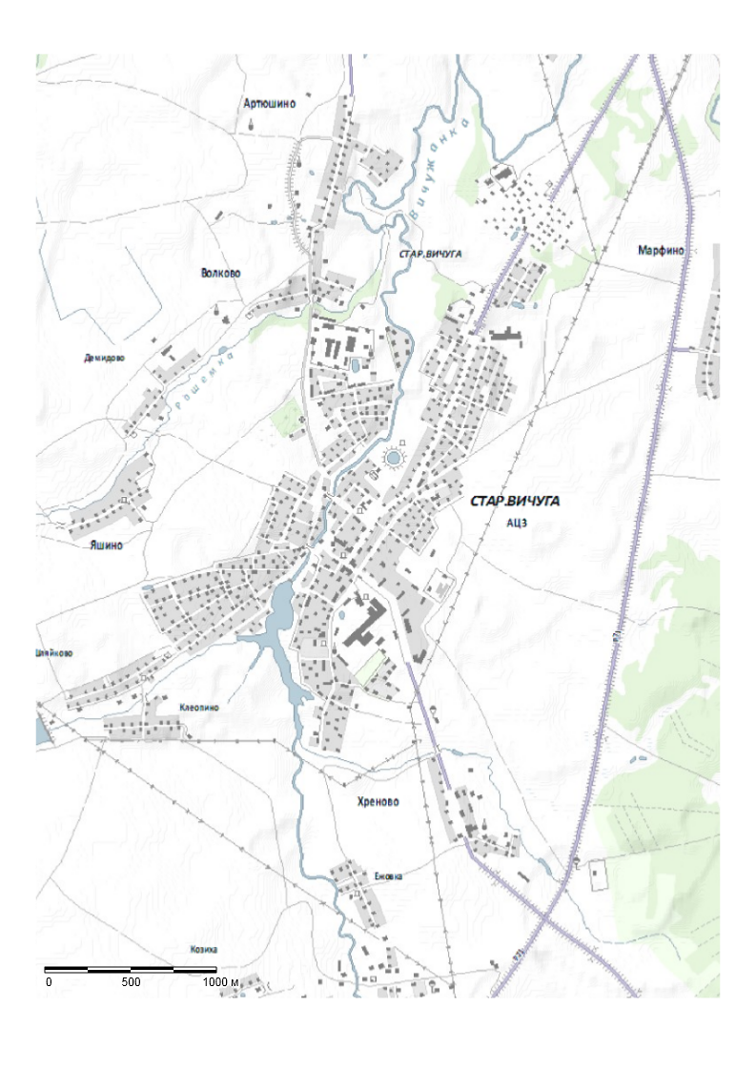

Зоны действия производственных котельных.

Сложившаяся в п. Старая Вичуга схема теплоснабжения включает в себя единый комплекс сооружений, котельного и вспомогательного оборудования, наружных инженерных коммуникаций.
Данная централизованная система теплоснабжения представляет собой совокупность источника тепловой энергии и теплопотребляющих установок потребителей, технологически соединенных тепловыми сетями.
- Средняя температура наружного воздуха за отопительный сезон: -3,9 ^{О}С;
- Температура внутреннего воздуха в жилых домах: +20 ^{О}С;
- Расчетная скорость ветра в отопительный период: 4,2 м/с;
- Продолжительность отопительного периода: 219 сут.;
- График работы котельных 95/70 ^{О}С
Тепловые источники работают на природном газе. Резервное топливо мазут для котельной №1. На котельной №3 резервное топливо не предусмотрено.

Зоны действия индивидуального теплоснабжения.
К настоящему времени в России все большую популярность получает автономное и индивидуальное отопление. По сути своей это системы отопления, осуществляющие обогрев в одном отдельно взятом здании или помещении. При этом если речь идет о многоквартирном жилом доме или крупном здании административного либо коммерческого назначения, то чаще используется термин автономное отопление. Если же разговор о небольшом частном доме или квартире, то более уместным кажется термин индивидуальное отопление.
Основные преимущества подобных систем – большая гибкость настройки и малая инертность. При резком изменении погоды от момента запуска системы до прогрева помещения до расчетной температуры проходит не более нескольких часов. В случае с индивидуальным отоплением от получаса до часа, хотя здесь многое зависит от типа используемого котла и способа циркуляции теплоносителя в системе.

Источники тепловой энергии.

1.2.1. Структура и описание основного оборудования, схемы выдачи тепловой мощности, структура теплофикационных установок.
Котельные п. Старая Вичуга Ивановской области
Данная централизованная система теплоснабжения представляет собой совокупность источника тепловой энергии и теплопотребляющих установок потребителей, технологически соединенных тепловыми сетями.
- Средняя температура наружного воздуха за отопительный сезон: -3,9 ^{О}С;
- Температура внутреннего воздуха в жилых домах: +20 ^{О}С;
- Расчетная скорость ветра в отопительный период: 4,2 м/с;
- Продолжительность отопительного периода: 219 сут.;
- График работы котельных 95/70 ^{О}С
Теплоснабжение п. Старая Вичуга Ивановской области осуществляется от двух котельных: котельная №1 ООО «Галтекс», котельная №3 ООО «Управляющая жилищная компания Вичугского муниципального района».
Основным видом используемого топлива на котельных п. Старая Вичуга Ивановской области является природный газ. Резервное топливо мазут для котельной №1. На котельной №3 резервное топливо не предусмотрено.

Котельная №1 ООО «Галтекс» п. Старая Вичуга Ивановской области:
Общая протяженность тепловых сетей котельной №1 ООО «Галтекс» в однотрубном исполнении составляет 9810 м., график работы котельной - 95/70⁰С. Ниже в таблице 1.1. приведен список основного и вспомогательного оборудования установленного на котельной.
Таблица 1.1.
№ | Марка | Давление в прямом и обратном трубопроводе | Установленная мощность | Располагаемая мощность | Вид основного топлива | Год установки | КПД, %
Котельная №1 ООО «Галтекс»
1 | ДКВР 6,5-13 №1 | 4,0 кгс/м2  1 кгс/м2 | 5,6 Гкал/час | 5,6 Гкал/час | Природный газ | 1979 | 90,3
2 | ДКВР 6,5-13 №2 | 4,0 кгс/м2  1 кгс/м2 | 5,6 Гкал/час | 5,6 Гкал/час | Природный газ | 1979 | 89,1
3 | ДКВР 6,5-13 №3 | 4,0 кгс/м2  1 кгс/м2 | 5,6 Гкал/час | 5,6 Гкал/час | Природный газ | 1979 | 90,5
4 | Д 320-50 (3 шт.) | - | 320 м.куб | 50 м.куб | - | - | -
5 | Д 320-50 (2 шт.) | - | 320 м.куб | 55 м.куб | - | - | -

Оценка удельного расхода топлива на производство тепловой энергии:
Таблица 1.2.
Фактический удельный расход топлива на производство ТЭ, кг.у.т./Гкал (2013 г.) | Удельный расход топлива на производство тепловой энергии современными импортными котлами, кг.у.т./Гкал
158.9 | 145 - 150

Котельная №3 ООО «Управляющая жилищная компания Вичугского муниципального района»:
Общая протяженность тепловых сетей котельной №3 в однотрубном исполнении составляет 2195 м., график работы котельной - 95/70⁰С. Ниже в таблице 1.3. приведен список основного и вспомогательного оборудования установленного на котельной.
Таблица 1.3.
№ | Марка | Давление в прямом и обратном трубопроводе | Установленная мощность | Располагаемая мощность | Вид основного топлива | Год установки | КПД, %
Котельная №3 п. Старая Вичуга
1 | ДКВР 2,5-13 №1 | 4,0 кгс/м2  3 кгс/м2 | 2,1 Гкал/час | 2,1 Гкал/час | Природный газ | 1981 | 90,4
2 | ДКВР 2,5-13 №1 | 4,0 кгс/м2  3 кгс/м2 | 2,1 Гкал/час | 2,1 Гкал/час | Природный газ | 1981 | 91,1
3 | К150-125-250 | - | 200 м.куб |  | - | - | -
4 | К1-150-315 | - | 180 м.куб |  | - | - | -
5 | К20-30-К65-50 (2шт.) | - | 20 м.куб  25 м.куб |  | - | - | -

Оценка удельного расхода топлива на производство тепловой энергии:
Таблица 1.4.
Фактический удельный расход топлива на производство ТЭ, кг.у.т./Гкал (2013 г.) | Удельный расход топлива на производство тепловой энергии современными импортными котлами, кг.у.т./Гкал
161,27 | 145 - 150

Анализируя вышеуказанные показатели, специалисты экспертной организации рекомендуют модернизировать оборудование котельных с полной автоматизацией и диспетчеризацией.
Выполнение данного мероприятия позволит:
- повысить надежность теплоснабжения конечных потребителей;
- повысить энергетическую эффективность производства тепловой энергии;
- сдержать рост тарифа на тепловую энергию за счет сокращения ремонтного фонда, ФОТ, затрат на покупку энергетических ресурсов и воды.

1.2.2. Параметры установленной и располагаемой тепловой мощности, ограничения тепловой мощности. Объем потребления тепловой мощности и теплоносителя на собственные и хозяйственные нужды, параметры тепловой мощности нетто.

Установленная мощность источника тепловой энергии - сумма номинальных тепловых мощностей всего принятого по акту ввода в эксплуатацию оборудования, предназначенного для отпуска тепловой энергии потребителям на собственные и хозяйственные нужды.
Располагаемая мощность источника тепловой энергии - величина, равная установленной мощности источника тепловой энергии за вычетом объемов мощности, не реализуемой по техническим причинам, в том числе по причине снижения тепловой мощности оборудования в результате эксплуатации на продленном техническом ресурсе (снижение параметров пара перед турбиной, отсутствие рециркуляции в пиковых водогрейных котлоагрегатах и др.).
Мощность источника тепловой энергии нетто - величина, равная располагаемой мощности источника тепловой энергии за вычетом тепловой нагрузки на собственные и хозяйственные нужды.

Котельная №1 ООО «Галтекс» п. Старая Вичуга Ивановской области
Оценка тепловых мощностей источника тепловой энергии.
Таблица 1.5.
Установленная мощность источника, Гкал/ч | Располагаемая мощность источника, Гкал/час | Нетто мощность источника, Гкал/час | Собственные и хозяйственные нужды, Гкал/час
16,8 | 16,8 | 16,128 | 0,672

Диаграмма 1.1.

Котельная №3 ООО «Управляющая жилищная компания Вичугского муниципального района»
Оценка тепловых мощностей источника тепловой энергии.
Таблица 1.6.
Установленная мощность источника, Гкал/ч | Располагаемая мощность источника, Гкал/час | Нетто мощность источника, Гкал/час | Собственные и хозяйственные нужды, Гкал/час
4,2 | 4,2 | 4,182 | 0,018

Диаграмма 1.2.
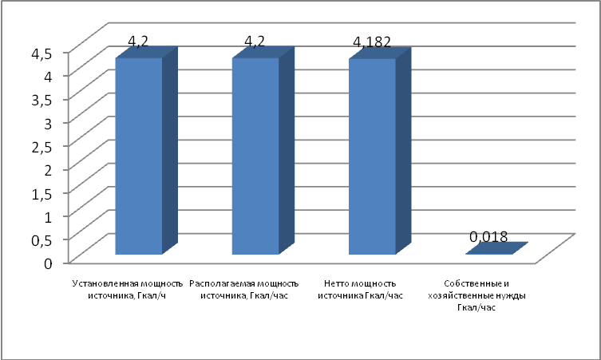

1.2.3. Срок ввода в эксплуатацию теплофикационного оборудования, год последнего освидетельствования при допуске к эксплуатации после ремонтов, год продления ресурса и мероприятия по продлению ресурса.

Котельная №1 ООО «Галтекс»:
Таблица 1.7.
Марка установленного в котельной котла | Год ввода в эксплуатацию оборудования | Нормативный срок службы оборудования (в соответствии с паспортом) | Остаточный ресурс оборудования
ДКВР 6.5-13 | 1979 | 20 лет | -
ДКВР 6.5-13 | 1979 | 20 лет | -
ДКВР 6.5-13 | 1979 | 20 лет | -

В настоящее время котлы находятся в удовлетворительном техническом состоянии и готовы к производству тепловой энергии в объеме, необходимом для обеспечения качественного теплоснабжения подключенных потребителей в период низких температур наружного воздуха ОЗП 2013/2014 г. Данное обстоятельство связано с тем, что эксплуатационным и ремонтным персоналом предприятия своевременно проводятся работы по текущему и капитальному ремонту оборудования котельной. При этом, в связи с высоким износом тепловых сетей ремонтный фонд из года в год увеличивается, что неизбежно сказывается на росте тарифа для потребителей.

Котельная №3:
Таблица 1.8.
Марка установленного в котельной котла | Год ввода в эксплуатацию оборудования | Нормативный срок службы оборудования (в соответствии с паспортом) | Остаточный ресурс оборудования
ДКВР 2.5-13 | 1981 | 20 лет | --
ДКВР 2.5-13 | 1981 | 20 лет | --

В настоящее время котлы находятся в удовлетворительном техническом состоянии и готовы к производству тепловой энергии в объеме, необходимом для обеспечения качественного теплоснабжения подключенных потребителей в период низких температур наружного воздуха ОЗП 2013/2014 г. При этом, в связи с высоким износом тепловых сетей ремонтный фонд из года в год увеличивается, что неизбежно сказывается на росте тарифа для потребителей.

1.2.4. Способ регулирования отпуска тепловой энергии от источников тепловой энергии с обоснованием выбора графика изменения температур теплоносителя. Описание графиков регулирования отпуска тепла в тепловые сети с анализом их обоснованности.

Основной задачей регулирования отпуска теплоты в системах теплоснабжения является поддержание комфортной температуры и влажности воздуха в отапливаемых помещениях при изменяющихся на протяжении отопительного периода внешних климатических условиях и постоянной температуре воды, поступающей в систему горячего водоснабжения (ГВС) при переменном в течение суток расходе.
Температурный график определяет режим работы тепловых сетей, обеспечивая центральное регулирование отпуска тепла. По данным температурного графика определяется температура подающей и обратной воды в тепловых сетях, а также в абонентском вводе в зависимости от температуры наружного воздуха.
При центральном отоплении регулировать отпуск тепловой энергии на источнике можно двумя способами:
- расходом или количеством теплоносителя, данный способ регулирования называется количественным регулированием. При изменении расхода теплоносителя температура постоянна.
- температурой теплоносителя, данный способ регулирования называется качественным. При изменении температуры расход постоянный.
В системе теплоснабжения п. Старая Вичуга используется второй способ регулирования - качественное регулирование, основным преимуществом которого является установление стабильного гидравлического режима работы тепловых сетей. Наиболее эффективным было бы внедрение качественно-количественное регулирования, которое обладает целым рядом преимуществ, однако данный способ регулирования не может быть внедрен в существующую систему теплоснабжения без ее значительной модернизации и применения новых технологических решений
Для принятого в отечественной практике качественного регулирования отпуска в отопительный период теплоты от источника при построении отопительного температурного графика системы теплоснабжения могут использоваться следующие упрощенные зависимости:
■ для температуры прямой сетевой воды: tпс=20+(20-tнар)Ч[(tрпс-20)/(20-tрно)];
■ для температуры обратной сетевой воды: tос=20+(20-tнар)Ч[(tрос-20)/(20-tрно)],
где 20 - расчетная температура воздуха внутри отапливаемых зданий (жилых, административных, общественных), ^{О}C; tрно - расчетная температура наружного воздуха для отопления; tнар -текущая температура наружного воздуха, ^{О}C; tnc. toe – расчетная температура прямой и обратной сетевой воды при tрно, ^{О}C.
Отдельно необходимо отметить, что на источнике тепловой энергии расположенном в п. Старая Вичуга Ивановской области, по данным полученным от ресурсоснабжающих организаций, фактический график регулирования отпуска тепла в тепловые сети соответствует утвержденному графику.
Таблица 1.9.
Температура наружного воздуха | Температура воды
Температура наружного воздуха | t воды в подающем трубопроводе | min t воды в обратном трубопроводе
+10 | 39,7 | 34,7
+9 | 41,4 | 35,9
+8 | 43 | 36,9
+7 | 44,5 | 38,1
+6 | 46,1 | 39,1
+5 | 47,6 | 40,1
+4 | 49,1 | 41,1
+3 | 50,6 | 42,1
+2 | 52,1 | 43,1
+1 | 53,6 | 44,1
0 | 55 | 45
-1 | 56,5 | 46
-2 | 57,9 | 46,9
-3 | 59,3 | 47,8
-4 | 60,7 | 48,8
-5 | 62,1 | 49,6
-6 | 63,5 | 50,6
-7 | 64,9 | 51,4
-8 | 66,3 | 52,3
-9 | 67,7 | 53,2
-10 | 69 | 54
-11 | 70,4 | 54,9
-12 | 71,7 | 55,7
-13 | 73,1 | 56,6
-14 | 74,4 | 57,4
-15 | 75,7 | 58,2
-16 | 77,1 | 59,1
-17 | 78,4 | 59,8
-18 | 79,7 | 60,7
-19 | 81 | 61,5
-20 | 82,3 | 62,3
-21 | 83,6 | 63,1
-22 | 84,9 | 63,9
-23 | 86,1 | 64,6
-24 | 87,4 | 65,4
-25 | 88,7 | 66,2
-26 | 90 | 67,0
-27 | 91,2 | 67,7
-28 | 92,5 | 68,5
-29 | 93,7 | 69,3
-30 | 95 | 70

При существующей загрузке системы теплоснабжения и пропускной способности тепловых сетей данный температурный график способен обеспечить поддержание комфортной температуры и влажности воздуха в отапливаемых помещениях.

1.2.5. Среднегодовая загрузка оборудования.
Таблица 1.20.
Наименование котельной | Располагаемая мощность источника, Гкал/час | Среднегодовая нагрузка, Гкал/час | Среднегодовая загрузка оборудования, %
Котельная №1 п. Старая Вичуга ООО «Галтекс» | 16,8 | 3,61 | 21,5
Котельная №3 п. Старая Вичуга | 4,2 | 0,47 | 12

Среднегодовая нагрузка рассчитывается исходя из среднего значения температуры наружного воздуха за отопительный период.

1.2.6. Способы учета тепла, отпущенного в тепловые сети.
Перечень источников тепловой энергии п. Старая Вичуга Ивановской области с указанием наличия установленных приборов учета отпущенной тепловой энергии и рекомендации экспертной группы по необходимости установки дополнительных приборов учета представлен в таблице 1.7.
Таблица 1.21
Наименование котельной | Наличие приборов учета т.э. | Необходимость в установке приборов учета т.э.
Котельная №1 ООО «Галтекс» | нет | есть
Котельная №3 | нет | есть

Таким образом, согласно предварительным перспективным планам развития системы теплоснабжения п. Старая Вичуга Ивановской области, по мнению экспертной группы необходимо установить на котельной №1 ООО «Галтекс» и котельной №3 приборы учета отпущенной тепловой энергии.

1.2.7. Статистика отказов и восстановлений оборудования источников тепловой энергии.
Отказов и восстановлений оборудования источников тепловой энергии не было.
В среднем на проведение восстановление работоспособности оборудования затрачивается по статистическим данным за последние 3 года – 6,6 часа.

1.2.8. Предписания надзорных органов по запрещению дальнейшей эксплуатации источников тепловой энергии.
Предписания надзорных органов по запрещению дальнейшей эксплуатации источника тепловой энергии не выдавалось.

Тепловые сети, сооружения на них и тепловые пункты.

1.3.1. Схемы тепловых сетей в зонах действия источников тепловой энергии.
Более детальная прорисовка тепловых схем с расчетными параметрами для гидравлических режимов работы сетей теплоснабжения от источника тепловой энергии в п. Старая Вичуга Ивановской области представлена в электронной модели системы теплоснабжения п. Старая Вичуга Ивановской области на базе Графико-информационном расчетном комплексе «ТеплоЭксперт» для наладки тепловых и гидравлических режимов работы.
Существующая схема теплоснабжения от котельной №1 ООО «Галтекс»:
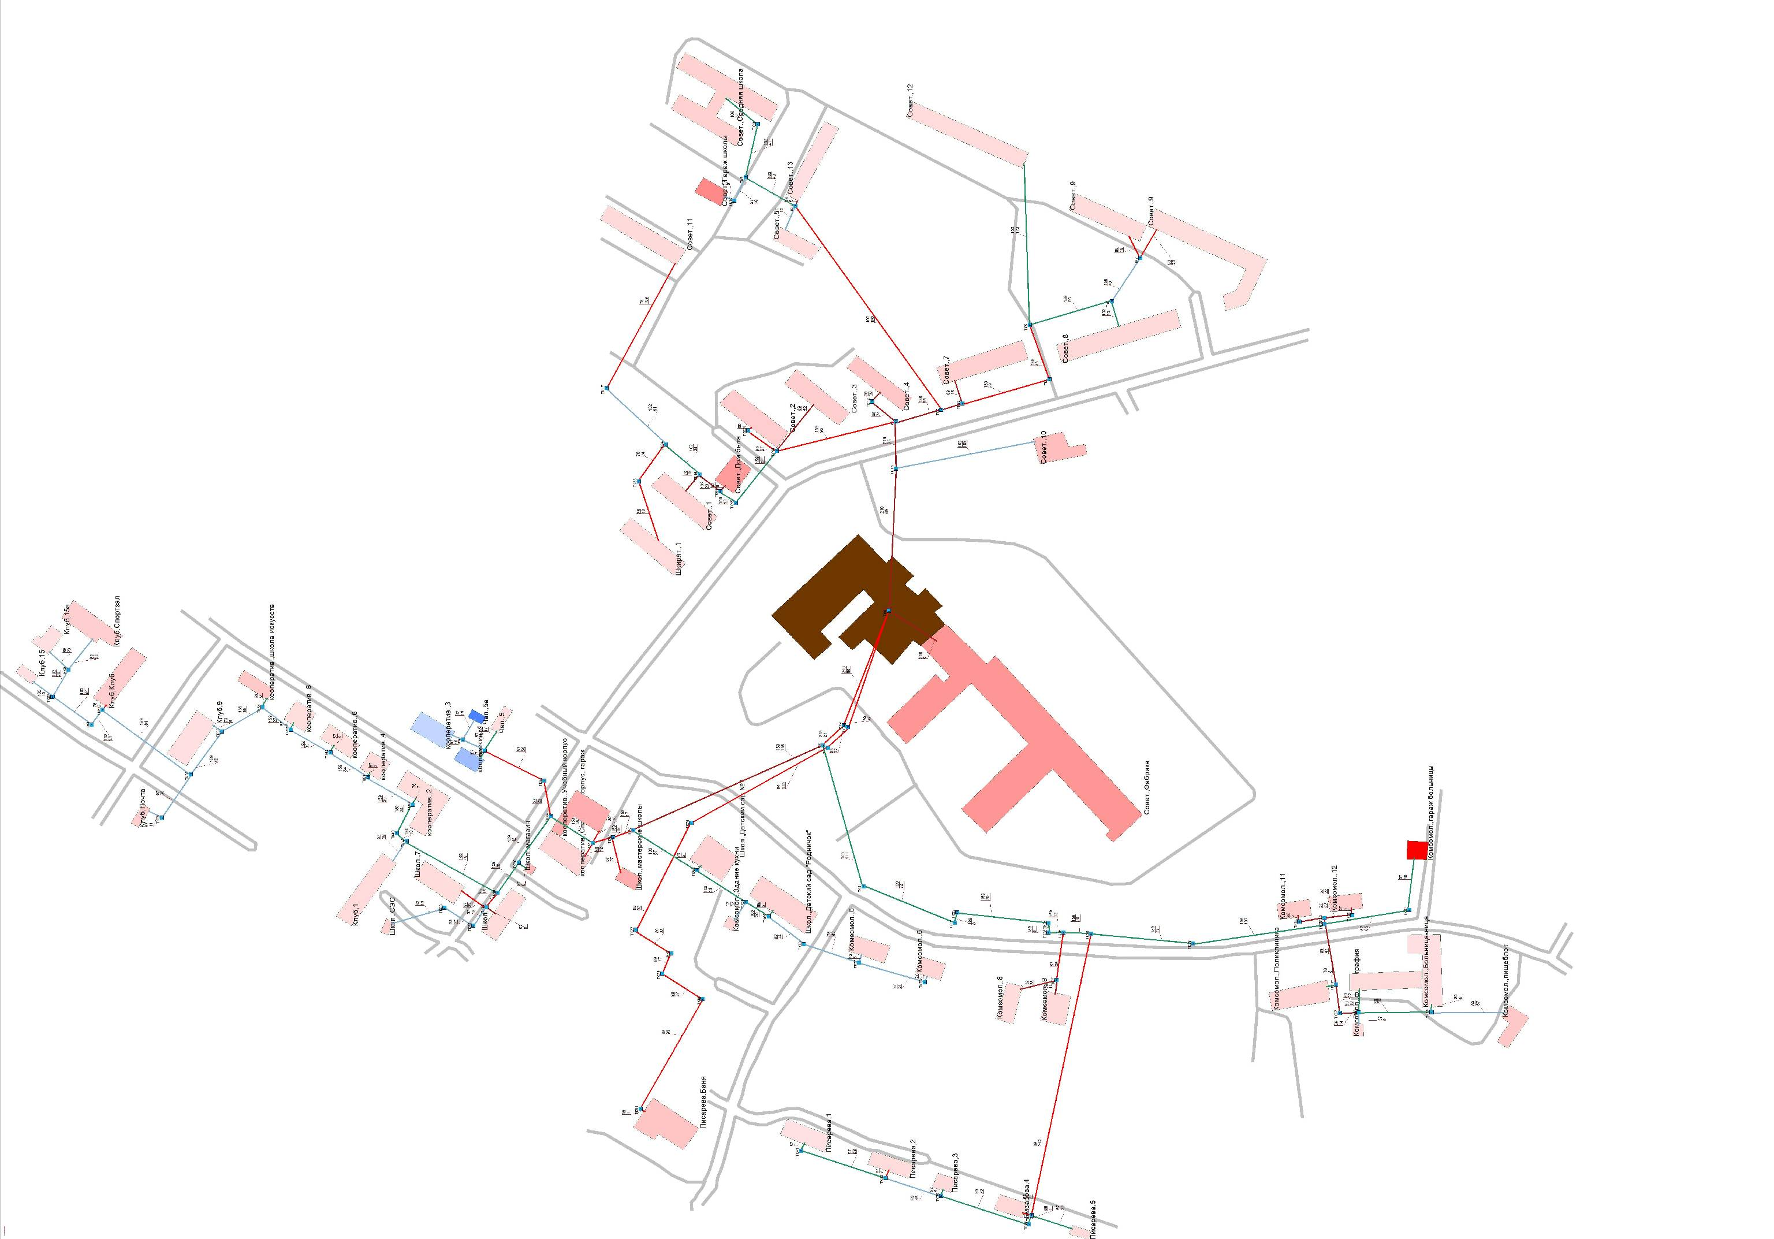

Схема теплоснабжения от котельной №1 ООО «Галтекс» после проведения наладочных работ.
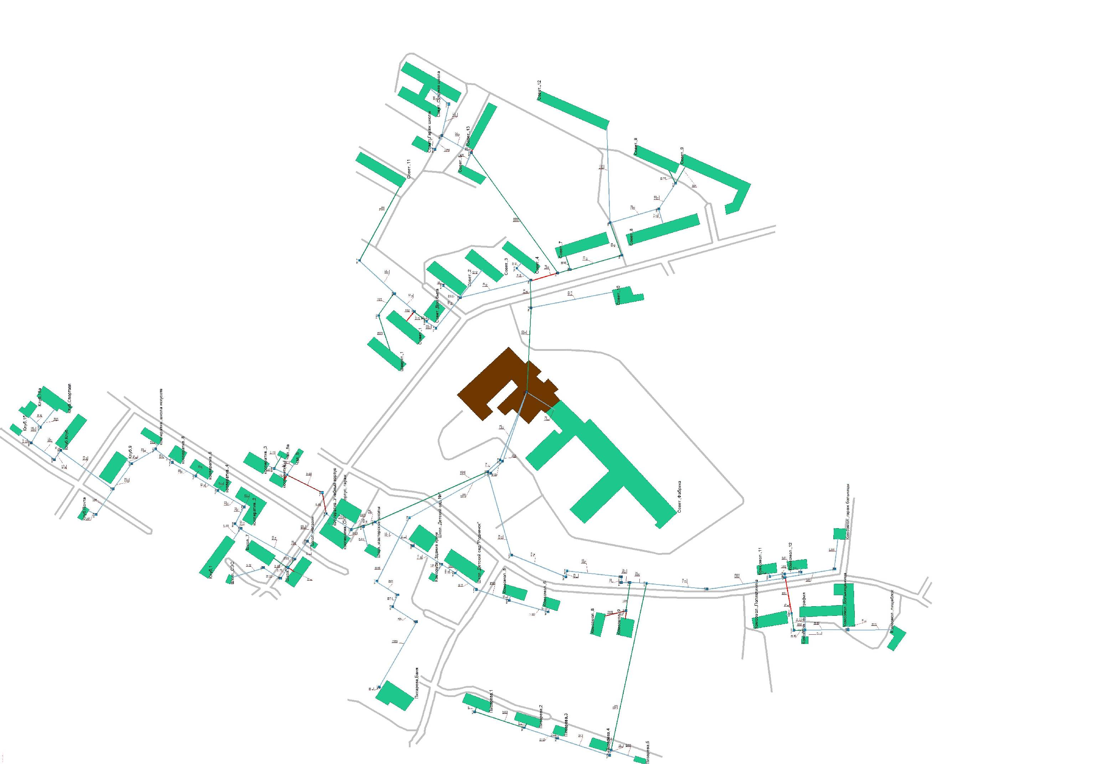
Существующая схема теплоснабжения от котельной №3 :
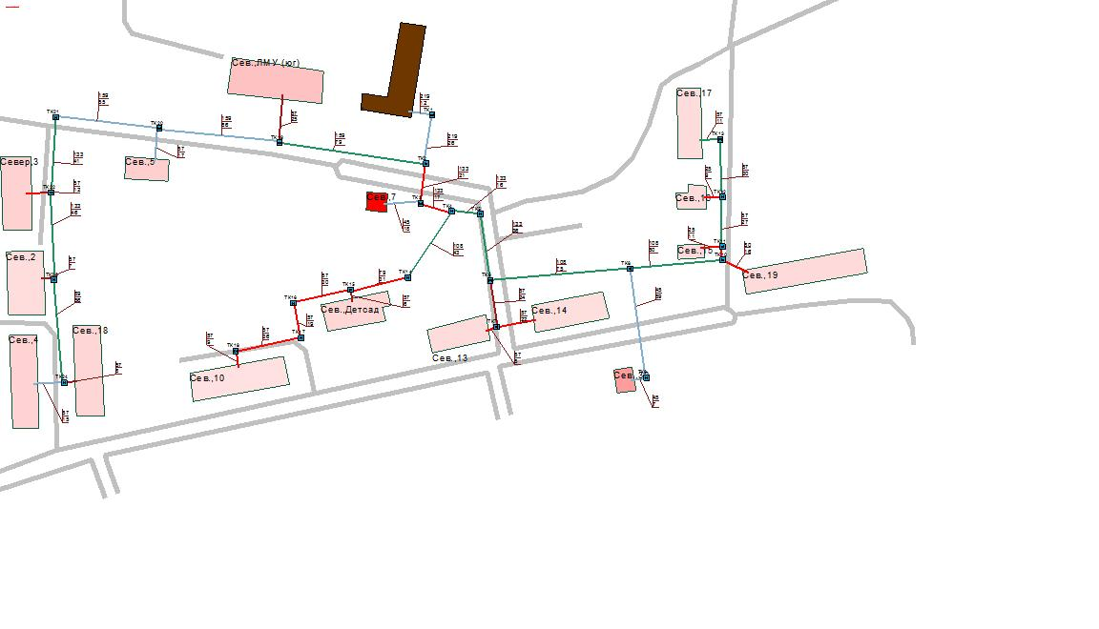
Схема теплоснабжения от котельной №3 после проведения наладочных работ:

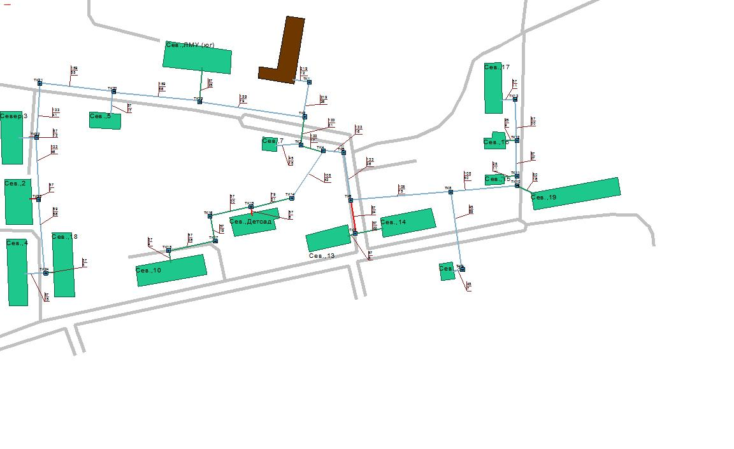

1.3.2. Описание структуры тепловых сетей от каждого источника тепловой энергии, от магистральных выводов до центральных тепловых пунктов и до вводов потребителей. Параметры тепловых сетей, включая год начала эксплуатации, тип изоляции, тип компенсирующих устройств, тип прокладки, краткую характеристику грунтов в местах прокладки с выделением наименее надежных участков, определением их материальной характеристики и подключенной тепловой нагрузки.

Котельная №1 ООО «Галтекс» п. Старая Вичуга
Таблица 1.22.
Начальный узел | Конечный узел | Диаметр наружный под. , мм | Диаметр наружный обр. , мм | Длина под., м | Длина обр., м
ТК7 | Совет.,9 | 89 | 89 | 18,3 | 18,3
ТК7 | Совет.,9 | 89 | 89 | 25,3 | 25,3
ТК6 | ТК7 | 159 | 159 | 39,6 | 39,6
ТК6 | Совет.,8 | 102 | 102 | 19,6 | 19,6
ТК5 | Совет.,12 | 102 | 102 | 123,1 | 123,1
ТК5 | ТК6 | 159 | 159 | 65,4 | 65,4
ТК5 | ТК4 | 159 | 159 | 43,4 | 43,4
ТК4 | ТК82 | 159 | 159 | 69 | 69
ТК2 | ТК82 | 159 | 159 | 17,6 | 17,6
ТК82 | Совет.,7 | 89 | 89 | 18,4 | 18,4
ТК2 | ТК8 | 102 | 102 | 190,2 | 190,2
ТК8 | Совет.,13 | 76 | 76 | 4,5 | 4,5
ТК8 | Совет.,5 | 76 | 76 | 19,3 | 19,3
ТК11 | Совет.,Средняя школа | 108 | 108 | 31 | 31
ТК11 | ТК9 | 102 | 102 | 41 | 41
ТК10 | Совет.,Гараж школы | 57 | 57 | 7,6 | 7,6
ТК10 | ТК9 | 57 | 57 | 19,4 | 19,4
ТК9 | ТК8 | 102 | 102 | 43,2 | 43,2
ТК1 | ТК2 | 159 | 159 | 36,3 | 36,3
ТК1 | ТК18 | 219 | 219 | 35,6 | 35,6
ТК18 | ТК0 | 219 | 219 | 69,3 | 69,3
ТК1 | ТК13 | 89 | 89 | 23,7 | 23,7
ТК13 | Совет.,4 | 89 | 89 | 9,5 | 9,5
ТК1 | ТК14 | 159 | 159 | 93,2 | 93,2
ТК14 | Совет.,3 | 89 | 89 | 46,1 | 46,1
ТК14 | ТК83 | 89 | 89 | 27,1 | 27,1
ТК83 | Совет.,2 | 89 | 89 | 3,6 | 3,6
ТК17 | Совет.,11 | 76 | 76 | 108,6 | 108,6
ТК85 | Шкирят.,1 | 76 | 76 | 48,1 | 48,1
ТК85 | ТК84 | 76 | 76 | 34,2 | 34,2
ТК17 | ТК84 | 102 | 102 | 61,3 | 61,3
ТК16 | Совет.,1 | 76 | 76 | 16,1 | 16,1
ТК84 | ТК16 | 102 | 102 | 34,1 | 34,1
ТК16 | ТК86 | 102 | 102 | 19,9 | 19,9
ТК86 | ТК15 | 159 | 159 | 13,4 | 13,4
ТК15 | ТК14 | 159 | 159 | 50,7 | 50,7
ТК86 | Совет.,Дом быта | 57 | 57 | 5,9 | 5,9
ТК18 | Совет.,10 | 159 | 159 | 108,6 | 108,6
ТК81 | Писарева,Баня | 89 | 89 | 4 | 4
ТК81 | ТК80 | 89 | 89 | 96,3 | 96,3
ТК80 | ТК79 | 89 | 89 | 36,6 | 36,6
ТК79 | ТК78 | 89 | 89 | 17,3 | 17,3
ТК78 | ТК77 | 89 | 89 | 33,4 | 33,4
ТК77 | ТК76 | 89 | 89 | 92,3 | 92,3
ТК76 | ТК75 | 89 | 89 | 118,5 | 118,5
ТК75 | ТК74 | 89 | 89 | 22,1 | 22,1
ТК0 | ТК74 | 89 | 89 | 63,5 | 63,5
ТК0 | Совет.,Фабрика | 219 | 219 | 9 | 9
ТК68 | ТК42 | 108 | 108 | 57,1 | 57,1
ТК73 | Комсомол.,6 | 57 | 57 | 4,8 | 4,8
ТК73 | ТК72 | 57 | 57 | 51,4 | 51,4
ТК72 | Комсомол.,5 | 76 | 76 | 6,2 | 6,2
ТК72 | ТК70 | 76 | 76 | 43,1 | 43,1
ТК70 | ТК69 | 89 | 89 | 33,9 | 33,9
ТК69 | Школ.,Детский сад "Родничок" | 89 | 89 | 5,4 | 5,4
ТК68 | Школ.,Детский сад №1 | 76 | 76 | 4,8 | 4,8
ТК21 | ТК22 | 159 | 159 | 74,2 | 74,2
ТК22 | ТК23 | 159 | 159 | 7,5 | 7,5
ТК23 | ТК24 | 159 | 159 | 70,4 | 70,4
ТК24 | ТК25 | 159 | 159 | 8,1 | 8,1
ТК21 | ТК20 | 159 | 159 | 111,1 | 111,1
ТК27 | ТК26 | 57 | 57 | 36,4 | 36,4
ТК27 | Комсомол.,9 | 32 | 32 | 10,5 | 10,5
ТК27 | Комсомол.,8 | 32 | 32 | 27,9 | 27,9
ТК25 | ТК26 | 159 | 159 | 11,5 | 11,5
ТК26 | ТК28 | 159 | 159 | 20,2 | 20,2
ТК28 | ТК29 | 159 | 159 | 76,8 | 76,8
ТК29 | ТК30 | 159 | 159 | 101,6 | 101,6
ТК30 | ТК33 | 76 | 76 | 4,8 | 4,8
ТК33 | ТК34 | 57 | 57 | 19,6 | 19,6
ТК34 | Комсомол.,11 | 57 | 57 | 5,6 | 5,6
ТК33 | ТК35 | 57 | 57 | 21,7 | 21,7
ТК35 | Комсомол.,12 | 57 | 57 | 6 | 6
ТК30 | ТК32 | 57 | 57 | 64,7 | 64,7
ТК32 | Комсомол.,гараж больницы | 57 | 57 | 40 | 40
ТК31 | Комсомол.,Поликлиника | 76 | 76 | 7,5 | 7,5
ТК31 | ТК30 | 89 | 89 | 46,8 | 46,8
ТК41 | Писарева,1 | 57 | 57 | 6,9 | 6,9
ТК41 | ТК40 | 57 | 57 | 67,5 | 67,5
ТК40 | Писарева,2 | 57 | 57 | 6,5 | 6,5
ТК39 | Писарева,3 | 57 | 57 | 5,4 | 5,4
ТК37 | Писарева,5 | 57 | 57 | 32,8 | 32,8
ТК37 | Писарева,4 | 57 | 57 | 6,5 | 6,5
ТК38 | ТК37 | 89 | 89 | 7,2 | 7,2
ТК38 | ТК39 | 89 | 89 | 69,8 | 69,8
ТК39 | ТК40 | 89 | 89 | 44,5 | 44,5
ТК59 | Клуб,15 | 102 | 102 | 19 | 19
ТК60 | Клуб,15а | 89 | 89 | 19,8 | 19,8
ТК60 | Клуб,Спортзал | 89 | 89 | 29,6 | 29,6
ТК60 | ТК59 | 102 | 102 | 24 | 24
ТК59 | ТК58 | 102 | 102 | 36,6 | 36,6
ТК58 | ТК57 | 102 | 102 | 14,5 | 14,5
ТК57 | Клуб,Клуб | 76 | 76 | 4,8 | 4,8
ТК57 | ТК56 | 159 | 159 | 83,5 | 83,5
ТК56 | ТК55 | 159 | 159 | 40,3 | 40,3
ТК56 | ТК61 | 57 | 57 | 39,4 | 39,4
ТК61 | Клуб,Почта | 57 | 57 | 11,3 | 11,3
ТК55 | Клуб,9 | 76 | 76 | 8,8 | 8,8
ТК54 | кооператив.,школа искусств | 57 | 57 | 7,9 | 7,9
ТК53 | кооператив.,8 | 57 | 57 | 5,8 | 5,8
ТК52 | кооператив.,6 | 57 | 57 | 5,9 | 5,9
ТК51 | кооператив.,4 | 57 | 57 | 3,4 | 3,4
ТК50 | кооператив.,2 | 76 | 76 | 6,5 | 6,5
ТК48 | Клуб,1 | 57 | 57 | 17,8 | 17,8
ТК55 | ТК54 | 159 | 159 | 35,7 | 35,7
ТК54 | ТК53 | 159 | 159 | 26,5 | 26,5
ТК53 | ТК52 | 159 | 159 | 34,6 | 34,6
ТК52 | ТК51 | 159 | 159 | 34,2 | 34,2
ТК51 | ТК50 | 159 | 159 | 38,3 | 38,3
ТК50 | ТК49 | 159 | 159 | 24,4 | 24,4
ТК49 | ТК48 | 159 | 159 | 10,4 | 10,4
ТК48 | ТК45 | 159 | 159 | 78,9 | 78,9
ТК47 | Школ.,7 | 57 | 57 | 21,9 | 21,9
ТК47 | Школ.,6 | 57 | 57 | 7,9 | 7,9
ТК47 | ТК62 | 32 | 32 | 18 | 18
ТК62 | ТК63 | 32 | 32 | 26,9 | 26,9
ТК63 | Школ.,СЭС | 32 | 32 | 42,5 | 42,5
ТК47 | ТК45 | 76 | 76 | 14,6 | 14,6
ТК67 | Чап.,5а | 32 | 32 | 18,5 | 18,5
ТК66 | кооператив.,1 | 57 | 57 | 6,7 | 6,7
ТК67 | кооператив.,3 | 57 | 57 | 10,1 | 10,1
ТК66 | Чап.,5 | 32 | 32 | 17,1 | 17,1
ТК67 | ТК66 | 57 | 57 | 19,1 | 19,1
ТК44 | ТК43 | 159 | 159 | 37,6 | 37,6
ТК42 | ТК20 | 159 | 159 | 157,5 | 157,5
ТК20 | ТК19 | 219 | 219 | 21,3 | 21,3
ТК0 | ТК19 | 219 | 219 | 64,9 | 64,9
Источник | ТК0 | 219 | 219 | 4,2 | 4,2
ТК28 | ТК37 | 89 | 89 | 218,6 | 218,6
ТК31 | ТК87 | 89 | 89 | 22,1 | 22,1
ТК87 | ТК88 | 89 | 89 | 14,3 | 14,3
ТК88 | ТК89 | 89 | 89 | 56,1 | 56,1
ТК88 | Комсомол.,флюрография | 57 | 57 | 8,5 | 8,5
ТК88 | Комсомол.,Больница | 89 | 89 | 17,8 | 17,8
ТК89 | Комсомол.,Больница | 89 | 89 | 6,2 | 6,2
ТК89 | Комсомол.,пищеблок | 89 | 89 | 57 | 57
ТК68 | ТК36 | 108 | 108 | 44,1 | 44,1
ТК36 | ТК69 | 108 | 108 | 19,6 | 19,6
ТК36 | Комсомол.,Здание кухни | 57 | 57 | 17 | 17
ТК42 | ТК64 | 159 | 159 | 17,2 | 17,2
ТК64 | ТК43 | 159 | 159 | 15,5 | 15,5
ТК64 | Школ.,мастерские школы | 57 | 57 | 27,2 | 27,2
ТК43 | кооператив.,Спальный корпус, гараж | 89 | 89 | 11,5 | 11,5
ТК43 | кооператив.,Учебный корпус | 89 | 89 | 10,4 | 10,4
ТК44 | ТК65 | 57 | 57 | 28,5 | 28,5
ТК65 | ТК66 | 57 | 57 | 50,2 | 50,2
ТК44 | ТК90 | 159 | 159 | 41,8 | 41,8
ТК90 | ТК45 | 159 | 159 | 27,7 | 27,7
ТК90 | Школ.,магазин | 57 | 57 | 8,2 | 8,2

Котельная №3 п. Старая Вичуга
Таблица 1.23.
Начальный узел | Конечный узел | Диаметр наружный под. , мм | Диаметр наружный обр. , мм | Длина под., м | Длина обр., м
ТК24 | Сев.,18 | 57 | 57 | 7,5 | 7,5
ТК24 | Сев.,4 | 57 | 57 | 15,1 | 15,1
ТК23 | ТК24 | 89 | 89 | 56 | 56
ТК22 | ТК23 | 133 | 133 | 46,4 | 46,4
ТК21 |  | 133 | 133 | 41,3 | 41,3
ТК23 | Сев.,2 | 57 | 57 | 7,1 | 7,1
ТК22 | Север,3 | 57 | 57 | 11,9 | 11,9
ТК21 | ТК20 | 159 | 159 | 55,4 | 55,4
ТК20 | ТК19 | 159 | 159 | 66 | 66
ТК19 | ТК2 | 159 | 159 | 78,5 | 78,5
ТК2 | ТК1 | 219 | 219 | 26,1 | 26,1
ТК1 | Источник | 219 | 219 | 12 | 12
Сев.,5 | ТК20 | 57 | 57 | 17,1 | 17,1
ТК19 | Сев.,ЛМУ (юг) | 57 | 57 | 24,6 | 24,6
ТК2 | ТК3 | 133 | 133 | 21,3 | 21,3
ТК3 | ТК4 | 133 | 133 | 17,4 | 17,4
ТК4 | ТК5 | 133 | 133 | 16,1 | 16,1
ТК5 | ТК6 | 133 | 133 | 35,6 | 35,6
ТК6 | ТК8 | 108 | 108 | 74,9 | 74,9
ТК8 | ТК10 | 108 | 108 | 49,9 | 49,9
ТК10 | ТК11 | 57 | 57 | 5,9 | 5,9
ТК11 | ТК12 | 57 | 57 | 27,1 | 27,1
ТК12 | ТК13 | 57 | 57 | 29,7 | 29,7
ТК13 | Сев.,17 | 57 | 57 | 11,2 | 11,2
ТК12 | Сев.,16 | 25 | 25 | 8,9 | 8,9
ТК11 | Сев.,15 | 25 | 25 | 10,8 | 10,8
ТК10 | Сев.,19 | 89 | 89 | 15,6 | 15,6
ТК8 | ТК9 | 45 | 45 | 58,5 | 58,5
ТК9 | Сев.,32 | 45 | 45 | 6,8 | 6,8
ТК7 | Сев.,14 | 57 | 57 | 21,6 | 21,6
ТК7 | Сев.,13 | 57 | 57 | 4,8 | 4,8
ТК6 | ТК7 | 57 | 57 | 24 | 24
ТК3 | Сев.,7 | 45 | 45 | 18,3 | 18,3
ТК4 | ТК14 | 108 | 108 | 42,5 | 42,5
ТК14 | ТК15 | 79 | 79 | 31,4 | 31,4
ТК15 | ТК16 | 57 | 57 | 30,4 | 30,4
ТК16 | ТК17 | 57 | 57 | 19,2 | 19,2
ТК17 | ТК18 | 57 | 57 | 35,8 | 35,8
ТК18 | Сев.,10 | 57 | 57 | 9 | 9
ТК15 | Сев.,Детсад | 57 | 57 | 6 | 6

Информация, необходимая для соответствующего описания компенсирующих устройств, ресурсоснабжающей организацией не представлена.
Характеристика грунтов на территории п. Старая Вичуга Ивановской области в местах прокладки тепловых сетей: Инженерно-геологические условия определяются рельефом, геологическим и гидрогеологическим строением, свойствами грунтов, залегающих в основании сооружений, опасными геологическими процессами. В геологическом строении территории принимают участие метаморфические и интрузивные породы кристаллического фундамента (граниты, гнейсы и мигматиты) архейско-протерозойского возраста и терригенно-карбонатные отложения осадочного чехла Русской платформы (чередование песков, глин, карбонатных пород, гипса и каменной соли) вендского, девонского, каменноугольного (карбонового), юрского, мелового и четвертичного возрастов. Мощность осадочного чехла изменяется от 850 до 1200 м.
Рельеф - по характеру поверхности представляет собой пологоволнистую равнину, пересечённую долинами рек, балками и оврагами. Встречаются карстовые формы рельефа- провальные воронки, котловины, подземные пустоты.

1.3.3. Описание типов и количества секционирующей и регулирующей арматуры на тепловых сетях.

По данным полученным от ресурсоснабжающей организации в качестве запорной арматуры в котельной №1 и котельной №3 используются –чугунные задвижки марки 30ч6бр. Задвижка чугунная 30ч6бр, фланцевая, параллельная, с выдвижным шпинделем предназначена для установки на трубопроводах в качестве запорного устройства.

1.3.4. Описание типов и строительных особенностей тепловых камер и павильонов.

В виду того, что прокладка тепловых сетей п. Старая Вичуга надземная и подземная канальная, то тепловые камеры присутствуют там где канальная прокладка трубопроводов.

1.3.5. Фактические температурные режимы отпуска тепла в тепловые сети и их соответствие утвержденным графикам регулирования отпуска тепла в тепловые сети.
По данным полученным от ресурсоснабжающей организации по факту на источниках (котельная №1 и котельная №3) используется температурный график
95-70 ⁰С.

1.3.6. Гидравлические режимы тепловых сетей и пьезометрические графики.

При проведении работы были воспроизведены характеристики режима эксплуатации тепловых сетей п. Старая Вичуга, в расчетную основу были заложены исходные величины элементов сети теплоснабжения. Это диаметры и длины теплопроводов, расчетные тепловые нагрузки присоединенных абонентов. Указанные величины приведены в приложении и на планарной схеме. Вместе с тем были использованы технические характеристики режима эксплуатации на источниках теплоснабжения. Регулирование величины отпуска теплоты осуществляется в качественном режиме с графиком изменения температур теплоносителя τ ₀₁/τ ₀₂ = 95/70 ºС.
Тепловые и гидравлические расчеты осуществлялись при расчетной температуре наружного воздуха, которая составляет величину t_{н.} =-30 ºС. При этом требуемые температуры теплоносителя при графике 95/70 ºС в подающей магистрали τ₀₁ = 39,7 ºС, обратной магистрали τ₀₂ = 34,7 ºС. Так же учитывалось влияние тепловых потерь через изоляцию при транспортировке теплоносителя при среднеотопительной температуре грунта +2,4 ºС. Численные результаты величин гидравлических и тепловых характеристик режимных параметров приведены в Приложении.
Качественная картина тепловых и гидравлических режимов дана на рисунках в приложении. На рисунках видно, что одна часть потребителей в схеме теплоснабжения получает тепловой энергии в той или иной степени больше заявленного (строения красной градации), а другая часть меньше (строения синей градации). К зданиям, окрашенным в зеленый цвет, подводится расчетное количество теплоносителя. Также на Рисунках видно, что участки теплопроводов, окрашенные в зеленый цвет, являются нормальнопроводящими (удельные потери до 15 мм/м), окрашенные в красный цвет - с повышенными гидравлическими потерями (удельные потери от 15 до 35 мм/м) и в коричневый цвет – с недопустимыми потерями (от 35 и выше мм/м).
Газовая котельная №1 ООО «Галтекс» п. Старая Вичуга
Напорный режим работы котельной составляет: Н_{под} = 40 м, Н_{обр} = 10 м, с полезным перепадом 30 м. Для оптимизации работы системы теплоснабжения необходимо осуществить наладочные мероприятия – расстановку дроссельных сужающих устройств (шайб). Результат расчета дроссельных сужающих устройств (шайб) от котельной приведен в приложении.
На пьезометрическом графике №1 мы видим падение давления от источника до здания Клубная 9 до расстановки дроссельных сужающих устройств и после.

График №1
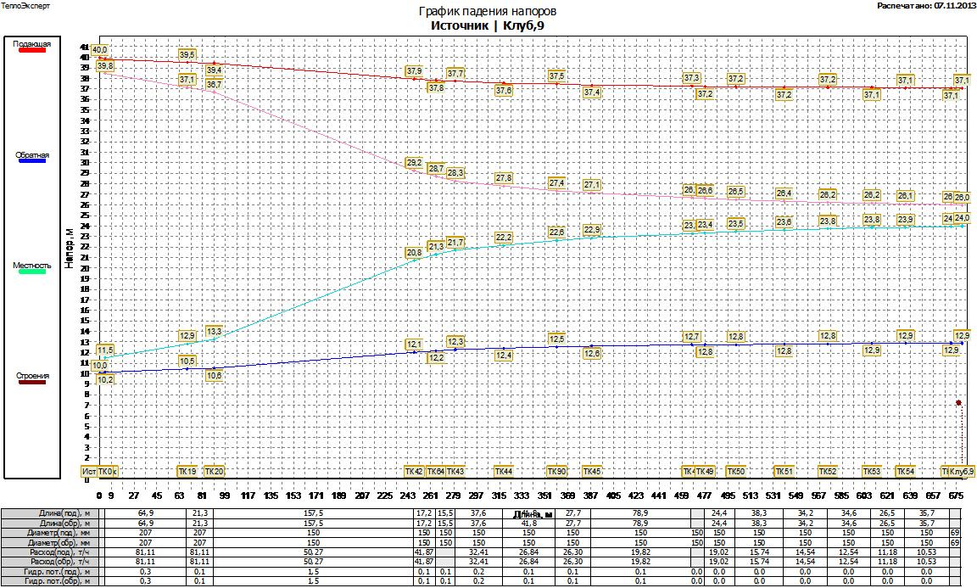
На пьезометрическом графике №2 мы видим падение давления от источника до здания Советская 12 до расстановки дроссельных сужающих устройств и после.

График №2
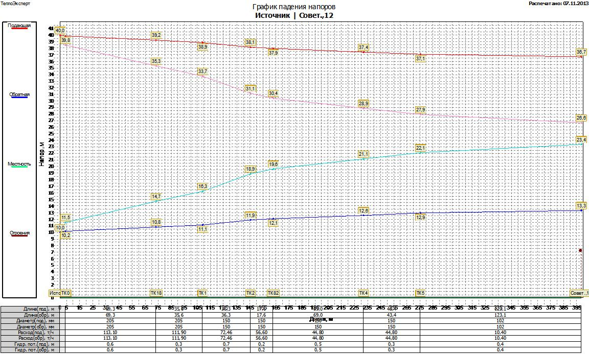
На пьезометрическом графике №3 мы видим падение давления от источника до здания дома Детский сад №1 до расстановки дроссельных сужающих устройств и после.

График №3

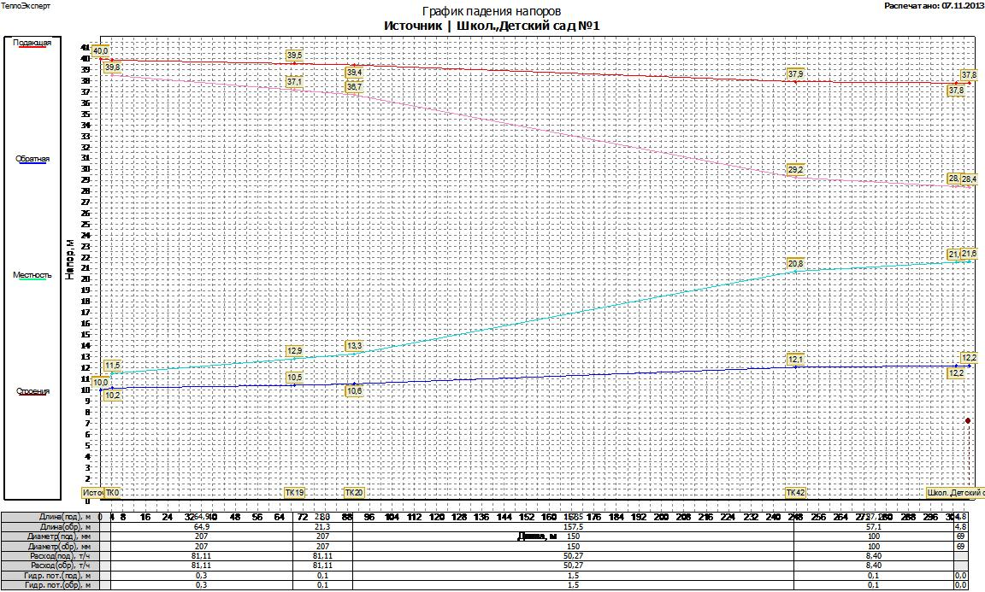
На пьезометрическом графике №4 мы видим падение давления от источника до здания ул. Чапаева 5 до расстановки дроссельных сужающих устройств и после.

График №4
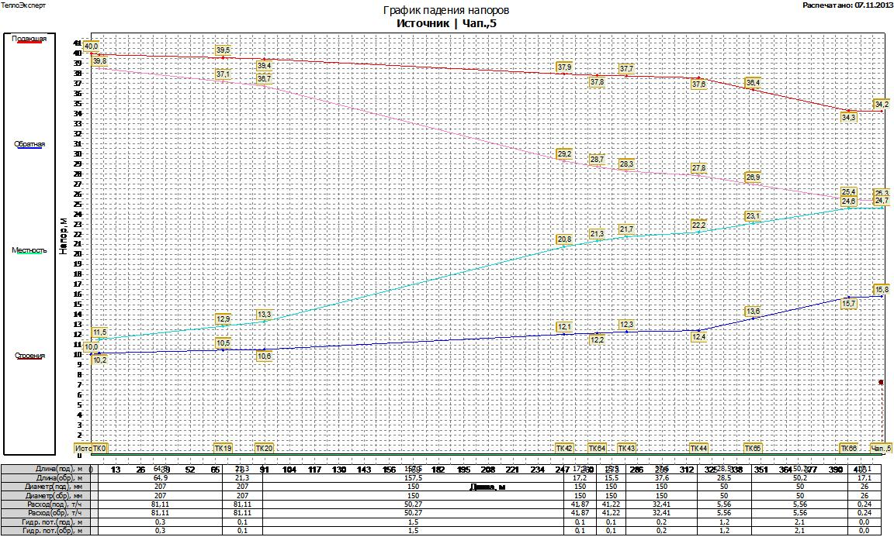

Газовая котельная №3 п. Старая Вичуга
Напорный режим работы котельной составляет: Н_{под} = 40 м, Н_{обр} = 30 м, с полезным перепадом 10 м. Для оптимизации работы системы теплоснабжения необходимо осуществить наладочные мероприятия – расстановку дроссельных сужающих устройств (шайб). Результат расчета дроссельных сужающих устройств (шайб) от котельной приведен в приложении.
На пьезометрическом графике №5 мы видим падение давления от источника до здания Северная 10 до расстановки дроссельных сужающих устройств и после.

График №5
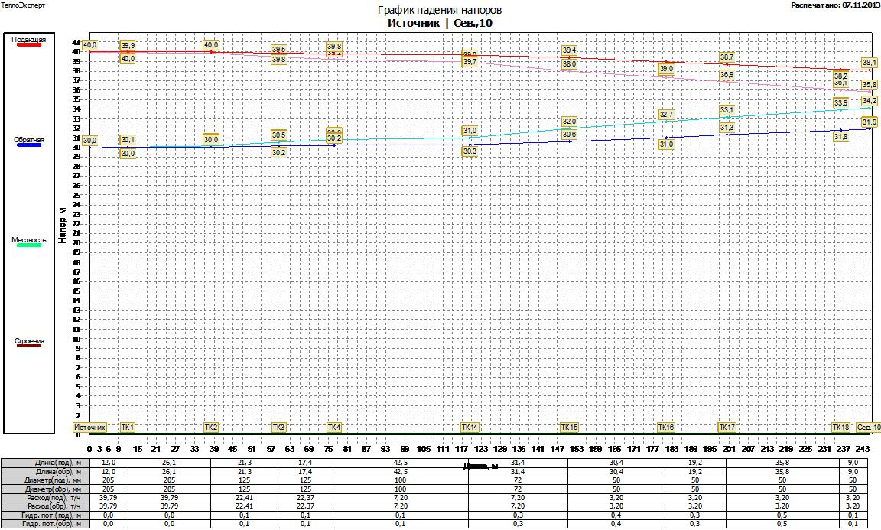
На пьезометрическом графике №6 мы видим падение давления от источника до здания Северная 15 до расстановки дроссельных сужающих устройств и после.

График №6
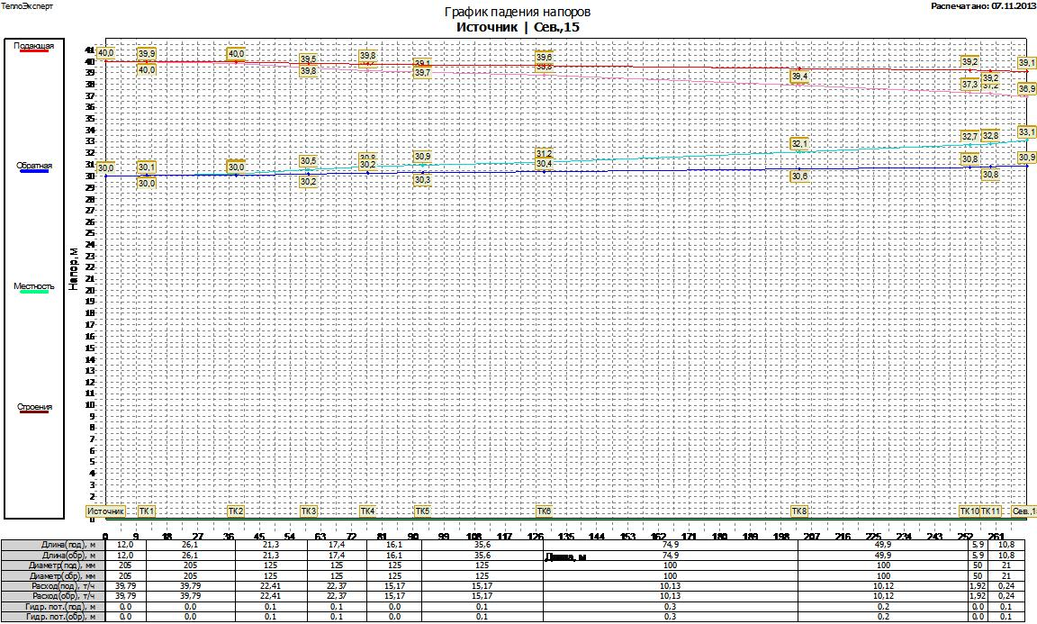
На пьезометрическом графике №7 мы видим падение давления от источника до здания Северная 4 до расстановки дроссельных сужающих устройств и после.

График №7
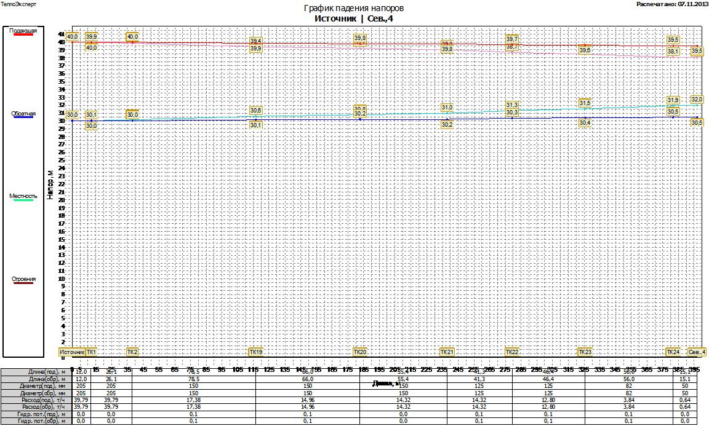
На пьезометрическом графике №8 мы видим падение давления от источника до здания Северная 7 до расстановки дроссельных сужающих устройств и после.

График №8
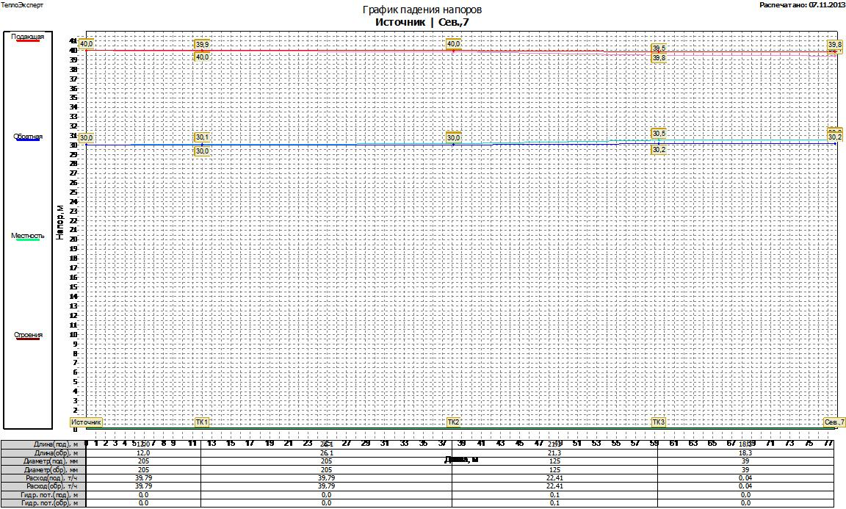

1.3.7. Статистика отказов (аварий, инцидентов) и восстановлений (аварийно-восстановительных ремонтов) тепловых сетей и среднее время, затраченное на восстановление работоспособности тепловых сетей, за последние 5 лет.

По данным полученным от ресурсоснабжающей организации отказов тепловых сетей по вине предприятия не возникало.

1.3.8. Описание процедур диагностики состояния тепловых сетей и планирования капитальных (текущих) ремонтов.
Трубопроводы тепловых сетей - это важный элемент систем теплоснабжения городов. С течением времени в процессе эксплуатации в основном за счет процессов коррозии происходит ухудшение технического состояния трубопроводов. Это служит причиной нарушения сплошности металла труб, сопровождающегося истечением теплоносителя - образование течей.
Наиболее эффективным способом предотвращения течей является своевременная замена ветхих участков трубопровода - перекладка.
Перед теплоснабжающими организациями стоит нелегкая задача, как в условиях ограниченного, а точнее крайне недостаточного, финансирования, повысить экономическую эффективность эксплуатации тепловых сетей и, в первую очередь, сократить число аварий - течей.
Однако, методов и средств замера толщины стенки трубы без вскрытия теплотрассы не существует. Для нефте и газопроводов используются внутритрубные снаряды, оснащенные устройствами замера толщины,но, для трубопроводов тепловых сетей они не подходят.
Решить данную проблему можно используя некоторые косвенные методы оценки состояния тепловых сетей:
- Метод акустической эмиссии. Метод, проверенный в мировой практике и позволяющий точно определять местоположение дефектов стального трубопровода, находящегося под изменяемым давлением, но по условиям применения на действующих тепловых сетях имеет ограниченную область использования.
- Метод магнитной памяти металла. Метод хорош для выявления участков с повышенным напряжением металла при непосредственном контакте с трубопроводом тепловых сетей. Используется там, где можно прокатывать каретку по голому металлу трубы, этим обусловлена и ограниченность его применения.
- Метод наземного тепловизионного обследования с помощью тепловизора. При доступной поверхности трассы, желательно с однородным покрытием, наличием точной исполнительной документации, с применением специального программного обеспечения, может очень хорошо показывать состояние обследуемого участка. По вышеназванным условиям применение возможно только на 10% старых прокладок. В некоторых случаях метод эффективен для поиска утечек.
- Тепловая аэросъемка в ИК-диапазоне. Метод очень эффективен для планирования ремонтов и выявления участков с повышенными тепловыми потерями. Съемку необходимо проводить весной (март-апрель) и осенью (октябрь-ноябрь), когда система отопления работает, но снега на земле нет.
- Метод акустической диагностики. Используются корреляторы усовершенствованной конструкции. Метод новый и пробные применения на тепловых сетях не дали однозначных результатов. Но метод имеет перспективу как информационная составляющая в комплексе методов мониторинга состояния действующих теплопроводов, он хорошо вписывается в процесс эксплуатации и конструктивные особенности прокладок тепловых сетей.
- Опрессовка на прочность повышенным давлением. Метод применялся и был разработан с целью выявления ослабленных мест трубопровода в ремонтный период и исключения появления повреждений в отопительный период. Он имел долгий период освоения и внедрения, но в настоящее время в среднем стабильно показывает эффективность 93-94%. То есть 94% повреждений выявляется в ремонтный период и только 6% уходит на период отопления. С применением комплексной оперативной системы сбора и анализа данных о состоянии теплопроводов, опрессовку стало возможным рассматривать, как метод диагностики и планирования ремонтов, перекладок тепловых сетей.
- Метод магнитной томографии металла теплопроводов с поверхности земли. Метод имеет мало статистики и пока трудно сказать о его эффективности в условиях города.
За последнее время наибольшее распространение среди организаций эксплуатации тепловых сетей получил акустический метод, в первую очередь в силу доступности самостоятельного его применения. Этим методом диагностируются трубопроводы наземной и подземной, канальной и безканальной прокладки диаметром от 80 мм и более, находящиеся в режиме эксплуатации. Длина единичного участка от 40 до 300 м. Точность определения дефекта - 1% от базы постановки датчиков. Достоверность идентификации дефектов по параметру аварийно-опасности - 80%.
Осуществив диагностику и определив участки, требующие капитального ремонта, ресурсоснабжающим организациям предоставляется возможность выбора участков для первоочередной перекладки, которые характеризуются наибольшей вероятностью образования течи. Для участков, которые вынужденно оставлены в эксплуатации, организации имеют информацию о месте расположения наибольших дефектов (критические) и возможность осуществить профилактические ремонтные работы по предотвращению образования течей.
В действующих условиях и с учетом финансового положения ресурсоснабжающие организации п. Старая Вичуга проводят работы по поддержанию надежности тепловых сетей на основании метода - опрессовка повышенным давлением.
В целях организации мониторинга за состоянием оборудования тепловых сетей применяются следующие виды диагностики:
1.Эксплуатационные испытания:
1.1. Гидравлические испытания на плотность и прочность – проводятся силами эксплуатирующей организации ежегодно после отопительного сезона и после проведения ремонтов. Испытания проводятся согласно требований ПТЭ электрических станций и сетей РФ и Правил устройства и безопасной эксплуатации трубопроводов пара и горячей воды. По результатам испытаний выявляются дефектные участки не выдержавшие испытания пробным давлением, формируется график ремонтных работ по устранению дефектов. Перед выполнением ремонта производится дефектация поврежденного участка с вырезкой образцов для анализа состояния трубопроводов и характера повреждения. По результатам дефектации определяется объем ремонта.
1.2. Испытания водяных тепловых сетей на максимальную температуру теплоносителя - проводятся силами эксплуатирующей организации с периодичностью установленной главным инженером тепловых сетей ( 1 раз в 5 лет) с целью выявления дефектов трубопроводов, компенсаторов, опор, а также проверки компенсирующей способности тепловых сетей в условиях температурных деформаций, возникающих при повышении температуры теплоносителя до максимального значения. Испытания проводятся в соответствии с ПТЭ электрических станций и сетей РФ и Методическими указаниями по испытанию водяных тепловых сетей на максимальную температуру теплоносителя (РД 153.34.1-20.329-2001). Результаты испытаний обрабатываются и оформляются актом, в котором указываются необходимые мероприятия по устранению выявленных нарушений в работе оборудования. Нарушения, которые возможно устранить в процессе эксплуатации устраняются в оперативном порядке. Остальные нарушения в работе оборудования тепловых сетей включаются в план ремонта на текущий год.
1.3.Испытания водяных тепловых сетей на гидравлические потери – проводятся силами эксплуатирующей организации с периодичностью 1 раз в 5 лет с целью определения эксплуатационных гидравлических характеристик трубопроводов, состояния их внутренней поверхности и фактической пропускной способности. Испытания проводятся в соответствии с ПТЭ электрических станций и сетей РФ и Методическими указаниями по испытанию водяных тепловых сетей на гидравлические потери (РД 34.20.519-97). Результаты испытаний обрабатываются и оформляются техническим отчетом, в котором отражаются фактические эксплуатационные гидравлические характеристики. На основании результатов испытаний производится корректировка гидравлических режимов работы тепловых сетей и систем теплопотребления, а также планируются работы по проведению гидропневматической промывки участков тепловых сетей с повышенными коэффициентами гидравлического трения, по ревизии запорно-регулирующей арматуры при повышенных местных сопротивлениях. При повышенных коэффициентах гидравлического трения производится анализ качества водоподготовки, режимов работы тепловых сетей, случаев подпитки сырой неумягченной водой.
1.4.Испытания по определению тепловых потерь в водяных тепловых сетях – проводятся силами эксплуатирующей организации 1 раз в 5 лет или специализированной организации (при пересмотре энергетических характеристик работы тепловых сетей) с целью определения фактических эксплуатационных тепловых потерь через тепловую изоляцию.
Испытания проводятся в соответствии с ПТЭ электрических станций и сетей РФ и Методическими указаниями по определению тепловых потерь в водяных тепловых сетях (РД 34.09.255-97). Результаты испытаний обрабатываются и оформляются техническим отчетом, в котором отражаются фактические эксплуатационные среднегодовые тепловые потери через тепловую изоляцию. На основании результатов испытаний формируется перечень мероприятий и график их выполнения по приведению тепловых потерь к нормативному значению, связанных с восстановлением и реконструкцией тепловой изоляции на участках с повышенными тепловыми потерями, заменой трубопроводов с изоляцией заводского изготовления, имеющей наименьший коэффициент теплопроводности, монтажу систем попутного дренажа на участках подверженных затоплению и т.д.
2. Регламентные работы:
2.1. Контрольные шурфовки – проводятся силами эксплуатирующей или подрядной организации ежегодно по графику в межотопительный период с целью оценки состояния трубопроводов тепловых сетей, тепловой изоляции и строительных конструкций. Контрольные шурфовки проводятся согласно Методических указаний по проведению шурфовок в тепловых сетях (МУ 34-70-149-86). В контрольных шурфах производится внешний осмотр оборудования тепловых сетей, оценивается наружное состояние трубопроводов на наличие признаков наружной коррозии, производится вырезка образцов для оценки состояния внутренней поверхности трубопроводов, оценивается состояние тепловой изоляции, оценивается состояние строительных конструкций. По результатам осмотра в шурфе составляются акты, в которых отражается фактическое состояние трубопроводов, тепловой изоляции и строительных конструкций. На основании актов разрабатываются мероприятия для включения в план ремонтных работ.
2.2. Оценка интенсивности процесса внутренней коррозии - проводится силами эксплуатирующей организации с целью определения скорости коррозии внутренних поверхностей трубопроводов тепловых сетей с помощью индикаторов коррозии. Оценка интенсивности процесса внутренней коррозии производится в соответствии с Типовой инструкцией по технической эксплуатации систем транспорта и распределения тепловой энергии (тепловых сетей) (РД 153-34.0-20.507-98). На основании обработки результатов лабораторных анализов определяется степень интенсивности (скорость) внутренней коррозии мм/год. На участках тепловых сетей, где выявлена сильная или аварийная коррозия проводится обследование с целью определения мест, вызывающих рост концентрации растворенных в воде газов (подсосы, неплотности подогревателей горячей воды) с последующим устранением. Проводится анализ качества подготовки подпиточной воды.
2.3. Техническое освидетельствование – проводится эксплуатирующей организацией в части наружного осмотра и гидравлических испытаний и специализированной организацией в части технического диагностирования:
- наружный осмотр - ежегодно;
- гидравлические испытания – ежегодно, а также перед пуском в эксплуатацию после монтажа или ремонта связанного со сваркой;
- техническое диагностирование - по истечении назначенного срока службы
( визуальный и измерительный контроль, ультразвуковой контроль, ультразвуковая толщинометрия, магнитопорошковый контроль, механические испытания).
Техническое освидетельствование проводится в соответствии с Типовой инструкцией по периодическому техническому освидетельствованию трубопроводов тепловых сетей в процессе эксплуатации (РД 153-34.0-20.522-99). Результаты технического освидетельствования заносятся в паспорт тепловой сети. На основании результатов технического освидетельствования разрабатывается план мероприятий по приведению оборудования тепловых сетей в нормативное состояние.
3. Планирование капитальных (текущих) ремонтов.
3.1. На основании результатов испытаний, осмотров и обследования оборудования тепловых сетей проводится анализ его технического состояния и формирование перспективного график ремонта оборудования тепловых сетей на 5 лет (с ежегодной корректировкой).
3.2. На основании перспективного графика ремонтов разрабатывается перспективный план подготовки к ремонту на 5 лет.
3.3. Формирование годового графика ремонтов и годового плана подготовки к ремонту производится в соответствии с перспективным графиком ремонта и перспективным планом подготовки к ремонту с учетом корректировки по результатам испытаний, осмотров и обследований.
3.4. Годовой график ремонтов согласовывается до 1 апреля текущего года с Администрацией. С выходом «Правил вывода в ремонт и из эксплуатации источников тепловой энергии и тепловых сетей», утвержденных Постановлением Правительства РФ №889 от 06.09.2012 года сводный план ремонта разрабатывается органом местного самоуправления на основании рассмотрения заявок от ресурсоснабжающих организаций.

1.3.9. Описание периодичности и соответствия техническим регламентам и иным обязательным требованиям процедур летних ремонтов с параметрами и методами испытаний тепловых сетей.

1. Процедура ремонтов.
1.1. Ремонт оборудования тепловых сетей производится в соответствии с требованиями Правил организации технического обслуживания и ремонта оборудования, зданий и сооружений электростанций и сетей (СО 34.04.181-2003).
1.2. Работы по текущему ремонту проводятся ежегодно по окончанию отопительного сезона, график проведения работ уточняется на основании результатов проведения гидравлических испытаний на плотность и прочность.
1.3. Капитальный ремонт проводится в соответствии с утвержденным годовым графиком ремонта. Мероприятия по капитальному ремонту планируются исходя из фактического состояния сетей, на основании анализа технического состояния оборудования по актам осмотра трубопроводов в шурфе (контрольные шурфы), аварийных актов и т.п. Учитывая техническое состояние оборудования тепловых сетей, работы по капитальному ремонту планируются ежегодно.

1.3.10. Описание нормативов технологических потерь при передаче тепловой энергии (мощности), теплоносителя, включаемых в расчет отпущенных тепловой энергии (мощности) и теплоносителя.
Нормативы технологических потерь при передаче тепловой энергии теплоносителя представлены ниже в таблице.
Таблица 1.24
Наименование предприятия (филиала ЭСО), эксплуатирующего тепловые сети | Тип теплоносителя, его параметры | Годовые затраты и потери теплоносителя, м³ |  |  |  |  |  | Годовые затраты и потери тепловой энергии, Гкал
 | Тип теплоносителя, его параметры | с утечкой | технологические затраты |  |  |  | всего | через изоляцию |  |  |  | с затратами теплоносителя | всего
 | Тип теплоносителя, его параметры | с утечкой | на пусковое заполнение | на регламентные испытания | со сливами САРЗ | всего | всего | подземная прокладка | надземная прокладка | прокладка в помещениях | всего | с затратами теплоносителя | всего
1 | 2 | 3 | 4 | 5 | 6 | 7 | 8 | 9 | 10 | 11 | 12 | 13 | 14
Сети отопления
Котельная №1 ООО «Галтекс» | вода | 1959,07 | 223,64 | 0 | 0 | 223,64 | 2182,71 | 1153,3 | 1194,28 | 0,00 | 2347,58 | 104,77 | 2452,35
Котельная №3 | вода | 214,17 | 24,45 | 0 | 0 | 24,45 | 238,61 | 404,69 | 90,69 | 0,00 | 495,38 | 11,45 | 506,83
Сети ГВС
Котельная №1 ООО «Галтекс» | вода | 374,96 | 26,78 | 0 | 0 | 26,78 | 401,74 | 436,18 | 507,33 | 0,00 | 943,52 | 18,45 | 961,97
Котельная №3 | вода | 49,25 | 3,52 | 0 | 0 | 3,52 | 52,77 | 328,66 | 51,12 | 0,00 | 379,77 | 2,42 | 382,19
Паропроводы, конденсатопроводы
Котельная №1 ООО «Галтекс» | Пар/вода | 0/0 | 0/0 | 0 | 0 | 0 | 0 | 0 | 183,23/  77,16 | - | 183,23/  77,16 | 0 | 183,23/  77,16

1.3.11. Оценка тепловых потерь в тепловых сетях за последние 2 года при отсутствии приборов учета тепловых потерь.
Количество потерь тепловой энергии при передаче теплоносителя по тепловым сетям с динамикой за два года:
Таблица 1.25.
№ п/п | Наименование котельной | Размерность | Потери в тепловых сетях
№ п/п | Наименование котельной | Размерность | факт 2011 г. | факт 2012 г.
1 | Котельная №1 ООО «Галтекс» | Гкал/год | 1314,39 | 1287,89
2 | Котельная №3 | Гкал/год | 1361,44 | 1366,41

Из представленной таблицы видно, что количество потерь в тепловых сетях в 2012 году по сравнению с 2011 годом уменьшилось на 2% по котельной №1 ООО «Галтекс» (связано с перекладкой и модернизацией сетей), и увеличилось на 0,4 % по котельной №3.
Ориентируясь на целевые индикаторы и показатели реализации государственной программы РФ «Энергосбережение и повышение энергетической эффективности на период до 2020 года» допустимым показателем потерь является величина в размере 13,8 % (на 2011 год), в перспективе (к 2020 году) - 10,7 %. Нормируемая на сегодняшний день величина потерь тепловой энергии в тепловых сетях от котельной №3 превышает указанные допустимые величины, что в очередной раз свидетельствует о необходимости реконструкции тепловых сетей с использованием современных эффективных теплоизоляционных материалов. Данный факт в первую очередь связан с большим физическим износом трубопроводов тепловых сетей надземной прокладки, которые были введены в эксплуатацию до 1990 г. и прослужили уже более 20 лет.

1.3.12. Предписания надзорных органов по запрещению дальнейшей эксплуатации участков тепловой сети и результаты их исполнения.
По данным полученным ресурсоснабжающей организации предписаний надзорных органов по запрещению дальнейшей эксплуатации участков тепловой сети не выдавалось.

1.3.13. Описание типов присоединений теплопотребляющих установок потребителей к тепловым сетям с выделением наиболее распространенных, определяющих выбор и обоснование графика регулирования отпуска тепловой энергии потребителям.

В тепловом пункте здания присоединение системы водяного отопления к централизованным тепловым сетям может осуществляться по зависимой или независимой схемам. При зависимой схеме присоединения теплоноситель централизованных тепловых сетей используется непосредственно в системе отопления.
При независимой схеме присоединения применяется теплообменник, разделяющий теплоносители системы отопления и тепловых сетей. Приоритетной является зависимая схема, как наиболее дешевая и простая в монтаже и эксплуатации. Независимая схема присоединения используется при недостаточном или высоком для эксплуатируемой системы отопления гидростатическом давлении на вводе тепловой сети в тепловой пункт здания.
Зависимая схема присоединения может быть непосредственной или с применением узла смешения (для подсоединения к тепловым сетям, расчетные температурные параметры которых выше параметров системы отопления).
Оптимальным является вариант схемы присоединения, при которой обеспечивается непосредственная обратная связь между пользователем тепловой энергии и теплопроизводителем при регулировании производства теплоты. Однако такое прямое присоединение возможно только при использовании низкотемпературных тепловых сетей с постоянными в течение года параметрами теплоносителя, например 80-60°С, и только для двухтрубных систем отопления с радиаторными дросселирующими термостатами. Тепловые сети в данном случае реагируют на изменение спроса потребителя в теплоте через датчики перепада давления на вводах, с помощью которых электронными регуляторами изменяется подача сетевых насосов тепловых сетей (количественное регулирование).
Схема с водоструйным элеватором, который сочетает в себе функции смесителя и циркуляционного насоса, но с низким КПД. Данная схема широко применяется для нерегулируемых систем отопления, так как является простой и надежной в эксплуатации, не нуждается в электроэнергии.
В практике автоматизации и переоборудования тепловых узлов имело место использование схемы с установкой клапана перед элеватором. Такой подход является неверным, так как при дросселировании потока клапаном резко падают насосные качества элеватора. Поэтому разработчики обычно дополнительно устанавливают в эту схему насос и обратный клапан, для которых элеватор становится только помехой. Поэтому такие тепловые схемы применялись и без элеватора. При наличии достаточного для работы элеватора перепада давления на вводе хорошие характеристики имеет узел смешения в виде регулируемого водоструйного элеватора, в котором с помощью сервомотора изменяется сечение сопла элеватора.
Применяются также схема с использованием трехходового клапана, данная схема отличается значительно более широким диапазоном коэффициента смешения по сравнению со схемой в которой используется насос и обратный клапан, но без элеватора. Подмешивающий насос используется при наличии достаточного для работы системы отопления перепада давления на вводе тепловых сетей. В противном случае устанавливается циркуляционный насос.
Смесительные узлы с использованием гидравлического разделителя и четырехходового клапана применяются в основном при присоединении к местным тепловым сетям от ведомственной, индивидуальной или т.п. котельной. Такой способ присоединения благоприятен для устойчивой работы котлов, особенно при использовании котлов на твердом топливе. Применяются разделители вертикальные соосные, вертикальные со сдвигом подсоединенных к нему трубопроводов отопления относительно трубопроводов тепловых сетей, а также горизонтальные. Конструкция гидравлического разделителя проста и представляет собой трубу круглого или прямоугольного сечения, площадь поперечного сечения которой примерно в 10...20 раз больше суммарного поперечного сечения подсоединяемых к ней 4-х трубопроводов.
При независимой схеме присоединения применяются скоростные теплообменники различного типа: гладкотрубные, спиральнотрубные, пластинчатые (как правило, одноходовые разборные или полуразборные).
Для потребителей тепловой энергии расположенных в п. Старая Вичуга Ивановской области характерно зависимое непосредственное присоединение.

1.3.14. Сведения о наличии коммерческого приборного учета тепловой энергии, отпущенной из тепловых сетей потребителям и анализ планов по установке приборов учета тепловой энергии и теплоносителя.

Перечень источников тепловой энергии п. Старая вичуга Ивановской области с указанием наличия установленных приборов учета отпущенной тепловой энергии и рекомендации экспертной группы по необходимости установки дополнительных приборов учета.
Таблица 1.26.
Наименование котельной | Наличие приборов учета т.э. | Необходимость в установке приборов учета т.э.
Котельная №1 | нет | есть
Котельная №3 | нет | есть

Таким образом, согласно предварительным перспективным планам развития системы теплоснабжения п. Старая Вичуга, по мнению экспертной группы необходимо установить на котельной №1 и котельной №3 по одному прибору учета отпущенной тепловой энергии.

1.3.15. Анализ работы диспетчерских служб теплоснабжающих (теплосетевых) организаций и используемых средств автоматизации, телемеханизации и связи.
Диспетчерская служба, согласно данным ресурсоснабжающей организации, отсутствует.

1.3.16. Уровень автоматизации и обслуживания центральных тепловых пунктов, насосных станций.

По данным полученным от ресурсоснабжающей организации центральных тепловых пунктов и насосных станций принадлежащих предприятию нет.

1.3.17. Сведения о наличии защиты тепловых сетей от превышения давления.

По данным полученным от ресурсоснабжающей организации защиты тепловых сетей от превышения давления нет.

1.3.18. Перечень выявленных бесхозяйных тепловых сетей и обоснование выбора организации, уполномоченной на их эксплуатацию.

В настоящее время в п. Старая Вичуга Ивановской области бесхозяйные тепловые сети отсутствуют.

Зоны действия источников тепловой энергии

Радиус эффективного теплоснабжения - максимальное расстояние от теплопотребляющей установки до ближайшего источника тепловой энергии в системе теплоснабжения, при превышении которого подключение теплопотребляющей установки к данной системе теплоснабжения нецелесообразно по причине увеличения совокупных расходов в системе теплоснабжения.
С целью определения радиуса эффективного теплоснабжения экспертами были выполнены специальные технико-экономические расчеты, которые заключаются в сравнении дополнительных расходов на производство и передачу тепловой энергии, появляющихся при подключении дополнительной тепловой нагрузки, и эффекта от дополнительного объема реализации тепловой энергии.
При расчетах выявлено, что радиус эффективного теплоснабжения – величина непостоянная. При увеличении подключаемой тепловой нагрузки расчетная эффективная зона действия источника тепловой энергии расширяется.
Номограммы для определения эффективности подключения новых объектов к централизованной системе теплоснабжения приведены ниже к каждой котельной.
Обозначенная на номограммах линия темно синего цвета отражает максимальное расстояние от вновь подключаемых теплопотребляющих установок до источника теплоснабжения, при котором разность между дополнительными доходами и расходами в системе теплоснабжения будет равна нулю. В табличном виде данная зависимость представлена ниже для каждой котельной.
Представленные номограммы являются «рабочим инструментом» для определения эффективности подключения новых объектов к централизованной системе теплоснабжения от котельной. А именно, зона над линией темно синего цвета - эффективная зона централизованного теплоснабжения (при подключении дополнительной нагрузки доходы в системе превысят расходы), зона под линией темно синего цвета - неэффективная зона централизованного теплоснабжения (при подключении дополнительной нагрузки расходы в системе превысят доходы). При попадании в неэффективную зону необходимо рассмотреть альтернативные варианты теплоснабжения объектов теплопотребления (децентрализация, подключение к другому источнику теплоснабжения).
Важно отметить, что представленная функциональная зависимость рассчитана при условии, что условно-постоянные расходы источника теплоснабжения при подключении дополнительной нагрузки останутся неизменными (изменения состава оборудования для подключения дополнительной нагрузки не потребуется), кроме этого не потребуется реконструкции тепловых сетей от источника теплоснабжения до точки подключения нового объекта теплопотребления.
Зависимость радиуса эффективного теплоснабжения от дополнительно подключаемой тепловой нагрузки.
Таблица 1.27.
Дополнительно подключаемая тепловая нагрузка к котельной №1 п. Старая Вичуга | Радиус эффективного теплоснабжения, км
0,09 | 0,26
0,21 | 0,57
0,33 | 0,84
0,55 | 0,9
1 | 1,48
1,65 | 1,5

Таблица 1.28.
Дополнительно подключаемая тепловая нагрузка к котельной №3 п. Старая Вичуга | Радиус эффективного теплоснабжения, км
0,09 | 0,36
0,21 | 0,78
0,33 | 1,15
0,55 | 1,24
1 | 2,03
1,65 | 2,06

Тепловые нагрузки потребителей тепловой энергии.

1.5.1. Значений потребления тепловой энергии в расчетных элементах территориального деления при расчетных температурах наружного воздуха.
Расчет, с целью определения, тепловых нагрузок систем отопления потребителей, подключенных к котельным п. Старая Вичуга, проводился в соответствии со следующими нормативными документами: Постановлением «Об утверждении Правил установления нормативов потребления коммунальных услуг» и Методикой определения потребности в топливе, электрической энергии и воде при производстве и передаче тепловой энергии и теплоносителей в системах коммунального теплоснабжения - МДК 4-05.2004.
В работе определены тепловые нагрузки зданий на отопление при расчетных температурах наружного воздуха, а также определены нормативы расхода тепловой энергии на отопление 1 м² жилой площади по каждому жилому дому и в целом по муниципальному образованию.
Характеристика потребителей, отапливаемых в п. Старая Вичуга Котельная №1 ООО «Галтекс»
Таблица 1.29.
Наименование потребителей | Кубатура здания по внешнему объему м³ | Удельная отопительная хар-ка здания | tвн | Мак. нагрузка Гкал/час
Население
ул.Чапаева д. 5 (Балдин) | 141.3 | 0.82 | 20 | 0.01
ул.Чапаева д.5а (Румянцева) | 197 | 0.82 | 20 | 0.01
ул.Советская д.1 | 7580.93 | 0.41 | 20 | 0.15
ул.Советская д.2 | 7872.88 | 0.41 | 20 | 0.15
ул.Советская д.3 | 8423.88 | 0.41 | 20 | 0.17
ул.Советская д.4 | 7426.26 | 0.41 | 20 | 0.15
ул.Советская д.5 | 1681.59 | 0.53 | 20 | 0.04
ул.Советская д.9 | 33964.98 | 0.35 | 20 | 0.57
ул.Советская д.10 | 1008 | 0.65 | 20 | 0.03
ул.Советская д.12 | 14803.3 | 0.37 | 20 | 0.26
ул.Писарева д.1 | 2562 | 0.52 | 20 | 0.06
ул.Писарева д.2 | 2208 | 0.45 | 20 | 0.05
ул.Кооперативная д.1 | 5316.05 | 0.37 | 20 | 0.09
ул.Школьная д.6 | 4687 | 0.45 | 20 | 0.10
ул.Советская д.11 | 6640.2 | 0.42 | 20 | 0.13
ул.Кооперативная д.3 | 1454.1 | 0.47 | 20 | 0.03
ул.Кооперативная д.4 | 1048 | 0.51 | 20 | 0.03
ул.Кооперативная д.6 | 2209.22 | 0.43 | 20 | 0.05
ул.Кооперативная д.8 | 1296.8 | 0.48 | 20 | 0.03
ул.Клубная д.9 | 3499.15 | 0.48 | 20 | 0.08
ул.Клубная д.15 | 3197.67 | 0.42 | 20 | 0.06
ул.Клубная д.15а | 245.52 | 0.62 | 20 | 0.01
ул.Комсомольская д.5 | 560.35 | 0.56 | 20 | 0.02
ул.Комсомольская д.6 | 365.35 | 0.60 | 20 | 0.01
ул.Комсомольская д.9 | 3080.82 | 0.30 | 20 | 0.04
ул.Комсомольская д.8 | 1352 | 0.47 | 20 | 0.03
ул.Комсомольская д.11 | 1355 | 0.58 | 20 | 0.04
ул.Комсомольская д.12 | 1358 | 0.58 | 20 | 0.04
ул.Писарева д.3 | 1076 | 0.50 | 20 | 0.03
ул.Писарева д.4 | 2034.18 | 0.52 | 20 | 0.05
ул.Писарева д.5 | 1688.25 | 0.45 | 20 | 0.04
ул.Садовая д.1 | 536.50 | 0.56 | 20 | 0.01
Советская д.13 | 12878.14 | 0.37 | 20 | 0.23
Советская д.8 | 16604.82 | 0.37 | 20 | 0.29
ул.Шкирятова д.1 | 8469.87 | 0.40 | 20 | 0.16
ул. Советская д.7 | 16393.7 | 0.37 | 20 | 0.29
ул. Школьная д.7 | 3187.25 | 0.42 | 20 | 0.06
ул. Кооперативная д.2 | 4354.87 | 0.39 | 20 | 0.08
Итого: |  |  |  | 3.69
Сторонние потребители
Клубная д.1 Магазины | 987 | 0.41 | 16 | 0.019
Магазин "Ветеран" | 210.44 | 0.41 | 16 | 0.004
Магазин ЧП Балашов | 211.14 | 0.41 | 16 | 0.004
ОВД "Милиция" | 181 | 0.37 | 18 | 0.003
Сберкасса | 110 | 0.37 | 18 | 0.002
Маг-н"ТАТЬЯНА" | 121.2 | 0.39 | 15 | 0.002
Маг-н "ЛЮДМИЛА" | 195.2 | 0.46 | 15 | 0.004
Лыжная база | 228.5 | 0.62 | 15 | 0.006
ООО "Рубин" | 148 | 0.47 | 15 | 0.003
Маг-н"Промтовары Райпо" | 2015 | 0.37 | 15 | 0.034
АО "Телеком" | 1014.5 | 0.50 | 18 | 0.024
Почта | 384.5 | 0.60 | 18 | 0.011
Госсанэпиднадзор | 163.2 | 0.43 | 18 | 0.003
ММП ПМБ | 2367.5 | 0.44 | 16 | 0.048
ДОМ быта | - | 0.37 | 16 | 0.05
 |  |  |  | 0.22
Бюджетные организации
Детский сад №1 | 3178.6 | 0.38 | 20 | 0.06
Детский сад "Родничок" | 6672 | 0.34 | 20 | 0.11
Здание кухни | 314 | 0.38 | 20 | 0.01
Детская школа искусств | 2249 | 0.38 | 16 | 0.04
Учебный корпус спец школы | 7146 | 0.37 | 16 | 0.12
Спальный корпус спец школы | 7244 | 0.42 | 18 | 0.15
Гараж № 1 спец.школы | 189 | 0.7 | 18 | 0.01
Мастерские спецшколы | 2030 | 0.39 | 16 | 0.04
Средняя школа | 20287 | 0.33 | 16 | 0.31
Гараж школы | 503 | 0.7 | 10 | 0.01
Спортзал | 3402 | 0.42 | 16 | 0.07
Клуб | 12576 | 0.3 | 16 | 0.17
Больница (старый корпус) | 18842 | 0.3 | 20 | 0.28
Женская консультация | 851.8 | 0.4 | 20 | 0.02
Поликлинника | 3851 | 0.4 | 20 | 0.08
Пищеблок | 1027.2 | 0.35 | 16 | 0.02
Гараж больницы | 628 | 0.7 | 10 | 0.02
 |  |  |  | 1.50
Баня |  |  |  | 0.16
Фабрика |  |  |  | 1.31
Итого: |  |  |  | 6.88

Расчет нагрузок системы теплоснабжения, объем годового нормативного теплопотребления и норматив расхода тепловой энергии на 1 м² жилой площади в год приведены в таблице выше.
Обозначения, принятые в таблице:
Qmax – максимальная нагрузка на отопление, Гкал/час;
Qо всего дома. – общее количество тепловой энергии потребляемой зданием при расчетной температуре, Гкал/год;
В расчете были определены максимальные (расчетные) нагрузки систем теплопотребления для котельной №1 п. Старая Вичуга – 6,88 Гкал/час.

Характеристика потребителей, отапливаемых в п. Старая Вичуга Котельная №3
Таблица 1.30.
Наименование потребителей | tвн | Мак. нагрузка Гкал/час
ул.Северная д. 17 | 20 | 0.036
ул.Северная д. 16 | 20 | 0.006
ул.Северная д. 15 | 20 | 0.006
ул.Северная д. 19 | 20 | 0.205
ул.Северная д. 32 | 20 | 0.001
ул.Северная д. 14 | 20 | 0.068
ул.Северная д. 13 | 20 | 0.058
ул.Северная д. 10 | 20 | 0.08
ул.Северная д. 7 | 20 | 0.007
ул.Северная д. 5 | 20 | 0.016
ул.Северная д. 18 | 20 | 0.08
ул.Северная д. 4 | 20 | 0.016
ул.Северная д. 2 | 20 | 0.224
ул.Северная д. 3 | 20 | 0.038
ул.Северная Детский сад | 20 | 0.1
ул.Северная ЛМУ «ЮГ» | 16 | 0.15
Итого: |  | 1.091

Расчет нагрузок системы теплоснабжения, объем годового нормативного теплопотребления и норматив расхода тепловой энергии на 1 м² жилой площади в год приведены в таблице выше.
Обозначения, принятые в таблице:
Qmax – максимальная нагрузка на отопление, Гкал/час;
Qо всего дома. – общее количество тепловой энергии потребляемой зданием при расчетной температуре, Гкал/год;
В расчете были определены максимальные (расчетные) нагрузки систем теплопотребления для котельной №3 п. Старая Вичуга – 1.091 Гкал/час.

Случаи применения отопления жилых помещений в многоквартирных домах с использованием индивидуальных квартирных источников тепловой энергии.
В настоящее время в России большую популярность получает индивидуальное отопление. По сути своей это системы отопления, осуществляющие обогрев в отдельно взятом помещении (частном доме или квартире).
Главным преимуществом подобных систем является большая гибкость настройки и малая инертность. При резком изменении погоды от момента запуска системы до прогрева помещения до расчетной температуры проходит в среднем от получаса до часа времени, хотя здесь многое зависит от типа используемого котла и способа циркуляции теплоносителя в системе.

1.5.2. Значения потребления тепловой энергии в расчетных элементах территориального деления за отопительный период и за год в целом.
Фактические значения потребления тепловой энергии за 2012 год представлены в следующей таблице.
Таблица 1.31.
Наименование котельной | Общий отпуск в сеть, Гкал | Потери т/э в т/с, Гкал | Реализация т/энергии, Гкал
Котельная №1 ООО «Галтекс» | 25500.33 | 1287.89 | 24212.44
Котельная №3 | 3815,959 | 1366,41 | 2449.549

Как видно из представленной таблицы, при общем отпуске тепла в тепловую сеть потребителям п. Старая Вичуга от котельной №1 ООО «Галтекс» реализуется порядка 90 % тепловой энергии, оставшиеся 10% теряются в тепловых сетях при передаче теплоносителя.
Как видно из представленной таблицы, при общем отпуске тепла в тепловую сеть потребителям п. Старая Вичуга от котельной №3 реализуется порядка 64 % тепловой энергии, оставшиеся 36% теряются в тепловых сетях при передаче теплоносителя.

1.5.3. Значения потребления тепловой энергии при расчетных температурах наружного воздуха в зонах действия источника тепловой энергии.
Значения потребления тепловой энергии при расчетных температурах наружного воздуха представлены в следующей таблице.

Таблица 1.32.
Наименование котельной | Расчетное потребление на отопление, Гкал
Котельная №1 ООО «Галтекс» | 18808.55
Котельная №3 | 5734.3

Балансы тепловой мощности и тепловой нагрузки в зонах действия источников тепловой энергии.

1.6.1. Балансы установленной, располагаемой тепловой мощности и тепловой мощности нетто, потерь тепловой мощности в тепловых сетях и присоединенной тепловой нагрузки по каждому источнику тепловой энергии.

Сведенья по присоединенной нагрузке и располагаемой мощности источника тепловой энергии обеспечивающих теплоснабжение п. Старая Вичуга представлены в таблице 1.17. ниже:
Таблица 1.33.
Наименование  источника теплоснабжения | Установленная мощность источника, Гкал/час | Располагаемая мощность источника, Гкал/час | Присоединенная нагрузка потребителей с учетом всех потерь, Гкал/час | Резервная тепловая мощность источника, Гкал/час
котельная №1 ООО «Галтекс» | 16,8 | 16,8 | 8,67 | 8,13
Котельная №3 | 4,2 | 4,2 | 1,3 | 2,9

Анализируя таблицу 1.17. и диаграмму №1.2, мы можем сделать выводы, что загруженность котельной №1 п. Старая Вичуга составляет 50%, а загруженность котельной №3 п. Старая Вичуга составляет 31%.
Возникновение существенных резервов тепловой мощности нетто связано в первую очередь с падением спроса на теплоту и переходом на индивидуальные источники теплоснабжения.
Диаграмма №1.2.(для котельной №1)

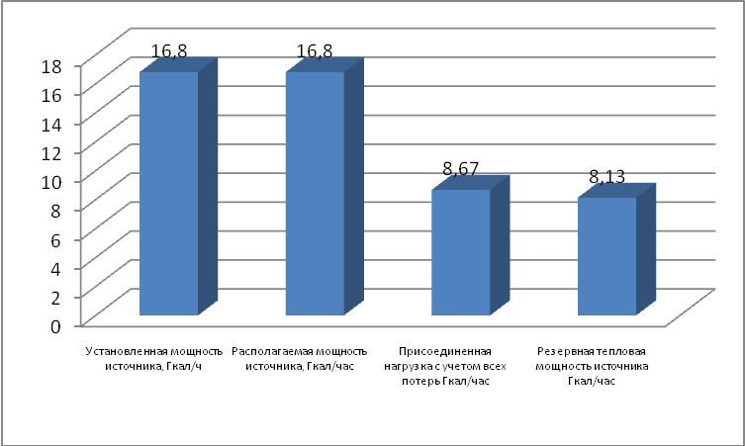
Диаграмма №1.2.(для котельной №3)

1.6.2. Гидравлические режимы, обеспечивающие передачу тепловой энергии от источника тепловой энергии до самого удаленного потребителя и существующие возможности передачи тепловой энергии.

Более детальный расчет гидравлических режимов, обеспечивающих передачу тепловой энергии от источника тепловой энергии до самого удаленного потребителя и характеризующих существующие возможности (резервы и дефициты по пропускной способности) передачи тепловой энергии от источника к потребителю представлена в электронной модели системы теплоснабжения п. Старая Вичуга на базе Графико-информационном расчетном комплексе «ТеплоЭксперт» для наладки тепловых и гидравлических режимов работы.
Результаты гидравлического расчета режимов, обеспечивающих передачу тепловой энергии от источника тепловой энергии до самого удаленного потребителя и характеризующих существующие возможности (резервы и дефициты по пропускной способности) передачи тепловой энергии от источника к потребителю представлены в пункте 1.3.6 данного отчета и в Приложении к анализу существующего положения системы теплоснабжения п. Старая Вичуга.

1.6.3. Причины возникновения дефицитов тепловой мощности и последствия влияния дефицитов на качество теплоснабжения.
Распределение объектов теплоэнергетики по территориям города не может и не должно быть равномерным. Всегда будут существовать районы - доноры и районы – получатели энергии, что связано в первую очередь с географией локализации потребителей.
Дефицит тепловой энергии - технологическая невозможность обеспечения тепловой нагрузки потребителей тепловой энергии, объема поддерживаемой резервной мощности и подключаемой тепловой нагрузки.
Основные причины возникновения дефицита и снижения качества теплоснабжения:
1. Возникновение не покрываемых дефицитов или снижение нормативных резервов мощности может происходить при отказе теплоснабжающих организаций от выполнения инвестиционных обязательств, пересмотрение ими своих планов в меньшую сторону. Понятно, что модернизация основного оборудования является необходимым и постоянным аспектом деятельности любой теплоэнергетической компании. Иначе износ и выбытие оборудования могут стать причиной снижения надежности теплоснабжения, причиной роста удельных издержек, а впоследствии – и причиной дефицита мощности. В этом же ряду причин и необходимость диверсификации структуры генерирующих мощностей.
2. Рост объемов теплопотребления в связи с подключением новых потребителей.
В п. Старая Вичуга Ивановской области дефицит тепловой мощности отсутствует.

1.6.4. Резерв тепловой мощности нетто источников тепловой энергии и возможностей расширения технологических зон действия источников с резервами тепловой мощности нетто в зоны действия с деффицитом тепловой мощности.

Возникновение существенных резервов тепловой мощности нетто связано в первую очередь с падением спроса на теплоту и переходом на индивидуальные источники теплоснабжения.
Возможность расширения технологических зон действия от источников тепловой энергии приведена ниже в таблице 1.34.

Таблица 1.34.
Наименование источника тепловой энергии | Резервная тепловая мощность источника, Гкал/ч | Расширение зоны теплоснабжения
Котельная №1 ООО «Галтекс» | 8,13 | Присутствует возможность расширения технологической зоны действия источника
Котельная №3 | 2,9 | Присутствует возможность расширения технологической зоны действия источника

Балансы теплоносителя. Утвержденные балансы производительности водоподготовительных установок теплоносителя для тепловых сетей и максимального потребления теплоносителя в теплоиспользующих установках потребителей в перспективных зонах действия систем теплоснабжения и источников тепловой энергии, а также в аварийных режимах систем теплоснабжения п. Старая Вичуга Ивановской области.

Информация, необходимая для анализа оборудования химводопоготовки, ресурсоснабжающими организациями не предоставлена.

Топливные балансы источников тепловой энергии и система обеспечения топливом.

1.8.1. Описание видов и количества используемого основного топлива для каждого источника тепловой энергии.

Потребление топлива котельной №1 п. Старая Вичуга Ивановской области представлен в таблице 1.36. и на диаграмме 1.3.

Таблица 1.36.
Потребление топлива котельными п. Старая Вичуга
Факт 2010 год | Факт 2011 год | Факт 2012 год
Газовая Котельная №1 п. Старая Вичуга ООО «Галтекс», тыс м3/год
3180,242 | 3191,67 | 3512,113
Газовая Котельная №3 п. Старая Вичуга, тыс м3/год
- | 564,695 | 564,695
Данные по котельной №3 за 2010 год ресурсоснабжающей организацией не представлены.
Диаграмма 1.3.
Потребление топлива котельной №1 ООО «Галтекс» п. Старая Вичуга
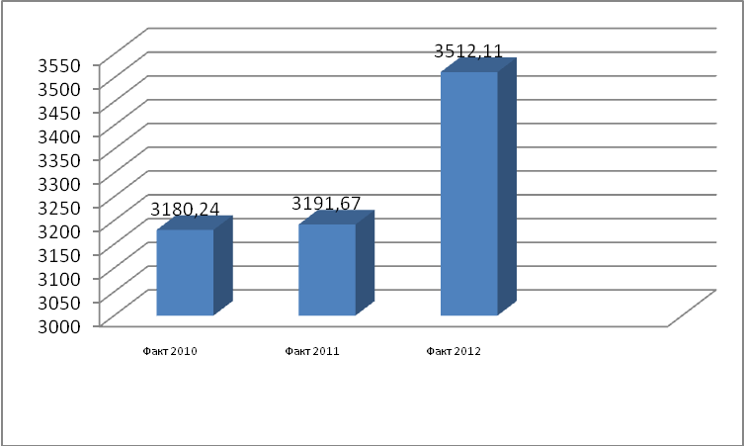
Потребление топлива котельной №3 п. Старая Вичуга

1.8.2. Описание видов резервного и аварийного топлива и возможности их обеспечения в соответствии с нормативными требованиями.
Резервное топливо в котельной №1 ООО «Галтекс» мазут. Данных по резервному топливу ресурсоснабжающей организацией не предоставлено.
На котельной №3 резервное топливо отсутствует.

Надежность теплоснабжения п. Старая Вичуга Ивановской области.

1.9.1. Описание показателей определяющих уровень надежности и качества при производстве и передаче тепловой энергии.
Повышение надежности системы коммунального теплоснабжения является одной из важнейших задач в теплоснабжении города. Развитие крупных систем теплоснабжения, старение тепловых сетей, проложенных в годы массового строительства, увеличение повреждаемости теплопроводов до 30-40 и более повреждений на 100 км в год приводит к снижению надежности теплоснабжения, значительным эксплуатационным затратам и отрицательным социальным последствиям. Повреждения на трубопроводах большого диаметра приводят к длительным перерывам в подаче теплоты целым жилым районам и к выходу из строя систем отопления в десятках зданий.
Надежность функционирования системы теплоснабжения должна обеспечиваться целым рядом мероприятий, осуществляемых на стадиях проектирования и строительства, а также в период эксплуатации.
Под надежностью понимается свойство системы теплоснабжения выполнять заданные функции в заданном объеме при определенных условиях функционирования. Применительно к системе коммунального теплоснабжения в числе заданных функций рассматривается бесперебойное снабжение потребителей теплом и горячей водой требуемого качества и недопущение ситуаций, опасных для людей и окружающей среды. Надежность является комплексным свойством, оно в зависимости от назначения объекта и условий его эксплуатации может включать ряд свойств (в отдельности или в определенном сочетании), основными из которых являются безотказность, долговечность, ремонтопригодность, сохраняемость, устойчивоспособность, режимная управляемость, живучесть и безопасность.
Ниже приведены определения терминов свойств, характеризующих надежность.
Безотказность - свойство объекта непрерывно сохранять работоспособность в течение некоторого времени или некоторой наработки.
Долговечность - свойство объекта сохранять работоспособность до наступления предельного состояния при установленной системе технического обслуживания и ремонта.
Ремонтопригодность - свойство объекта, заключающееся в приспособлении к предупреждению и обнаружению причин возникновения его отказов, повреждений и устранению их последствий путем проведения технического обслуживания и ремонтов.
Сохраняемость - свойство объекта непрерывно сохранять исправное или только работоспособное состояние в течение и после хранения.
Устойчивоспособность - свойство объекта непрерывно сохранять устойчивость в течение некоторого времени.
Режимная управляемость - свойство объекта поддерживать нормальный режим посредством управления.
Живучесть - свойство объекта противостоять возмущениям, не допуская их каскадного развития с массовым нарушением питания потребителей.
Безопасность - свойство объекта не допускать ситуации, опасные для людей и окружающей среды.
Степень снижения надежности выражается в частоте возникновения отказов и величине снижения уровня работоспособности или уровня функционирования системы теплоснабжения. Полностью работоспособное состояние - это состояние системы, при котором выполняются все заданные функции в полном объеме. Под отказом понимается событие, заключающееся в переходе системы теплоснабжения с одного уровня работоспособности на другой, белее низкий в результате выхода из строя одного или нескольких элементов системы. Событие, заключающееся в переходе системы теплоснабжения с одного уровня работоспособности на другой, отражающийся на теплоснабжении потребителей, является аварией. Таким образом, авария также является отказом, но с более тяжелыми последствиями.
Наиболее слабым звеном системы теплоснабжения являются тепловые сети. Основная причина этого - наружная коррозия подземных теплопроводов, в первую очередь подающих линий водяных тепловых сетей, на которые приходится 80 % всех повреждений.
В настоящее время не имеется какой-либо общей теории надежности системы теплоснабжения, позволяющей оценивать надежность системы по всем или большинству показателей надежности, характеризующих в совокупности надежность системы. Оценка надежности системы производится на основе использования отдельных показателей надежности. В частности, для оценки надежности системы теплоснабжения используются такие показатели, как интенсивность отказов и относительный аварийный недоотпуск теплоты.
Интенсивность отказов определяется по зависимости
Р = SМотnот/SМп,
где Мот - материальная характеристика участков тепловой сети, выключенных из работы при отказе, м2; nот - время вынужденного выключения участков сети, вызванное отказом и его устранением, ч; SМп - произведение материальной характеристики тепловой сети данной системы теплоснабжения на плановую длительность ее работы за заданный период времени (обычно за год).
Материальной характеристикой тепловой сети, состоящей из "n" участков является величина М = , представляющая сумму произведений диаметров трубопроводов на их длину в метрах (учитываются как подающие, так и обратные трубопроводы).
Относительный аварийный недоотпуск теплоты может быть определен по формуле
q = SQав/SQ,
где SQав - аварийный недоотпуск теплоты за год; SQ - расчетный отпуск теплоты всей системой теплоснабжения за год.
Указанные показатели в определенной мере характеризуют надежность работы системы теплоснабжения. По динамике изменений этих показателей во времени (например из года в год) можно судить о прогрессе или деградации надежности системы теплоснабжения.

1.9.2. Анализ аварийных отключений потребителей и времени восстановления теплоснабжения потребителей после аварийных отключений.
По данным полученным от ресурсоснабжающей организации отказов тепловых сетей по вине предприятия не возникало.

Технико-экономические показатели теплоснабжающих и теплосетевых организаций п. Старая Вичуга Ивановской области.
Отпуск тепловой энергии от котельной №1 п. Старая Вичуга представлен в таблице 1.37.
Таблица 1.37.
 | Наименование котельной | размерн. | потребление
 | Наименование котельной | размерн. | факт 2011 г. | факт 2012 г.
Котельная № 1 ООО «Галтекс»
тепловая энергия | Производство | Гкал/год | 25500,33 | 25500,33
тепловая энергия | Собственные нужды | Гкал/год | 3532,03 | 2466,28
тепловая энергия | Потери в т/с | Гкал/год | 1314,39 | 1287,89
тепловая энергия | Реализация (с учетом технологии) | Гкал/год | 20653,91 | 21746,16
Котельная № 3
тепловая энергия | Производство | Гкал/год | 4429,33 | 4406,07
тепловая энергия | Собственные нужды | Гкал/год | 123,19 | 94,96
тепловая энергия | Потери в т/с | Гкал/год | 1361,44 | 1366,41
тепловая энергия | Реализация | Гкал/год | 2944,7 | 2944,7

Диаграмма 1.4.
Технико-экономические показатели работы котельной №1 ООО «Галтекс» , Гкал/год
Технико-экономические показатели работы котельной №3, Гкал/год

Цены (тарифы) в сфере теплоснабжения п. Старая Вичуга Ивановской области.

1.11.1. Динамика утвержденных тарифов теплоснабжающих организаций п. Старая Вичуга.
Тарифы на тепловую энергию представлены в таблице 1.38. и на диаграмме 1.5.
Таблица 1.38.
Для населения | Тариф, руб./Гкал (без НДС) |  | Рост тарифов, %
Для населения | 2012 год | 2013 год | 2012 год | 2013 год
Котельная №1 ООО «Галтекс» | 1284.76 | 1477.47 | - | 15
Котельная №3 | - | 1894.87 | - | -
Данных по котельной № 3 ресурсоснабжающей организацией не прдоставлены.

Диаграмма 1.5.
Динамика утвержденных тарифов (котельная №1):

1.11.2. Структура цен (тарифов) теплоснабжающих организаций п. Старая Вичуга.
На момент разработки схемы теплоснабжения п. Старая Вичуга установлены следующие структуры цен (тарифов) на отпущенную тепловую энергию.
Смета затрат на производство теплоэнергии по котельной №1 ООО «Галтекс» на 2013г.
Таблица 1.39.
№ п/п |  | Наименование показателя |  | Един. измер. | Тарифный план на 2013 год
1 |  | Выработка |  | Гкал | 25500,33
2 |  | Собственные нужды |  | Гкал | 2466,28
 |  | Собственные нужды |  | % | 9.7
3 |  | Отпуск |  | Гкал | 23034,05
4 |  | Потери |  | Гкал | 1287,89
 |  | Потери |  | % | 5,6
5 |  | Хозяйственные нужды |  | Гкал | -
6 |  | Реализация (без производства) |  | Гкал | 16 230,28
 |  | РАСХОДЫ
7 |  | Топливо |  | руб | 10 881 520
 |  | газ |  | тыс. м³ | -
 |  | мазут |  | тн | -
 |  | уголь |  | тн | -
8 |  | Электроэнергия |  | Руб. | 2347 400
 |  | электроэнергия |  | кВтч | -
9 |  | Водопотребление |  | Руб. | 24 937
 |  | собственные нужды + потери в т/с |  | м³ | -
10 |  | Водоотведение |  | Руб. | 18 876
 |  | собственные нужды |  | м³ | -
11 |  | Фонд оплаты труда рабочих |  | Руб | 4 022 604
12 |  | Отчисления на социальные нужды |  | Руб | 1214 826
13 |  | Амортизация |  | Руб | -
14 |  | Прочие расходы |  | Руб | 554 932
15 |  | Капитальный и текущий ремонт |  | Руб | 3486 689
15.1 |  | в т.ч. зданий и сооружений |  | Руб | -
15.2 |  | в т.ч. оборудования котельной |  | Руб | 2486689
15.3 |  | в т.ч. оборудования тепловых сетей |  | Руб | 1000 000
16 |  | Всего расходов |  | Руб | 23 771 517
17 |  | Себестоимость |  | руб./Гкал | 1 464,64
18 | Расходы из прибыли |  | руб. |  | 243 477
19 | Необходимая валовая выручка |  | руб. |  | 23 979 751
20 | НВВ на 1 Гкал |  | руб./Гкал |  | 1477-47
21 | Рентабельность, % |  | % |  | 0,8

Смета затрат на производство теплоэнергии по котельной №3 на 2013г.
№ п/п |  | Наименование показателя |  | Един. измер. | Тарифный план на 2013 год
1 |  | Выработка |  | Гкал | 4406.07
2 |  | Собственные нужды |  | Гкал | 94.96
 |  | Собственные нужды |  | % | 2.15
3 |  | Отпуск |  | Гкал | 4311.11
4 |  | Потери |  | Гкал | 1366.41
 |  | Потери |  | % | 31
5 |  | Хозяйственные нужды |  | Гкал | -
6 |  | Реализация |  | Гкал | 2 944.7
 |  | РАСХОДЫ
7 |  | Топливо |  | руб | 1931 488
 |  | газ |  | тыс. м³ | -
 |  | мазут |  | тн | -
 |  | уголь |  | тн | -
8 |  | Электроэнергия |  | Руб. | 479 213
 |  | электроэнергия |  | кВтч | -
9 |  | Водопотребление |  | Руб. | 4714
 |  | собственные нужды + потери в т/с |  | м³ | -
10 |  | Водоотведение |  | Руб. | 2093
 |  | собственные нужды |  | м³ | -
11 |  | Фонд оплаты труда рабочих |  | Руб | 1444965
12 |  | Отчисления на социальные нужды |  | Руб | 436 380
13 |  | Амортизация |  | Руб | -
14 |  | Прочие расходы |  | Руб | 168599
15 |  | Капитальный и текущий ремонт |  | Руб | 743 780
15.1 |  | в т.ч. зданий и сооружений |  | Руб | -
15.2 |  | в т.ч. оборудования котельной |  | Руб | -
15.3 |  | в т.ч. оборудования тепловых сетей |  | Руб | 743 780
16 |  | Всего расходов |  | Руб | 5579878
17 |  | Себестоимость |  | руб./Гкал | 1894.87
18 | Расходы из прибыли |  | руб. |  | 56362
19 | Необходимая валовая выручка |  | руб. |  | 5636240
20 | НВВ на 1 Гкал |  | руб./Гкал |  | 1914.01
21 | Рентабельность, % |  | % |  | 0,9

1.11.3. Плата за подключение к системе теплоснабжения и поступлений денежных средств от осуществления указанной деятельности.
Плата за подключение к системе теплоснабжения - плата, которую вносят лица, осуществляющие строительство здания, строения, сооружения, подключаемых к системе теплоснабжения, а также плата, которую вносят лица, осуществляющие реконструкцию здания, строения, сооружения в случае, если данная реконструкция влечет за собой увеличение тепловой нагрузки реконструируемых здания, строения, сооружения.
По данным полученным от ресурсоснабжающих организаций плата за подключение к системе теплоснабжения не взимается.

1.11.4. Плата за услуги по поддержанию резервной тепловой мощности.
Плата за услуги по поддержанию резервной тепловой мощности устанавливается в случае, если потребитель не потребляет тепловую энергию, но не осуществил отсоединение принадлежащих ему теплопотребляющих установок от тепловой сети в целях сохранения возможности возобновить потребление тепловой энергии при возникновении такой необходимости.
Плата за услуги по поддержанию резервной тепловой мощности подлежит регулированию для отдельных категорий социально значимых потребителей, перечень которых определяется основами ценообразования в сфере теплоснабжения, утвержденными Правительством Российской Федерации, и устанавливается как сумма ставок за поддерживаемую мощность источника тепловой энергии и за поддерживаемую мощность тепловых сетей в объеме, необходимом для возможного обеспечения тепловой нагрузки потребителя.
Для иных категорий потребителей тепловой энергии плата за услуги по поддержанию резервной тепловой мощности не регулируется и устанавливается соглашением сторон.
По данным полученным от ресурсоснабжающих организаций плата за услуги по поддержанию резервной тепловой мощности не взимается.

Описание существующих технических и технологических проблем в системах теплоснабжения п. Старая Вичуга

1.12.1. Описание существующих проблем организации качественного теплоснабжения.
В настоящее время системы теплоснабжения п. Старая Вичуга Ивановской области находится в удовлетворительном состоянии и готовы к производству тепловой энергии для теплоснабжения подключенных потребителей в период низких температур наружного воздуха отопительного периода 2013/2014 года. Однако, согласно проведенного специалистами ОГУП «Ивановский центр энергосбережения» анализа существующего положения систем теплоснабжения, был выявлен ряд причин, способных снизить качество и эффективность теплоснабжения п. Старая Вичуга Ивановской области, такие как:
- высокий процент износа тепловых сетей (в том числе изоляционных материалов), что одновременно с понижением качества теплоснабжения приводит к завышенным потерям тепловой энергии при передаче теплоносителя, основная причина плохого состояния тепловых сетей заключаются в применении подземной канальной прокладки трубопроводов и использовании недолговечных теплоизоляционных материалов;
- отсутствует корректная наладка тепло-гидравлических режимов работы систем теплоснабжения, что приводит к повышенному расходу теплоносителя.
Все выше перечисленные причины приводят к увеличению ремонтного фонда и, как следствие, росту тарифа на отпущенную тепловую энергию.

1.12.2. Описание существующих проблем организации надежного и безопасного теплоснабжения п. Старая Вичуга Ивановской области.
Надежность системы теплоснабжения выражается частотой возникновения отказов и величиной снижения уровня работоспособности или уровня функционирования системы. Полностью работоспособное состояние - это состояние системы, при котором выполняются все заданные функции в полном объеме. Под отказом понимается событие, заключающееся в переходе системы теплоснабжения с одного уровня работоспособности на другой, белее низкий в результате выхода из строя одного или нескольких элементов системы. Событие, заключающееся в переходе системы теплоснабжения с одного уровня работоспособности на другой, отражающийся на теплоснабжении потребителей, является аварией. Таким образом, авария также является отказом, но с более тяжелыми последствиями.
Основной причиной, приводящей к снижению надежного теплоснабжения является высокий процент износа тепловых сетей. Основная причина этого - наружная коррозия подземных теплопроводов, в первую очередь подающих линий водяных тепловых сетей, на которые, как показывает практика, приходится 80 % всех повреждений.

1.12.3. Описание существующих проблем надежного и эффективного снабжения топливом действующих систем теплоснабжения.

Тепловой источник котельная №1 п. Старая Вичуга Ивановской области работает на природном газе. Резервное топливо мазут.

Тепловой источник котельная №3 п. Старая Вичуга Ивановской области работает на природном газе. Резервное топливо отсутствует.

1.12.4. Анализ предписаний надзорных органов об устранении нарушений, влияющих на безопасность и надежность системы теплоснабжения.

По данным полученным от ресурсоснабжающих организаций предписаний надзорных органов об устранении нарушений, влияющих на безопасность и надежность системы теплоснабжения нет.

Глава 2 Показатели перспективного спроса на тепловую энергию (мощность) и теплоноситель в установленных границах п. Старая Вичуга Ивановской области

2.1 Площадь строительных фондов и приросты площади строительных фондов по расчетным элементам территориального деления.

Схема территориального деления п. Старая Вичуга представлена на рисунке 2.1.

Рисунок 2.1

Генеральный план – основной вид градостроительной документации о планировании развития территории муниципального образования Старая Вичуга, определяющий градостроительную стратегию и условия формирования среды жизнедеятельности. В соответствии с пунктом 1 статьи 9 Градостроительного Кодекса РФ в указанном документе определяется функциональное назначение территорий, исходя из совокупности социальных, экономических, экологических и иных факторов в целях обеспечения устойчивого развития территорий, развития инженерной, транспортной и социальной инфраструктур, обеспечения учета интересов граждан и их объединений, Российской Федерации, субъектов Российской Федерации, муниципальных образований».
Основные проектные этапы:
- I этап (первая очередь строительства) – 2015 г. (с выделением краткосрочного этапа – 2010 г.)
- II этап (расчетный срок Генерального плана) – 2025 г.
- III этап - прогноз на 30 лет, перспектива (территории, резервируемые для перспективного градостроительного развития).
Генеральным планом предлагается принять следующую типологию нового жилищного строительства.

2.2 Объемы потребления тепловой энергии (мощности), приросты потребления тепловой энергии (мощности) в каждом расчетном элементе территориального деления на каждом этапе и к окончанию планируемого периода.

Прогноз объемов потребления тепловой мощности потребителями централизованного теплоснабжения п. Старая Вичуга на 2010-2025 годы.
Расчет приростов теплопотребления тепловой мощности выполнен с учетом:
1. Требований Постановления Правительства Российской Федерации от 23 мая 2006 г. N 306 (в редакции постановления Правительства Российской Федерации от 28 марта 2012 г. N 258) «Об утверждении Правил установления и определения нормативов потребления коммунальных услуг» – для жилых зданий нового строительства.
2. Требований СНиП 23-02-2003 «Тепловая защита зданий» - для общественных зданий и зданий производственного назначения.
3. Требований Постановления Правительства РФ от 25.01.2011 №18 18 «Об утверждении Правил установления требований энергетической эффективности для зданий, строений, сооружений и требований к правилам определения класса энергетической эффективности многоквартирных домов», предусматривающих поэтапное снижение нормативов теплопотребления.
В таблице 2.1 представлены предложения по развитию системы теплоснабжения до окончания планируемого периода.
Таблица 2.1
№  п/п | Наименование источника теплоснабжения | Предложения | Капитальные вложения | 2013  год | 2014 год | 2015 год | 2016 год | 2017 год | 2018-2022 год | 2022-2025 год
1  2 | п. Старая Вичуга Котельная №1 ООО «Галтекс»  Котельная №3 | Модернизация источника (замена 1 котла)  Модернизация источника (установка блочно-модульной котельной на 4.5 МВт) | 6 000 000  17 500 000 |  | + |  |  |  | +
Потребление тепловой энергии без учетом перспективного строительства.
Таблица 2.2
Наименование котельной | потребление тепловой энергии, Гкал
Наименование котельной | 2012 | 2013 | 2014 | 2015 | 2016 | 2017 | 2018 | 2019 | 2020 | 2027
п. Старая Вичуга Котельная №1 ООО «Галтекс» (без производства) | 16230.28 | 16230.28 | 16230.28 | 16230.28 | 16230.28 | 16230.28 | Реконструкция источника (замена котла) | 16230.28 | 16230.28 | 16230.28
п. Старая Вичуга Котельная №3 | 2944.7 | 2944.7 | Реконструкция источника (установка блочно-модульной котельной) | 2944.7 | 2944.7 | 2944.7 | 2944.7 | 2944.7 | 2944.7 | 2944.7

Потребление тепловой энергии с учетом перспективного строительства
К котельной №1 подключение потребителей не планируеться.
К котельной №3 подключение потребителя (жилой дом площадью 600 м2).

Таблица 2.3
Наименование котельной | потребление тепловой энергии, Гкал
Наименование котельной | 2012 | 2013 | 2014 | 2015 | 2016 | 2017 | 2018 | 2019 | 2022 | 2027
п. Старая Вичуга Котельная №1 ООО «Галтекс» (без производства) | 16230.28 | 16230.28 | 16230.28 | 16230.28 | 16230.28 | 16230.28 | Реконструкция источника (замена котла) | 16230.28 | 16230.28 | 16230.28
п. Старая Вичуга Котельная №3 | 2944.7 | 2944.7 | Реконструкция источника (установка блочно-модульной котельной) | 3207.5 | 3207.5 | 3207.5 | 3207.5 | 3207.5 | 3207.5 | 3207.5

2.3 Объемы потребления теплоносителя и приросты потребления теплоносителя с разделением по видам теплопотребления в каждом расчетном элементе территориального деления на каждом этапе и к окончанию планируемого периода.

Объемы потребления теплоносителя и приросты потребления теплоносителя с разделением по видам теплопотребления ресурсоснабжающими организациями не предоставлены.

2.4 Потребление тепловой энергии (мощности) объектами, расположенными в производственных зонах с учетом возможных изменений производственных зон и их перепрофилирования и приросты потребления тепловой энергии (мощности) производственными объектами на каждом этапе и к окончанию планируемого периода.

В таблице 2.4 представлены показатели динамики спроса на тепловую мощность объектами, расположенными в производственных зонах, с учетом нового строительства в производственных зонах.
Таблица 2.4
Наименование котельной | потребление тепловой энергии, Гкал
Наименование котельной | 2011 | 2012 | 2013 | 2014 | 2015 | 2016 | 2017 | 2018 | 2022 | 2027
п. Старая Вичуга Котельная №1 ООО «Галтес» | 16230.28 | 16230.28 | 16230.28 | 16230.28 | 16230.28 | 16230.28 | 16230.28 | 16230.28 | 16230.28 | 16230.28
п. Старая Вичуга Котельная №3 | 2944.7 | 2944.7 | 2944.7 | 3207.5 | 3207.5 | 3207.5 | 3207.5 | 3207.5 | 3207.5 | 3207.5

2.5 Потребление теплоносителя объектами, расположенными в производственных зонах с учетом возможных изменений производственных зон и их перепрофилирования и приросты потребления теплоносителя производственными объектами на каждом этапе и к окончанию планируемого периода.

Объемы потребление теплоносителя объектами, расположенными в производственных зонах ресурсоснабжающими организациями не предоставлены.

Глава 3 Перспективные балансы располагаемой тепловой мощности источников тепловой энергии и тепловой нагрузки.

3.1 Описание существующих и перспективных зон действия систем теплоснабжения, источников тепловой энергии, в том числе работающих на единую тепловую сеть, с выделенными (неизменными в течение отопительного периода) зонами действия.

Радиус эффективного теплоснабжения - максимальное расстояние от теплопотребляющей установки до ближайшего источника тепловой энергии в системе теплоснабжения, при превышении которого подключение теплопотребляющей установки к данной системе теплоснабжения нецелесообразно по причине увеличения совокупных расходов в системе теплоснабжения.
С целью определения радиуса эффективного теплоснабжения экспертами были выполнены специальные технико-экономические расчеты, которые заключаются в сравнении дополнительных расходов на производство и передачу тепловой энергии, появляющихся при подключении дополнительной тепловой нагрузки, и эффекта от дополнительного объема реализации тепловой энергии.
При расчетах выявлено, что радиус эффективного теплоснабжения – величина непостоянная. При увеличении подключаемой тепловой нагрузки расчетная эффективная зона действия источника тепловой энергии расширяется.
Номограммы для определения эффективности подключения новых объектов к централизованной системе теплоснабжения приведены ниже к каждой котельной.
Обозначенная на номограммах линия темно синего цвета отражает максимальное расстояние от вновь подключаемых теплопотребляющих установок до источника теплоснабжения, при котором разность между дополнительными доходами и расходами в системе теплоснабжения будет равна нулю. В табличном виде данная зависимость представлена ниже для каждой котельной.
Таблица 3.1
Дополнительно подключаемая тепловая нагрузка к котельной №1 п. Старая Вичуга | Радиус эффективного теплоснабжения, км
0,09 | 0,26
0,21 | 0,57
0,33 | 0,84
0,55 | 0,9
1 | 1,48
1,65 | 1,5

Дополнительно подключаемая тепловая нагрузка к котельной №3 п. Старая Вичуга | Радиус эффективного теплоснабжения, км
0,09 | 0,36
0,21 | 0,78
0,33 | 1,15
0,55 | 1,24
1 | 2,03
1,65 | 2,06

Представленная ниже номограмма является «рабочим инструментом» для определения эффективности подключения новых объектов к централизованной системе теплоснабжения от котельной п. Старая Вичуга Ивановской области. А именно, зона над линией темно синего цвета - эффективная зона централизованного теплоснабжения (при подключении дополнительной нагрузки доходы в системе превысят расходы), зона под линией темно синего цвета - неэффективная зона централизованного теплоснабжения (при подключении дополнительной нагрузки расходы в системе превысят доходы). При попадании в неэффективную зону необходимо рассмотреть альтернативные варианты теплоснабжения объектов теплопотребления.
Важно отметить, что представленная функциональная зависимость рассчитана при условии, что условно-постоянные расходы источника теплоснабжения при подключении дополнительной нагрузки останутся неизменными (изменения состава оборудования для подключения дополнительной нагрузки не потребуется), кроме этого не потребуется реконструкции тепловых сетей от источника теплоснабжения до точки подключения нового объекта теплопотребления.

3.2 перспективные балансы тепловой мощности и тепловой нагрузки в перспективных зонах действия источников тепловой энергии.

Расходная часть баланса тепловой мощности по каждому источнику в зоне его действия складывается из максимума тепловой нагрузки, присоединенной к тепловым сетям источника, потерь в тепловых сетях при максимуме тепловой нагрузки и расчетного резерва тепловой мощности.
В таблице 3.2 представлен баланс тепловой мощности источников теплоснабжения к концу планируемого периода, на которых планируется ввод новых и переключение существующих потребителей обеспечивающих теплоснабжение и тепловой нагрузки в п. Старая Вичуга Ивановской области.
Таблица 3.2
Котельная №1 ООО «Галтекс» | 2012 | 2013 | 2014 | 2015 | 2016 | 2017 | 2018 | 2022 | 2027
Установленная мощность источника, Гкал/ч | 16,8 | 16,8 | 16,8 | 16,8 | 16,8 | 16,8 | 16,8 | 16,8 | 16,8
Располагаемая мощность источника, Гкал/час | 16,8 | 16,8 | 16,8 | 16,8 | 16,8 | 16,8 | 16,8 | 16,8 | 16,8
Нетто мощность источника, Гкал/час | 16,128 | 16,128 | 16,128 | 16,128 | 16,128 | 16,128 | 16,128 | 16,128 | 16,128
Присоединенная нагрузка потребителей, Гкал/ч | 8,67 | 8,67 | 8,67 | 8,67 | 8,67 | 8,67 | 8,67 | 8,67 | 8,67

Котельная №3 | 2012 | 2013 | 2014 | 2015 | 2016 | 2017 | 2018 | 2022 | 2027
Установленная мощность источника, Гкал/ч | 4.2 | 4.2 | 3.87 | 3.87 | 3.87 | 3.87 | 3.87 | 3.87 | 3.87
Располагаемая мощность источника, Гкал/час | 4.2 | 4.2 | 3.87 | 3.87 | 3.87 | 3.87 | 3.87 | 3.87 | 3.87
Нетто мощность источника, Гкал/час | 4.182 | 4.182 | 3.862 | 3.862 | 3.862 | 3.862 | 3.862 | 3.862 | 3.862
Присоединенная нагрузка потребителей, Гкал/ч | 1.3 | 1.3 | 1.35 | 1.35 | 1.35 | 1.35 | 1.35 | 1.35 | 1.35

3.3 существующие и перспективные значения установленной тепловой мощности основного оборудования источника/источников тепловой энергии.

Перспективные значения установленной тепловой мощности основного оборудования источников теплоснабжения представлены ниже.

Таблица 3.3
Марка котла | установленная тепловая мощность, Гкал/ч (т/час)
Марка котла | 2012 | 2013 | 2014 | 2015 | 2016 | 2017 | 2018 | 2022 | 2025
п. Старая Вичуга Котельная №1
ДКВР 6,5-13 №1 | 5,6 | 5,6 | 5,6 | 5,6 | 5,6 | 5,6 | 5,6 | 5,6 | 5,6
ДКВР 6,5-13 №2 | 5,6 | 5,6 | 5,6 | 5,6 | 5,6 | 5,6 | 5,6 | 5,6 | 5,6
ДКВР 6,5-13 №3 | 5,6 | 5,6 | 5,6 | 5,6 | 5,6 | 5,6 | - | - | -
Новый котел | - | - | - | - | - | - | 5,6 | 5,6 | 5,6
п. Старая Вичуга Котельная №3
ДКВР 2,5-13 №1 | 2,1 | 2,1 | - | - | - | - | - | - | -
ДКВР 2,5-13 №1 | 2,1 | 2,1 | - | - | - | - | - | - | -
Блочно-модульная котельная (с 2 котлами) | - | - | 3.87 | 3.87 | 3.87 | 3.87 | 3.87 | 3.87 | 3.87

3.4 существующие и перспективные технические ограничения на использование установленной тепловой мощности и значения располагаемой мощности основного оборудования источников тепловой энергии.

Существующих и перспективных технических ограничений на использование установленной тепловой мощности не установлено.

3.5 существующие и перспективные затраты тепловой мощности на собственные и хозяйственные нужды источников тепловой энергии.

В таблице 3.4 представлены затраты тепловой мощности на собственные и хозяйственные нужды источников теплоснабжения к концу планируемого периода.

Таблица 3.4
Наименование источника тепловой энергии | Существующие собственные и хозяйственные нужды, Гкал/ч | Планируемые собственные и хозяйственные нужды, Гкал/ч
Котельная №1 ООО «Галтекс» | 0,672 | 0,605
Котельная №3 | 0,018 | 0,008

3.6 значения существующей и перспективной тепловой мощности источников тепловой энергии нетто.
В таблице 3.5 представлены значения существующей и перспективной тепловой мощности источников тепловой энергии нетто к концу планируемого периода.
Таблица 3.5
Наименование источника тепловой энергии | Существующая нетто мощность источника, Гкал/час | Планируемая нетто мощность источника, Гкал/час
Котельная №1 ООО «Галтекс» | 16,128 | 16,061
Котельная №3 | 4,182 | 3,862

3.7 Значения существующих и перспективных потерь тепловой энергии при ее передаче по тепловым сетям, включая потери тепловой энергии в тепловых сетях теплопередачей через теплоизоляционные конструкции теплопроводов и с потерями и затратами теплоносителей.

Таблица 3.6
Наименование котельной | потери тепловой энергии через изоляцию трубопроводов и с потерями и затратами теплоносителей, Гкал
Наименование котельной | 2011 | 2012 | 2013 | 2014 | 2015 | 2016 | 2017 | 2018 | 2022 | 2025
Котельная №1 ООО «Галтекс» | 1314,39 | 1287,89 | 1287,89 | 1287,89 | 1287,89 | 1287,89 | 1287,89 | 1287,89 | 1287,89 | 1287,89
Котельная №3 | 1361,44 | 1366,41 | 1366,41 | 1366,41 | 1366,41 | 1366,41 | 1366,41 | 1366,41 | 1366,41 | 1366,41

3.8 затраты существующей и перспективной тепловой мощности на собственные нужды тепловых сетей.

Затраты существующей и перспективной тепловой мощности на собственные нужды тепловых сетей отсутствуют.

3.9 значения существующей и перспективной резервной тепловой мощности источников теплоснабжения, в том числе источников тепловой энергии, принадлежащих потребителям, источников тепловой энергии теплоснабжающих организаций, с учетом аварийного резерва и резерва по договорам на поддержание резервной тепловой мощности.

Резерв тепловой мощности источников теплоснабжения к окончанию планируемого периода (2025 год) представлен в таблице 3.7.
Таблица 3.7
Наименование источника тепловой энергии | Располагаемая мощность источника, Гкал/час | Нетто мощность источника, Гкал/час | Присоединенная нагрузка потребителей, Гкал/ч | Потери тепловой мощности в тепловых сетях, Гкал/час | Резервная тепловая мощность источника, Гкал/ч
Котельная №1 ООО «Галтекс» | 16,8 | 16,061 | 8,069 | 0,601 | 8,13
Котельная №3 | 3,87 | 3,862 | 1,35 | 0,14 | 2,38

3.10 значения существующей и перспективной тепловой нагрузки потребителей, устанавливаемой по договорам теплоснабжения и договорам на поддержание резервной тепловой мощности

Потребители, для которых устанавливаются льготные тарифы на тепловую энергию и теплоноситель, с которыми заключены или могут быть заключены в перспективе договоры теплоснабжения по ценам, определенным соглашением сторон и с которыми заключены или могут быть заключены долгосрочные договоры теплоснабжения с применением долгосрочных тарифов, отсутствуют.

Глава 4. Перспективные балансы производительности водоподготовительных установок и максимального потребления теплоносителя теплопотребляющими установками потребителей, в том числе в аварийных режимах.

4.1 перспективные балансы производительности водоподготовительных установок и максимального потребления теплоносителя теплопотребляющими установками потребителей.

Балансы производительности водоподготовительных установок теплоносителя для тепловых сетей сформированы по результатам сведения балансов тепловых нагрузок и тепловых мощностей источников систем теплоснабжения, после чего формируются балансы тепловой мощности источника тепловой энергии и присоединенной тепловой нагрузки в каждой зоне действия источника тепловой энергии по каждому из магистральных выводов (если таких выводов несколько) тепловой мощности источника тепловой энергии и определяются расходы сетевой воды, объем сетей и теплопроводов и потери в сетях по нормативам потерь. При одиночных выводах распределение тепловой мощности не требуется. Значения потерь теплоносителя в магистралях каждого источника принимаются с повышающим коэффициентом (1,05-1,1 в зависимости от химсостава исходной воды, используемой для подпитки теплосети, и технологической схемы водоочистки).
Расчет производительности ВПУ котельных для подпитки тепловых сетей в их зонах действия с учетом перспективных планов развития выполняется согласно СНиП 41-02-2003 «Тепловые сети» (пп.6.16, 6.18). Данные ресурсоснабжающими организациями не представлены.

4.2 перспективные балансы производительности водоподготовительных установок источников тепловой энергии для компенсации потерь теплоносителя в аварийных режимах работы систем теплоснабжения.

Расчет дополнительной аварийной подпитки тепловых сетей на новых и реконструируемых котельных предусматривается согласно п. 6.17 СНиП 41-02-2003 «Тепловые сети».

Глава 5. Предложения по новому строительству, реконструкции и техническому перевооружению источников тепловой энергии.

5.1 Предложения по новому строительству источников тепловой энергии, обеспечивающие приросты перспективной тепловой нагрузки на вновь осваиваемых территориях поселения, городского округа, для которых отсутствует возможность передачи тепла от существующих и реконструируемых источников тепловой энергии.

Планируется установка новой блочно-модульной котельной на 4.5 МВт взамен котельной №3.
Расчет норматива удельного расхода топлива (котельная №3)
Расчет норматива удельного расхода топлива на отпущенную тепловую энергию проводился в соответствии с Приказом Минэнерго РФ № 323 от 30.12.2008г. «Об организации в Министерстве промышленности и энергетики РФ работы по утверждению нормативов удельных расходов топлива на отпущенную электрическую и тепловую энергию от тепловых электростанций и котельных», Правилами проведения энергетических обследований, утвержденных первым заместителем Министра топлива и энергетики РФ 25.03.98 г. и постановлением Правительства Российской Федерации от 02.11.95г. №1087 «О неотложных мерах по энергосбережению».
В этой части определен норматив удельного расхода топлива на производство и отпуск тепловой энергии, нормируемые расходы тепловой энергии на собственные нужды котельной.
Результаты расчета средневзвешенного нормированного удельного расхода топлива (таблицы 5.1):

Котел №1
№ п/п | Qвыр Гкал | Z час | Ср. выработ-ка Гкал/ч | Энтальпия | Ср. выработ-ка Гкал/ч | Расход кг.у.т./Гкал
1 | 307.22 | 744 | 0.413 | 0.000 | 0.413 | 155.000
2 | 347.04 | 672 | 0.516 | 0.000 | 0.516 | 155.000
3 | 277.16 | 720 | 0.385 | 0.000 | 0.385 | 155.000
4 | 156.18 | 744 | 0.210 | 0.000 | 0.210 | 155.000
5 | 66.81 | 720 | 0.093 | 0.000 | 0.093 | 155.000
6 | 58.38 | 744 | 0.078 | 0.000 | 0.078 | 155.000
7 | 58.40 | 744 | 0.078 | 0.000 | 0.078 | 155.000
8 | 58.38 | 744 | 0.078 | 0.000 | 0.078 | 155.000
9 | 66.40 | 720 | 0.092 | 0.000 | 0.092 | 155.000
10 | 184.10 | 744 | 0.247 | 0.000 | 0.247 | 155.000
11 | 241.99 | 720 | 0.336 | 0.000 | 0.336 | 155.000
12 | 356.19 | 744 | 0.479 | 0.000 | 0.479 | 155.000
13 | 2178.25 | 8760 | 0.249 | 0.000 | 0.249 | 155.000

Котел №2
№ п/п | Qвыр Гкал | Z час | Ср. выработ-ка Гкал/ч | Энтальпия | Ср. выработ-ка Гкал/ч | Расход кг.у.т./Гкал
1 | 307.22 | 744 | 0.413 | 0.000 | 0.413 | 156.000
2 | 347.04 | 672 | 0.516 | 0.000 | 0.516 | 156.000
3 | 277.16 | 720 | 0.385 | 0.000 | 0.385 | 159.800
4 | 156.18 | 744 | 0.210 | 0.000 | 0.210 | 159.800
5 | 66.81 | 720 | 0.093 | 0.000 | 0.093 | 159.800
6 | 58.38 | 744 | 0.078 | 0.000 | 0.078 | 156.000
7 | 58.40 | 744 | 0.078 | 0.000 | 0.078 | 156.000
8 | 58.38 | 744 | 0.078 | 0.000 | 0.078 | 156.000
9 | 66.40 | 720 | 0.092 | 0.000 | 0.092 | 156.000
10 | 184.10 | 744 | 0.247 | 0.000 | 0.247 | 159.800
11 | 241.99 | 720 | 0.336 | 0.000 | 0.336 | 159.800
12 | 356.19 | 744 | 0.479 | 0.000 | 0.479 | 156.000
13 | 2178.25 | 8760 | 0.249 | 0.000 | 0.249 | 157.616

Результаты расчета расхода тепла на собственные нужды котельной №3 с разбивкой по месяцам года:
Таблица 5.2.
Статьи элементов затрат | Январь | Февраль | Март | Апрель | Май | Июнь | Июль | Август | Сентябрь | Октябрь | Ноябрь | Декабрь | Итого, Гкал
1 | 2 | 3 | 4 | 5 | 6 | 7 | 8 | 9 | 10 | 11 | 12 | 13 | 14
Расход тепла на растопку котлов, Гкал | 3.24 | 0.00 | 0.00 | 0.00 | 0.00 | 0.00 | 0.00 | 0.00 | 0.00 | 7.02 | 0.00 | 0.00 | 10.26
Расход тепла на хим.водоочистку, Гкал | 13.23 | 11.95 | 12.80 | 13.23 | 12.80 | 13.23 | 13.23 | 13.23 | 12.80 | 13.23 | 12.80 | 13.23 | 155.75
Потери тепла с продувочной водой, Гкал | 0.00 | 0.00 | 0.00 | 0.00 | 0.00 | 0.00 | 0.00 | 0.00 | 0.00 | 0.00 | 0.00 | 0.00 | 0.00
Потери тепла баками различного назначения, Гкал | 0.20 | 0.18 | 0.20 | 0.20 | 0.05 | 0.00 | 0.00 | 0.00 | 0.00 | 0.20 | 0.20 | 0.20 | 1.43
Количество тепла на хозяйственно-бытовые нужды, Гкал | 1.04 | 0.94 | 1.04 | 1.01 | 1.04 | 1.01 | 1.04 | 1.01 | 1.04 | 1.04 | 1.01 | 1.04 | 12.26
Расход тепла на нужды мазутного хозяйства, Гкал в т. ч.: | 0.00 | 0.00 | 0.00 | 0.00 | 0.00 | 0.00 | 0.00 | 0.00 | 0.00 | 0.00 | 0.00 | 0.00 | 0.00
- потери тепла со сливом мазута | 0.00 | 0.00 | 0.00 | 0.00 | 0.00 | 0.00 | 0.00 | 0.00 | 0.00 | 0.00 | 0.00 | 0.00 | 0.00
- потери тепла при хранении мазута | 0.00 | 0.00 | 0.00 | 0.00 | 0.00 | 0.00 | 0.00 | 0.00 | 0.00 | 0.00 | 0.00 | 0.00 | 0.00
- потери тепла на подогрев мазута | 0.00 | 0.00 | 0.00 | 0.00 | 0.00 | 0.00 | 0.00 | 0.00 | 0.00 | 0.00 | 0.00 | 0.00 | 0.00
- потери тепла на обогрев мазутопровода | 0.00 | 0.00 | 0.00 | 0.00 | 0.00 | 0.00 | 0.00 | 0.00 | 0.00 | 0.00 | 0.00 | 0.00 | 0.00
- потери тепла при распыливании мазута | 0.00 | 0.00 | 0.00 | 0.00 | 0.00 | 0.00 | 0.00 | 0.00 | 0.00 | 0.00 | 0.00 | 0.00 | 0.00
Расход тепла на обдувку поверхн. нагрева паровых котлов, Гкал | 0.00 | 0.00 | 0.00 | 0.00 | 0.00 | 0.00 | 0.00 | 0.00 | 0.00 | 0.00 | 0.00 | 0.00 | 0.00
Прочие неучтенные потери, Гкал | 0.61 | 0.69 | 0.55 | 0.31 | 0.13 | 0.12 | 0.12 | 0.12 | 0.13 | 0.37 | 0.48 | 0.71 | 4.36
Расход тепла на отопление котельной и др. произв. зданий, Гкал | 14.42 | 12.60 | 11.26 | 6.76 | 0.81 | 0.00 | 0.00 | 0.00 | 0.00 | 7.27 | 10.00 | 12.65 | 75.76
ИТОГО собственные нужды котельной, Гкал | 32.74 | 26.37 | 25.86 | 21.50 | 14.83 | 14.35 | 14.39 | 14.35 | 13.97 | 29.12 | 24.48 | 27.83 | 259.81

Сводная таблица результатов расчета группового нормированных удельных расходов топлива на отпуск тепловой энергии от котельной №3 Таблица №5.3.
Показатель | Январь | Февраль | Март | Апрель | Май | Июнь | Июль | Август | Сентябрь | Октябрь | Ноябрь | Декабрь | Средне-годовое значение
1 | 2 | 3 | 4 | 5 | 6 | 7 | 8 | 9 | 10 | 11 | 12 | 13 | 14
Производство тепловой энергии, Гкал | 614.44 | 694.09 | 554.32 | 312.36 | 133.62 | 116.76 | 116.80 | 116.76 | 132.79 | 368.20 | 483.98 | 712.37 | 4356.51
Нормированный расход топлива на производство т/э кг.у.т / Гкал | 155.50 | 155.50 | 157.40 | 157.40 | 157.40 | 155.50 | 155.50 | 155.50 | 155.50 | 157.40 | 157.40 | 155.50 | 156.31
Отпуск тепла с коллекторов, Гкал | 581.70 | 667.72 | 528.46 | 290.86 | 118.79 | 102.41 | 102.41 | 102.41 | 118.82 | 339.08 | 459.50 | 684.54 | 4096.70
Собственные нужды (СН) котельной, Гкал | 32.74 | 26.37 | 25.86 | 21.50 | 14.83 | 14.35 | 14.39 | 14.35 | 13.97 | 29.12 | 24.48 | 27.83 | 259.81
Относительная величина СН, % | 5.33 | 3.80 | 4.66 | 6.88 | 11.10 | 0.00 | 0.00 | 0.00 | 0.00 | 7.91 | 5.06 | 3.91 | 5.96
Норм. удельный расход топлива на отпуск т/э, кг у.т./Гкал | 164.25 | 161.64 | 165.10 | 169.04 | 177.06 | 177.29 | 177.34 | 177.29 | 173.79 | 170.92 | 165.79 | 161.82 | 166.22

Принцип распределения нагрузок между котлами котельной, основан на равномерном распределении нагрузок между работающими котлами, а также обусловлен работой котлов в наиболее выгодных диапазонах регулирования. Каждый котел работает с переменным к.п.д., снижающимся при недогрузке и форсировке, поэтому не допускается повышенных или пониженных нагрузок котла. Котлы загружаются так, чтобы их тепловая эффективность при данной нагрузке была наивысшей. Распределение нагрузки между работающими котлами произведено по методу равенства относительных приростов расхода топлива. При распределении нагрузок учтены технические ограничения и особенности работы систем автоматического регулирования.
Расчет тарифа на отпущенную тепловую энергию (котельная №3)
Тариф на тепловую энергию сформирован исходя из планируемых объемов выработки тепловой энергии 4668.87 Гкал и полезного отпуска 3207.5 Гкал на основе прогнозных расходов с соответствующими расшифровками фактических затрат за период предшествующий регулируемому.
Составляющие, учитываемые при составлении тарифа на отпущенную тепловую энергию:
- тариф рассчитывался со структурой топлива природный газ – 100%. Использование резервного топлива не предусмотрено. Затраты по статье «Топливо» - в размере 3386402 руб. – определены на основание:
- удельной нормы расхода газа на выработку тепловой энергии, расчеты выполнены на основании приказа Минэнерго РФ № 323 от 30 декабря 2008г. «Об организации в Министерстве промышленности и энергетики РФ работы по утверждению нормативов удельных расходов топлива на отпущенную электрическую и тепловую энергию от тепловых электростанций и котельных»;
- планируемого режима работы энергетического оборудования на период регулирования;
- средней цены природного газа в размере 4 652,01 руб/тн (без НДС).
- затраты по статье «Электрическая энергия» учтены в тарифе в размере 479213руб.
- затраты по статье «Водопотребление» составляют 4714 руб., затраты по статье «Водоотведение» составляют 2093руб.
- затраты по статье «Затраты на оплату труда» - в сумме 1444965 руб.,
- отчисления на социальные нужды составляют 30,2 % - 436 380 руб. от фонда оплаты труда;
- затраты по статье «прочие расходы» сформированы, составляют 150 000 руб.
С учетом вышеизложенного, тариф на тепловую энергию в горячей воде, отпускаемую от котельной №1 области 1840.61 руб/Гкал (без НДС).
Смета затрат на производство теплоэнергии по котельной №3 на 2013г.
Таблица 5.4
№ п/п | Наименование показателя | Един. измер. | Тарифный план на 2013 год
1 | Выработка | Гкал | 4668.87
2 | Собственные нужды | Гкал | 94.96
 | Собственные нужды | % | 2.1
3 | Отпуск | Гкал | 4573.91
4 | Потери | Гкал | 1366.41
 | Потери | % | 31
5 | Хозяйственные нужды | Гкал | -
6 | Реализация (с учетом строительства) | Гкал | 3207.5
 | РАСХОДЫ
7 | Топливо | руб | 3386402
 | газ | тыс. м³ | -
 | мазут | тн | -
 | уголь | тн | -
8 | Электроэнергия | Руб. | 479 213
 | электроэнергия | кВтч | -
9 | Водопотребление | Руб. | 4714
 | собственные нужды + потери в т/с | м³ | -
10 | Водоотведение | Руб. | 2093
 | собственные нужды | м³ | -
11 | Фонд оплаты труда рабочих | Руб | 1444965
12 | Отчисления на социальные нужды | Руб | 436 380
13 | Амортизация | Руб | -
14 | Прочие расходы | Руб | 150 000
15 | Капитальный и текущий ремонт | Руб | -
15.1 | в т.ч. зданий и сооружений | Руб | -
15.2 | в т.ч. оборудования котельной | Руб | -
15.3 | в т.ч. оборудования тепловых сетей | Руб | -
16 | Всего расходов | Руб | 5903767
17 | Себестоимость | руб./Гкал | 1840-61

Расчет полезного отпуска тепловой энергии от котельной:
Таблица 5.5.
 | един. измер. | период регулирования
1. выработка тепловой энергии | Гкал | 4668.87
2. расход на собственные нужды котельной | Гкал | 94.96
3. отпуск тепловой энергии от котельной | Гкал | 4573.91
4. потери в сетях | Гкал | 1366.41
- сторонних потребителей | Гкал | 1366.41
- своих потребителей | Гкал | 0
5. отпуск теплой энергии потребителям от сетей | Гкал | 3207.5
- сторонним потребителям | Гкал | 3207.5
- своим потребителям | Гкал | 0
6. коэфф. отпуска на сторону | - | 1,00

Расчет уровня тарифа на тепловую энергию, отпускаемую сторонним потребителям:

Таблица 5.6.
 | един. измер. | период регулироования
1.полезный отпуск тепловой энергии от котельной | Гкал | 3207.5
2. затраты на производство тепловой энергии | руб. | 5903767
3. затраты на 1 Гкал | руб/Гкал | 1840-61
4. отпуск тепловой энергии сторонним потребителям | Гкал | 3207.5
5. затраты на производство тепла, отпускаемого на сторону | руб. | 5903767
6. необходимая расчетная прибыль к тарифу от котельной | руб. | 0,00
7. выручка от реализации тепловой энергии от котельной | руб. | 5903767
8.Себестоимость | руб/Гкал | 1840-61
9. уровень рентабельности | % | 1,00
10. затраты на производ. т/э стор. потр. и содержание сетей | руб. | 5903767
11. отпуск тепловой энергии от сетей | Гкал | 3207.5
12. затраты по сетям на 1 Гкал | руб/Гкал | 1840-61
13. отпуск тепловой энергии от сети сторонним потребителям | Гкал | 3207.5
14. затраты на транспортировку тепла, отпускаемого на сторону | руб. | 5903767
15. необходимая расчетная прибыль к тарифу по сетям | руб. | 0,00
16. выручка от реализации т/э потребителям от сетей | руб. | 5903767
17. тариф на т/э с учетом содержания сетей | руб/Гкал | 1840-61
18. уровень рентабельности | % | 1,00
Проведенные технико-экономические расчеты показали реконструкции котельной целесообразно, так как тариф на тепловую энергию от БМК будет меньше чем от старой котельной №3. Необходимо отметить, что строительство БМК целесообразно лишь при комплексном подходе с реконструкцией тепловых сетей и установкой расчетных дроссельных сужающих устройств.
Расчет срока окупаемости проекта реконструкции.
Для оценки срока окупаемости затрат проекта по строительсву БМК и его эффективности использован интегральный метод определения оценки эффективности инвестиций. Оценка эффективности проектов по чистой текущей стоимости NPV (Net Present Value Method) основана на сопоставлении величины первоначальных инвестиций с общей суммой дисконтированных денежных поступлений.
Ставка дисконта в общем случае находится по выражению:
$R=\frac{ΔR+a}{\text{100}}=\frac{3+\text{13}}{\text{100}}=0\text{.}\text{16}$ , где
$ΔR$- расчетный прирост численного значения норматива дисконтирования, учитывающий возможное недополучение ожидаемого эффекта в полном размере,
а – ожидаемый годовой темп инфляции.
Дисконтированный срок окупаемости затрат определяется формулой:
$Σ_{t=1}^{τ_{в}}\frac{Э_{t}}{(1+R)^{t}}=К$, где
К – первоначальные капитальные вложения,
Э_{t} – поступление денежных средств в текущем году.
Потребность в финансировании строительства для котельной №3 составляет – 17 500 тыс.руб.
В настоящий момент тариф на отпущенную тепловую энергию для котельной №3 составляет 1894,87 руб/Гкал, а после строительсва БМК он будет равен – 1840.61 руб/Гкал.
После реконструкции котельной, с учетом всех расходов планируемая экономия денежных средств в год составит – 174000 руб.
Срок окупаемости инвестиций в реконструкцию котельной составит более 10 лет, но мероприятие необходимо для повышения надежности теплоснабжения.

5.2 Предложения по реконструкции источников тепловой энергии, обеспечивающие приросты перспективной тепловой нагрузки в существующих и расширяемых зонах действия источников тепловой энергии.

Планируется модернизация котельной №1 (замена старого котла на новый).
Расчет норматива удельного расхода топлива (котельная №1)
Расчет норматива удельного расхода топлива на отпущенную тепловую энергию проводился в соответствии с Приказом Минэнерго РФ № 323 от 30.12.2008г. «Об организации в Министерстве промышленности и энергетики РФ работы по утверждению нормативов удельных расходов топлива на отпущенную электрическую и тепловую энергию от тепловых электростанций и котельных», Правилами проведения энергетических обследований, утвержденных первым заместителем Министра топлива и энергетики РФ 25.03.98 г. и постановлением Правительства Российской Федерации от 02.11.95г. №1087 «О неотложных мерах по энергосбережению».
В этой части определен норматив удельного расхода топлива на производство и отпуск тепловой энергии, нормируемые расходы тепловой энергии на собственные нужды котельной.
Результаты расчета средневзвешенного нормированного удельного расхода топлива (таблицы 5.7):
Котел №1
№ п/п | Qвыр Гкал | Z час | Ср. выработ-ка Гкал/ч | Энтальпия | Паропроизво-дительность т/ч | Расход кг.у.т./Гкал
1 | 1640.25 | 744 | 2.205 | 0.538 | 4.098 | 156.000
2 | 1877.09 | 672 | 2.793 | 0.538 | 5.192 | 156.000
3 | 1488.12 | 720 | 2.067 | 0.538 | 3.842 | 156.000
4 | 822.73 | 744 | 1.106 | 0.538 | 2.055 | 156.000
5 | 316.25 | 720 | 0.439 | 0.538 | 0.816 | 156.000
6 | 312.26 | 744 | 0.420 | 0.538 | 0.780 | 156.000
7 | 293.15 | 744 | 0.394 | 0.538 | 0.732 | 156.000
8 | 293.14 | 744 | 0.394 | 0.538 | 0.732 | 156.000
9 | 315.49 | 720 | 0.438 | 0.538 | 0.814 | 156.000
10 | 952.38 | 744 | 1.280 | 0.538 | 2.379 | 156.000
11 | 1258.73 | 720 | 1.748 | 0.538 | 3.250 | 156.000
12 | 1992.30 | 744 | 2.678 | 0.538 | 4.977 | 156.000
13 | 11561.91 | 8760 | 1.320 | 0.538 | 2.453 | 156.000
Котел №2
№ п/п | Qвыр Гкал | Z час | Ср. выработ-ка Гкал/ч | Энтальпия | Паропроизво-дительность т/ч | Расход кг.у.т./Гкал
1 | 1640.25 | 744 | 2.205 | 0.538 | 4.098 | 158.900
2 | 1877.09 | 672 | 2.793 | 0.538 | 5.192 | 158.900
3 | 1488.12 | 720 | 2.067 | 0.538 | 3.842 | 159.800
4 | 822.73 | 744 | 1.106 | 0.538 | 2.055 | 159.800
5 | 316.25 | 720 | 0.439 | 0.538 | 0.816 | 159.800
6 | 312.26 | 744 | 0.420 | 0.538 | 0.780 | 158.900
7 | 293.15 | 744 | 0.394 | 0.538 | 0.732 | 158.900
8 | 293.14 | 744 | 0.394 | 0.538 | 0.732 | 158.900
9 | 315.49 | 720 | 0.438 | 0.538 | 0.814 | 158.900
10 | 952.38 | 744 | 1.280 | 0.538 | 2.379 | 159.800
11 | 1258.73 | 720 | 1.748 | 0.538 | 3.250 | 159.800
12 | 1992.30 | 744 | 2.678 | 0.538 | 4.977 | 158.900
13 | 11561.91 | 8760 | 1.320 | 0.538 | 2.453 | 159.277

Результаты расчета расхода тепла на собственные нужды котельной №1 с разбивкой по месяцам года:
Таблица 5.8.
Статьи элементов затрат | Январь | Февраль | Март | Апрель | Май | Июнь | Июль | Август | Сентябрь | Октябрь | Ноябрь | Декабрь | Итого, Гкал
1 | 2 | 3 | 4 | 5 | 6 | 7 | 8 | 9 | 10 | 11 | 12 | 13 | 14
Расход тепла на растопку котлов, Гкал | 3.24 | 0.00 | 0.00 | 0.00 | 0.00 | 0.00 | 0.00 | 0.00 | 0.00 | 7.02 | 0.00 | 0.00 | 10.26
Расход тепла на хим.водоочистку, Гкал | 13.23 | 11.95 | 12.80 | 13.23 | 12.80 | 13.23 | 13.23 | 13.23 | 12.80 | 13.23 | 12.80 | 13.23 | 155.75
Потери тепла с продувочной водой, Гкал | 49.21 | 56.31 | 44.64 | 24.68 | 9.49 | 9.37 | 8.79 | 8.79 | 9.46 | 28.57 | 37.76 | 59.77 | 346.86
Потери тепла баками различного назначения, Гкал | 0.20 | 0.18 | 0.20 | 0.20 | 0.05 | 0.00 | 0.00 | 0.00 | 0.00 | 0.20 | 0.20 | 0.20 | 1.43
Количество тепла на хозяйственно-бытовые нужды, Гкал | 1.04 | 0.94 | 1.04 | 1.01 | 1.04 | 1.01 | 1.04 | 1.01 | 1.04 | 1.04 | 1.01 | 1.04 | 12.26
Расход тепла на нужды мазутного хозяйства, Гкал в т. ч.: | 0.00 | 0.00 | 0.00 | 0.00 | 0.00 | 0.00 | 0.00 | 0.00 | 0.00 | 0.00 | 0.00 | 0.00 | 0.00
- потери тепла со сливом мазута | 0.00 | 0.00 | 0.00 | 0.00 | 0.00 | 0.00 | 0.00 | 0.00 | 0.00 | 0.00 | 0.00 | 0.00 | 0.00
- потери тепла при хранении мазута | 0.00 | 0.00 | 0.00 | 0.00 | 0.00 | 0.00 | 0.00 | 0.00 | 0.00 | 0.00 | 0.00 | 0.00 | 0.00
- потери тепла на подогрев мазута | 0.00 | 0.00 | 0.00 | 0.00 | 0.00 | 0.00 | 0.00 | 0.00 | 0.00 | 0.00 | 0.00 | 0.00 | 0.00
- потери тепла на обогрев мазутопровода | 0.00 | 0.00 | 0.00 | 0.00 | 0.00 | 0.00 | 0.00 | 0.00 | 0.00 | 0.00 | 0.00 | 0.00 | 0.00
- потери тепла при распыливании мазута | 0.00 | 0.00 | 0.00 | 0.00 | 0.00 | 0.00 | 0.00 | 0.00 | 0.00 | 0.00 | 0.00 | 0.00 | 0.00
Расход тепла на обдувку поверхн. нагрева паровых котлов, Гкал | 0.00 | 0.00 | 0.00 | 0.00 | 0.00 | 0.00 | 0.00 | 0.00 | 0.00 | 0.00 | 0.00 | 0.00 | 0.00
Прочие неучтенные потери, Гкал | 6.56 | 7.51 | 5.95 | 3.29 | 1.26 | 1.25 | 1.17 | 1.17 | 1.26 | 3.81 | 5.03 | 7.97 | 46.25
Расход тепла на отопление котельной и др. произв. зданий, Гкал | 14.42 | 12.60 | 11.26 | 6.76 | 0.81 | 0.00 | 0.00 | 0.00 | 0.00 | 7.27 | 10.00 | 12.65 | 75.76
ИТОГО собственные нужды котельной, Гкал | 87.89 | 89.49 | 75.90 | 49.17 | 25.45 | 24.85 | 24.24 | 24.20 | 24.57 | 61.14 | 66.80 | 94.86 | 648.56
Сводная таблица результатов расчета группового нормированных удельных расходов топлива на отпуск тепловой энергии от котельной №1 Таблица №5.9.
Показатель | Январь | Февраль | Март | Апрель | Май | Июнь | Июль | Август | Сентябрь | Октябрь | Ноябрь | Декабрь | Средне-годовое значение
1 | 2 | 3 | 4 | 5 | 6 | 7 | 8 | 9 | 10 | 11 | 12 | 13 | 14
Производство тепловой энергии, Гкал | 3280.50 | 3754.18 | 2976.24 | 1645.47 | 632.49 | 624.52 | 586.31 | 586.27 | 630.99 | 1904.77 | 2517.47 | 3984.61 | 23123.82
Нормированный расход топлива на производство т/э кг.у.т / Гкал | 157.45 | 157.45 | 157.90 | 157.90 | 157.90 | 157.45 | 157.45 | 157.45 | 157.45 | 157.90 | 157.90 | 157.45 | 157.64
Отпуск тепла с коллекторов, Гкал | 3192.61 | 3664.69 | 2900.34 | 1596.30 | 607.04 | 599.67 | 562.07 | 562.07 | 606.42 | 1843.63 | 2450.67 | 3889.75 | 22475.26
Собственные нужды (СН) котельной, Гкал | 87.89 | 89.49 | 75.90 | 49.17 | 25.45 | 24.85 | 24.24 | 24.20 | 24.57 | 61.14 | 66.80 | 94.86 | 648.56
Относительная величина СН, % | 2.68 | 2.38 | 2.55 | 2.99 | 4.02 | 0.00 | 0.00 | 0.00 | 0.00 | 3.21 | 2.65 | 2.38 | 2.80
Норм. удельный расход топлива на отпуск т/э, кг у.т./Гкал | 161.78 | 161.29 | 162.03 | 162.76 | 164.52 | 163.98 | 164.24 | 164.23 | 163.83 | 163.14 | 162.20 | 161.29 | 162.19

Принцип распределения нагрузок между котлами котельной, основан на равномерном распределении нагрузок между работающими котлами, а также обусловлен работой котлов в наиболее выгодных диапазонах регулирования. Каждый котел работает с переменным к.п.д., снижающимся при недогрузке и форсировке, поэтому не допускается повышенных или пониженных нагрузок котла. Котлы загружаются так, чтобы их тепловая эффективность при данной нагрузке была наивысшей. Распределение нагрузки между работающими котлами произведено по методу равенства относительных приростов расхода топлива. При распределении нагрузок учтены технические ограничения и особенности работы систем автоматического регулирования.
Расчет тарифа на отпущенную тепловую энергию (котельная №1)
Тариф на тепловую энергию сформирован исходя из планируемых объемов выработки тепловой энергии 25500.35 Гкал и полезного отпуска 18808.55 Гкал на основе прогнозных расходов с соответствующими расшифровками фактических затрат за период предшествующий регулируемому.
Составляющие, учитываемые при составлении тарифа на отпущенную тепловую энергию:
- тариф рассчитывался со структурой топлива природный газ – 100%. Использование резервного топлива не предусмотрено. Затраты по статье «Топливо» - в размере 18047360 руб. – определены на основание:
- удельной нормы расхода газа на выработку тепловой энергии, расчеты выполнены на основании приказа Минэнерго РФ № 323 от 30 декабря 2008г. «Об организации в Министерстве промышленности и энергетики РФ работы по утверждению нормативов удельных расходов топлива на отпущенную электрическую и тепловую энергию от тепловых электростанций и котельных»;
- планируемого режима работы энергетического оборудования на период регулирования;
- средней цены природного газа в размере 4 652,01 руб/тн (без НДС).
- затраты по статье «Электрическая энергия» учтены в тарифе в размере 2347400руб.
- затраты по статье «Водопотребление» составляют 24937 руб., затраты по статье «Водоотведение» составляют 18876руб.
- затраты по статье «Затраты на оплату труда» - в сумме 4022604 руб.,
- отчисления на социальные нужды составляют 30,2 % - 1214826 руб. от фонда оплаты труда;
- затраты по статье «прочие расходы» сформированы, составляют 554932 руб.
С учетом вышеизложенного, тариф на тепловую энергию в горячей воде, отпускаемую от котельной №1 области 1394.63 руб/Гкал (без НДС).
Смета затрат на производство теплоэнергии по котельной №1 ООО «Галтекс»
Таблица 5.4
№ п/п | Наименование показателя | Един. измер. | количество
1 | Выработка | Гкал | 25500,33
2 | Собственные нужды | Гкал | 2466,28
 | Собственные нужды | % | 9.7
3 | Отпуск | Гкал | 23034,05
4 | Потери | Гкал | 3674,71
 | Потери | % | 15,9
5 | Хозяйственные нужды | Гкал | -
6 | Реализация | Гкал | 18808.55
 | РАСХОДЫ
7 | Топливо | руб | 18047360
8 | Электроэнергия | Руб. | 2347 400
9 | Водопотребление | Руб. | 24 937
10 | Водоотведение | Руб. | 18 876
11 | Фонд оплаты труда рабочих | Руб | 4 022 604
12 | Отчисления на социальные нужды | Руб | 1214 826
13 | Амортизация | Руб | -
14 | Прочие расходы | Руб | 554 932
15 | Капитальный и текущий ремонт | Руб | 1000 000
15.1 | в т.ч. зданий и сооружений | Руб | -
15.2 | в т.ч. оборудования котельной | Руб | -
15.3 | в т.ч. оборудования тепловых сетей | Руб | 1000 000
16 | Всего расходов | Руб | 27230935
17 | Себестоимость | руб./Гкал | 1394,63

Расчет полезного отпуска тепловой энергии от котельной:
Таблица 5.6.
 | един. измер. | период регулирования
1. выработка тепловой энергии | Гкал | 25500.33
2. расход на собственные нужды котельной | Гкал | 2466,28
3. отпуск тепловой энергии от котельной | Гкал | 23034,05
4. потери в сетях | Гкал | 3674,71
- сторонних потребителей | Гкал | 3674,71
- своих потребителей | Гкал | 0
5. отпуск теплой энергии потребителям от сетей | Гкал | 18808,55
- сторонним потребителям | Гкал | 18808,55
- своим потребителям | Гкал | 0
6. коэфф. отпуска на сторону | - | 1,00

Расчет уровня тарифа на тепловую энергию, отпускаемую сторонним потребителям:
Таблица 5.7.
 | един. измер. | период регулироования
1.полезный отпуск тепловой энергии от котельной | Гкал | 18808,55
2. затраты на производство тепловой энергии | руб. | 27230935
3. затраты на 1 Гкал | руб/Гкал | 1394.63
4. отпуск тепловой энергии сторонним потребителям | Гкал | 18808,55
5. затраты на производство тепла, отпускаемого на сторону | руб. | 27230935
6. необходимая расчетная прибыль к тарифу от котельной | руб. | 0,00
7. выручка от реализации тепловой энергии от котельной | руб. | 27230935
8.Себестоимость | руб/Гкал | 1394.63
9. уровень рентабельности | % | 1,00
10. затраты на производ. т/э стор. потр. и содержание сетей | руб. | 27230935
11. отпуск тепловой энергии от сетей | Гкал | 18808,55
12. затраты по сетям на 1 Гкал | руб/Гкал | 1394.63
13. отпуск тепловой энергии от сети сторонним потребителям | Гкал | 18808,55
14. затраты на транспортировку тепла, отпускаемого на сторону | руб. | 27230935
15. необходимая расчетная прибыль к тарифу по сетям | руб. | 0,00
16. выручка от реализации т/э потребителям от сетей | руб. | 27230935
17. тариф на т/э с учетом содержания сетей | руб/Гкал | 1394.63
18. уровень рентабельности | % | 1,00
Проведенные технико-экономические расчеты показали реконструкции котельной целесообразно, так как тариф на тепловую энергию от реконструируемой котельной будет меньше чем от старой котельной №1. Необходимо отметить, что реконструкция котельной целесообразно лишь при комплексном подходе с реконструкцией тепловых сетей и установкой расчетных дроссельных сужающих устройств.

Расчет срока окупаемости проекта реконструкции.
Для оценки срока окупаемости затрат проекта по реконструкции котельной и его эффективности использован интегральный метод определения оценки эффективности инвестиций. Оценка эффективности проектов по чистой текущей стоимости NPV (Net Present Value Method) основана на сопоставлении величины первоначальных инвестиций с общей суммой дисконтированных денежных поступлений.
Ставка дисконта в общем случае находится по выражению:
$R=\frac{ΔR+a}{\text{100}}=\frac{3+\text{13}}{\text{100}}=0\text{.}\text{16}$ , где
$ΔR$- расчетный прирост численного значения норматива дисконтирования, учитывающий возможное недополучение ожидаемого эффекта в полном размере,
а – ожидаемый годовой темп инфляции.
Дисконтированный срок окупаемости затрат определяется формулой:
$Σ_{t=1}^{τ_{в}}\frac{Э_{t}}{(1+R)^{t}}=К$, где
К – первоначальные капитальные вложения,
Э_{t} – поступление денежных средств в текущем году.
Потребность в финансировании строительства для котельной №1 м составляет – 6 000 тыс.руб.
В настоящий момент тариф на отпущенную тепловую энергию для котельной №1 составляет 1477,47 руб/Гкал, а после реконструкции газовой котельной он будет равен – 1 394,63 руб/Гкал.
После реконструкции котельной, с учетом всех расходов планируемая экономия денежных средств в год составит – 2112447 руб.
Срок окупаемости инвестиций в реконструкцию котельной составит 4 года, но мероприятие необходимо для повышения надежности теплоснабжения.

5.3 Предложения по техническому перевооружению источников тепловой энергии с целью повышения эффективности работы систем теплоснабжения.

Техническое перевооружение источников тепловой энергии с целью повышения эффективности работы систем теплоснабжения не планируется.

5.4 меры по выводу из эксплуатации, консервации и демонтажу избыточных источников тепловой энергии, а также выработавших нормативный срок службы либо в случаях, когда продление срока службы или паркового ресурса технически невозможно или экономически нецелесообразно.

Вывод из эксплуатации котельной №3 отпускающую тепловую энергию в горячей воде планируется, с установкой вместо нее блочномодульной котельной.

5.5 меры по переоборудованию котельных в источники комбинированной выработки электрической и тепловой энергии, кроме случаев, когда указанные котельные находятся в зоне действия профицитных (обладающих резервом тепловой мощности) источников с комбинированной выработкой тепловой и электрической энергии на каждом этапе и к окончанию планируемого периода.

Переоборудование котельных в источники комбинированной выработки электрической и тепловой энергии не планируется.

5.6 меры по переводу котельных, размещенных в существующих и расширяемых зонах действия источников комбинированной выработки тепловой и электрической энергии в «пиковый» режим на каждом этапе и к окончанию планируемого периода.

Перевод котельных, размещенных в существующих и расширяемых зонах действия источников комбинированной выработки тепловой и электрической энергии в «пиковый» режим не планируется.

5.7 Предложения о загрузке источников тепловой энергии, распределении (перераспределении) тепловой нагрузки потребителей тепловой энергии в каждой зоне действия системы теплоснабжения между источниками тепловой энергии (мощности) и теплоносителя, поставляющими тепловую энергию в данной систем теплоснабжения на каждом этапе планируемого периода.

Новые потребители согласно Генерального плана п. Старая Вичуга будут подключены к существующим котельным.

5.8 Предложения о перспективной установленной тепловой мощности каждого источника тепловой энергии с учетом аварийного и перспективного резерва тепловой мощности с предложениями по утверждению срока ввода в эксплуатацию новых мощностей.

Предложения по перспективной установленной тепловой мощности источника тепловой энергии с учетом аварийного и перспективного резерва тепловой мощности с предложениями по утверждению срока ввода в эксплуатацию новых мощностей представлены в таблице 5.8.
Таблица 5.8.
№ п/п | Наименование котельной | Перспективная установленная тепловая мощность на 2027 год, Гкал/ч
1 | п. Старая Вичуга котельная №1 | 16,8
2 | п. Старая Вичуга котельная №3 | 3,87

Согласно СНиП II-35-76 «Котельные установки» аварийный и перспективный резерв тепловой мощности на котельных не предусматривается.

Глава 6 Предложения по новому строительству и реконструкции тепловых сетей.

6.1 Предложения по новому строительству и реконструкции тепловых сетей, обеспечивающих перераспределение тепловой нагрузки из зон с дефицитом располагаемой тепловой мощности источников тепловой энергии в зоны с резервом располагаемой тепловой мощности источников тепловой энергии (использование существующих резервов).

Реконструкция сетей не планируется.
6.2 Предложения по новому строительству тепловых сетей для обеспечения перспективных приростов тепловой нагрузки во вновь осваиваемых районах поселения, городского округа под жилищную, комплексную или производственную застройку.

Строительство и реконструкция тепловых сетей не планируется.

6.3 Предложения по новому строительству и реконструкции тепловых сетей, обеспечивающие условия, при наличии которых существует возможность поставок тепловой энергии потребителям от различных источников тепловой энергии при сохранении надежности теплоснабжения.

Строительство и реконструкция тепловых сетей, для обеспечения условий, при наличии которых существует возможность поставок тепловой энергии потребителям от различных источников теплоснабжения, не предусматривается.

Глава 7 Перспективные топливные балансы для каждого источника тепловой энергии, расположенного в границах поселения, городского округа по видам основного и аварийного топлива на каждом этапе планируемого периода.

Топливный баланс источника тепловой энергии п. Старая Вичуга Ивановской области представлен в таблице ниже.
В качестве основного топлива на источнике тепловой энергии п. Старая Вичуга Ивановской области применяется природный газ.
Перспективное топливопотребление было рассчитано на развитие системы теплоснабжения до окончания планируемого периода и представлено в таблице 7.1.

Перспективное потребление природного газа
Таблица 7.1
Наименование котельной | потребление природного газа, тыс.м3
Наименование котельной | 2012 | 2013 | 2014 | 2015 | 2016 | 2017 | 2018 | 2019 | 2022 | 2025
Котельная №1 | 3512,11 | 3512,11 | 3512,11 | 3512,11 | 3512,11 | 3510,1 | 3510,1 | 3510,1 | 3510,1 | 3510,1
Котельная №3 | 564,69 | 564,69 | 500,1 | 500.1 | 500.1 | 500.1 | 500.1 | 500.1 | 500.1 | 500.1

Глава 8. Оценка надежности теплоснабжения

8.1. Описание показателей определяющих уровень надежности и качества при производстве и передаче тепловой энергии.
Повышение надежности системы коммунального теплоснабжения является одной из важнейших задач в теплоснабжении города. Развитие крупных систем теплоснабжения, старение тепловых сетей, проложенных в годы массового строительства, увеличение повреждаемости теплопроводов до 30-40 и более повреждений на 100 км в год приводит к снижению надежности теплоснабжения, значительным эксплуатационным затратам и отрицательным социальным последствиям. Повреждения на трубопроводах большого диаметра приводят к длительным перерывам в подаче теплоты целым жилым районам и к выходу из строя систем отопления в десятках зданий.
Надежность функционирования системы теплоснабжения должна обеспечиваться целым рядом мероприятий, осуществляемых на стадиях проектирования и строительства, а также в период эксплуатации.
Под надежностью понимается свойство системы теплоснабжения выполнять заданные функции в заданном объеме при определенных условиях функционирования. Применительно к системе коммунального теплоснабжения в числе заданных функций рассматривается бесперебойное снабжение потребителей теплом и горячей водой требуемого качества и недопущение ситуаций, опасных для людей и окружающей среды. Надежность является комплексным свойством, оно в зависимости от назначения объекта и условий его эксплуатации может включать ряд свойств (в отдельности или в определенном сочетании), основными из которых являются безотказность, долговечность, ремонтопригодность, сохраняемость, устойчивоспособность, режимная управляемость, живучесть и безопасность.
Ниже приведены определения терминов свойств, характеризующих надежность.
Безотказность - свойство объекта непрерывно сохранять работоспособность в течение некоторого времени или некоторой наработки.
Долговечность - свойство объекта сохранять работоспособность до наступления предельного состояния при установленной системе технического обслуживания и ремонта.
Ремонтопригодность - свойство объекта, заключающееся в приспособлении к предупреждению и обнаружению причин возникновения его отказов, повреждений и устранению их последствий путем проведения технического обслуживания и ремонтов.
Сохраняемость - свойство объекта непрерывно сохранять исправное или только работоспособное состояние в течение и после хранения.
Устойчивоспособность - свойство объекта непрерывно сохранять устойчивость в течение некоторого времени.
Режимная управляемость - свойство объекта поддерживать нормальный режим посредством управления.
Живучесть - свойство объекта противостоять возмущениям, не допуская их каскадного развития с массовым нарушением питания потребителей.
Безопасность - свойство объекта не допускать ситуации, опасные для людей и окружающей среды.
Степень снижения надежности выражается в частоте возникновения отказов и величине снижения уровня работоспособности или уровня функционирования системы теплоснабжения. Полностью работоспособное состояние - это состояние системы, при котором выполняются все заданные функции в полном объеме. Под отказом понимается событие, заключающееся в переходе системы теплоснабжения с одного уровня работоспособности на другой, белее низкий в результате выхода из строя одного или нескольких элементов системы. Событие, заключающееся в переходе системы теплоснабжения с одного уровня работоспособности на другой, отражающийся на теплоснабжении потребителей, является аварией. Таким образом, авария также является отказом, но с более тяжелыми последствиями.
Наиболее слабым звеном системы теплоснабжения являются тепловые сети. Основная причина этого - наружная коррозия подземных теплопроводов, в первую очередь подающих линий водяных тепловых сетей, на которые приходится 80 % всех повреждений.
В настоящее время не имеется какой-либо общей теории надежности системы теплоснабжения, позволяющей оценивать надежность системы по всем или большинству показателей надежности, характеризующих в совокупности надежность системы. Оценка надежности системы производится на основе использования отдельных показателей надежности. В частности, для оценки надежности системы теплоснабжения используются такие показатели, как интенсивность отказов и относительный аварийный недоотпуск теплоты.
Интенсивность отказов определяется по зависимости
Р = SМотnот/SМп,
где Мот - материальная характеристика участков тепловой сети, выключенных из работы при отказе, м2; nот - время вынужденного выключения участков сети, вызванное отказом и его устранением, ч; SМп - произведение материальной характеристики тепловой сети данной системы теплоснабжения на плановую длительность ее работы за заданный период времени (обычно за год).
Материальной характеристикой тепловой сети, состоящей из "n" участков является величина М = , представляющая сумму произведений диаметров трубопроводов на их длину в метрах (учитываются как подающие, так и обратные трубопроводы).
Относительный аварийный недоотпуск теплоты может быть определен по формуле
q = SQав/SQ,
где SQав - аварийный недоотпуск теплоты за год; SQ - расчетный отпуск теплоты всей системой теплоснабжения за год.
Указанные показатели в определенной мере характеризуют надежность работы системы теплоснабжения. По динамике изменений этих показателей во времени (например из года в год) можно судить о прогрессе или деградации надежности системы теплоснабжения.

8.2. Анализ аварийных отключений потребителей и времени восстановления теплоснабжения потребителей после аварийных отключений.
По данным полученным от ресурсоснабжающих организаций отказов тепловых сетей по вине предприятия не возникало.

Глава 9. Обоснование инвестиций в новое строительство, реконструкцию и техническое перевооружение.

9.1 решения по величине необходимых инвестиций в новое строительство, реконструкцию и техническое перевооружение источников тепловой энергии на каждом этапе планируемого периода с учетом утвержденной инвестиционной программы.

Оценка стоимости капитальных вложений в реконструкцию и новое строительство источников теплоснабжения осуществлялась по укрупненным показателям базисных стоимостей по видам строительства (УПР), укрупненным показателям сметной стоимости (УСС), укрупненным показателям базисной стоимости материалов, видов оборудования, услуг и видов работ, установленных в соответствии с Методическими рекомендациями по формированию укрупненных показателей базовой стоимости на виды работ и порядку их применения для составления инвесторских смет и предложений подрядчика (УПБС ВР), Сборником укрупненных показателей базисной стоимости на виды работ и государственными элементными сметными нормами на строительные работы в части сборников: №2 (ГЭСН 2001 - 01 «Земляные работы»); №24 (ГЭСН 2001-24 «Теплоснабжение и газопроводы - наружные сети»), № 26 (ГЭСН 2001-26 «Теплоизоляционные работы»; ГЭСНр; ГЭСНм; ГЭСНп;, а также на основе анализа проектов-аналогов.
За базисные были приняты цены на материалы, оборудование, заработную плату рабочих и машинистов, служащих, действующие в первом квартале 2013 года. Все затраты в последующие периоды Инвестиционного плана были рассчитаны в постоянных ценах и ценах соответствующих лет с использованием прогнозных индексов удорожания материалов, работ и оборудования в соответствии с Прогнозом социально-экономического развития Российской Федерации на 2013 год и плановый период 2013-2014 годов в части раздела 3 «Параметры инфляции. Цены производителей. Цены и тарифы на продукцию (услуги) субъектов естественных монополий».
Решения по инвестициям в существующие объекты, или предполагаемые к осуществлению определенными организациями, утверждаются в схеме теплоснабжения только при наличии согласия лиц, владеющих на праве собственности или ином законном основании данными объектами, или соответствующих организаций.
Капитальные вложения в реализацию проектов по строительству и реконструкции источников теплоснабжения представлены в таблице 9.1.
Таблица 9.1.
№  п/п | Наименование источника теплоснабжения | Год ввода в эксплуатацию существующего источника | Предложения | Капитальные вложения | Период исполнения предложений,  год
1 | Котельная №1 ООО «Галтекс» | - | Замена 1 котла | 6 000 000 | 2018
2 | Котельная №3 | - | Установка блочно-модульной котельной | 17 500 000 | 2014

9.2 решения по величине необходимых инвестиций в новое строительство, реконструкцию и техническое перевооружение тепловых сетей, насосных станций и тепловых пунктов на каждом этапе планируемого периода с учетом утвержденной инвестиционной программы.

Не планируется.

Глава 10. Обоснование предложения по определению единой теплоснабжающей организации.

Единая теплоснабжающая организация в системе теплоснабжения - теплоснабжающая организация, которая определяется в схеме теплоснабжения федеральным органом исполнительной власти, уполномоченным Правительством Российской Федерации на реализацию государственной политики в сфере теплоснабжения (далее - федеральный орган исполнительной власти, уполномоченный на реализацию государственной политики в сфере теплоснабжения), или органом местного самоуправления на основании критериев и в порядке, которые установлены правилами организации теплоснабжения, утвержденными Правительством Российской Федерации.
После внесения проекта схемы теплоснабжения на рассмотрение теплоснабжающие и/или теплосетевые организации должны обратиться с заявкой на признание в качестве ЕТО в одной или нескольких из определенных зон деятельности. Решение о присвоении организации статуса ЕТО в той или иной зоне деятельности принимает для поселений, городских округов с численностью населения пятьсот тысяч человек и более, в соответствии с ч.2 ст.4 Федерального закона №190 «О теплоснабжении» и п.3. Правил организации теплоснабжения в Российской Федерации, утвержденных постановлением Правительства РФ №808 от 08.08.2012 г., федеральный орган исполнительной власти, уполномоченный на реализацию государственной политики в сфере теплоснабжения (Министерство энергетики Российской Федерации).
Определение статуса ЕТО для проектируемых зон действия планируемых к строительству источников тепловой энергии должно быть выполнено в ходе актуализации схемы теплоснабжения, после определения источников инвестиций.
Обязанности ЕТО определены постановлением Правительства РФ от 08.08.2012 № 808 «Об организации теплоснабжения в Российской Федерации и о внесении изменений в некоторые законодательные акты Правительства Российской Федерации» (п. 12 Правил организации теплоснабжения в Российской Федерации, утвержденных указанным постановлением). В соответствии с приведенным документом ЕТО обязана:
• заключать и исполнять договоры теплоснабжения с любыми обратившимися к ней потребителями тепловой энергии, теплопотребляющие установки которых находятся в данной системе теплоснабжения, при условии соблюдения указанными потребителями выданных им в соответствии с законодательством о градостроительной деятельности технических условий подключения к тепловым сетям;
- заключать и исполнять договоры поставки тепловой энергии (мощности) и (или) теплоносителя в отношении объема тепловой нагрузки, распределенной в соответствии со схемой теплоснабжения;
- заключать и исполнять договоры оказания услуг по передаче тепловой энергии, теплоносителя в объеме, необходимом для обеспечения теплоснабжения потребителей тепловой энергии, с учетом потерь тепловой энергии, теплоносителя при их передаче.
Границы зоны деятельности ЕТО в соответствии с п. 19 Правил организации теплоснабжения в Российской Федерации могут быть изменены в следующих случаях:
- подключение к системе теплоснабжения новых теплопотребляющих установок, источников тепловой энергии или тепловых сетей, или их отключение от системы теплоснабжения;
- технологическое объединение или разделение систем теплоснабжения.
Сведения об изменении границ зон деятельности единой теплоснабжающей организации, а также сведения о присвоении другой организации статуса единой теплоснабжающей организации подлежат внесению в схему теплоснабжения при ее актуализации.
В случае если в отношении одной зоны деятельности единой теплоснабжающей организации подано более одной заявки на присвоение соответствующего статуса от лиц, соответствующих критериям, установленным в пункте 11 настоящих Правил, статус единой теплоснабжающей организации присваивается организации, способной в лучшей мере обеспечить надежность теплоснабжения в соответствующей системе теплоснабжения.
Способность обеспечить надежность теплоснабжения определяется наличием у организации технических возможностей и квалифицированного персонала по наладке, мониторингу, диспетчеризации, переключениям и оперативному управлению гидравлическими режимами.
ОГУП «Ивановский центр энергосбережения» рекомендует в качестве теплоснабжающих организаций ООО «Галтекс». Окончательное решение остается за администрацией муниципального образования Старая Вичуга Ивановской области.

